

TRƯỜNG ĐẠI HỌC CÔNG NGHIỆP TP.Hồ Chí Minh

**KHOA CÔNG NGHỆ THÔNG TIN**



**BÁO CÁO KHÓA LUẬN TỐT NGHIỆP**

**ĐỀ TÀI**

**WEBSITE QUẢN LÝ PHẦN MỀM, THIẾT BỊ CHO PHÒNG MÁY TRƯỜNG ĐẠI HỌC CÔNG NGHIỆP THÀNH PHỐ HỒ CHÍ MINH**

**Sinh viên thực hiện**

1. Phạm Lê Thành - 18081521
2. Nguyễn Văn Hoàng - 19508981

**Giảng viên hướng dẫn**: ThS. Nguyễn Văn Thắng

TP.Hồ Chí Minh - Năm 2023

**INDUSTRIAL UNIVERSITY OF HO CHI MINH CITY**

**FACULTY OF INFORMATION TECHNOLOGY**



**GRADUATION THESIS**

**TOPIC:**

**WEBSITE TO MANAGE SOFTWARE AND EQUIPMENT FOR THE COMPUTER ROOM OF THE INDUSTRIAL UNIVERSITY OF HO CHI MINH CITY**

**Students:**

1. Pham Le Thanh - 18081521
2. Nguyen Van Hoang - 19508981

**Supervisor**: M. Nguyen Van Thang

Ho Chi Minh - 2023

**LỜI CẢM ƠN**

Để có thể hoàn thành nội dung của đề tài Khóa Luận Tốt Nghiệp này, nhóm đã nhận được rất nhiều sự giúp đỡ tận tình của thầy Nguyễn Văn Thắng, với lòng biết ơn sâu sắc và chân thành nhất, nhóm xin chân thành cảm ơn đến thầy Nguyễn Văn Thắng, hiện công tác tại Khoa Công Nghệ Thông Tin – Trường Đại học Công Nghiệp Thành phố Hồ Chí Minh, đã cùng với tri thức và tâm huyết của mình để hướng dẫn nhóm qua từng buổi trao đổi, thảo luận về đề tài Khóa Luận Tốt Nghiệp để bài luận được đạt được kết quả tốt nhất.

Với điều kiện thời gian cũng như kinh nghiệm còn hạn chế, bài báo cáo không thể tránh được những thiếu sót không mong muốn. Nhóm em rất hi vọng sẽ nhận được sự chỉ bảo, đóng góp ý kiến của các quý thầy, cô để nhóm có điều kiện bổ sung, nâng cao kiến thức của mình, phục vụ tốt hơn cho công việc thực tế sau này. Một lần nữa, nhóm xin trân trọng cảm ơn sự quan tâm giúp đỡ của các thầy cô đã giúp đỡ nhóm trong quá trình thực hiện đề tài Khóa Luận này Nhóm em xin kính chúc quý thầy cô dồi dào sức khỏe và gặt hái được nhiều thành công trong công việc.

Xin trân trọng cảm ơn

# **NHẬN XÉT CỦA GIÁO VIÊN HƯỚNG DẪN**

……………………………………………………………………………………………………………………………………………………………………………………………………………………………………………………………………………………………………………………………………………………………………………………………………………………………………………………………………………………………………………………………………………………………………………………………………………………………………………………………………………………………………………………………………………………………………………………………………………………………………………………………………………………………………………………………………………………………………………………………………………………………………………………………………………………………………………………………………………………………………………………………………………………………………………………………

………………………………………………………………………………………………………………………………………………………………………………………………………………………………………………………………………………………………………………………………………………………………………………………………………………………………………………………………………………………………………………………………………………………………………………………………………………………………………………………………………………………………………………………………………………………………………………………………………………………………………………………………………………………………………………………………………………………………

Tp. Hồ Chí Minh, Ngày tháng năm 2023

**GIẢNG VIÊN KÝ TÊN**

(Ký và ghi rõ họ tên)

# **NHẬN XÉT CỦA GIÁO VIÊN PHẢN BIỆN**

……………………………………………………………………………………………………………………………………………………………………………………………………………………………………………………………………………………………………………………………………………………………………………………………………………………………………………………………………………………………………………………………………………………………………………………………………………………………………………………………………………………………………………………………………………………………………………………………………………………………………………………………………………………………………………………………………………………………………………………………………………………………………………………………………………………………………………………………………………………………………………………………………………………………………………………………………………………………………………………………………………………………………………………………………………………………………………………………………………………………………………………………………………………………………………………………………………………………………………………………………………………………………………………………………………………………………………………………………………………………………………………………………………………………………………………………………………………………………………………………………………………………………………………………………………………………………………………………………

Thành phố Hồ Chí Minh, Ngày tháng năm 2023

**GIẢNG VIÊN 1 KÝ TÊN GIẢNG VIÊN 2 KÝ TÊN**

(Ký và ghi rõ họ tên) (Ký và ghi rõ họ tên)

**MỤC LỤC**

**CHƯƠNG I: GIỚI THIỆU CHƯƠNG TRÌNH QL PHÒNG MÁY** 1

**1.1** **Tổng quan** 1

**1.2** **Mục tiêu đề tài** 1

**1.3** **Phạm vi đề tài** 1

**1.4** **Mô tả yêu cầu chức năng** 2

**1.5** **Mô tả yêu cầu phi chức năng** 3

**CHƯƠNG II: CÔNG NGHỆ KỸ THUẬT ĐƯỢC SỬ DỤNG** 3

**2.1** **ReactJS** 3

**2.2** **Spring boot** 4

**2.3** **Amazon RDS** 5

**2.4** **MySQL** 7

**CHƯƠNG III: PHÂN TÍCH HỆ THỐNG CHƯƠNG TRÌNH QL PHÒNG MÁY** 9

**3.1** **Sơ đồ Usecase:** 9

**3.1.1** **Use case tổng quát:** 9

**3.1.2** **Danh sách các tác nhân và mô tả:** 9

**3.1.3** **Danh sách các Usecase:** 10

**3.2** **Đặc tả các yêu cầu chứng năng:** 14

**UC001 – Đăng nhập** 14

**UC002 - Tìm kiếm giáo viên** 16

**UC003 - Tìm kiếm lịch trực** 19

**UC004 – Tìm kiếm phòng máy** 22

**UC005 – Tìm kiếm ca thực hành** 25

**UC006 – Tìm kiếm máy tính** 28

**UC007 – Tìm kiếm nhân viên** 31

**UC008 – Tìm kiếm phần mềm** 34

**UC09 – Thêm máy tính** 37

**UC010 – Cập nhật máy tính** 40

**UC011– Xoá máy tính** 43

**UC012 – Thêm thiết bị máy** 46

**UC013 – Cập nhật thiết bị máy** 49

**UC014 – Xoá thiết bị máy** 52

**UC015– Thêm tài khoản** 55

**UC016 – Cập nhật tài khoản** 58

**UC017 – Thêm phần mềm** 61

**UC018 – Cập nhật phần mềm** 64

**UC019 – Xoá phần mềm** 67

**UC020 – Thêm toà nhà** 70

**UC021 – Cập nhật toà nhà** 73

**UC022– Xoá toà nhà** 76

**UC023 – Thêm tầng** 79

**UC024 – Cập nhật tầng** 82

**Use case: UC024 - Cập nhật tầng** 82

**UC025– Xoá tầng** 85

**UC026 – Thêm lịch trực** 88

**UC027 – Cập nhật lịch trực** 91

**UC028 – Xoá lịch trực** 94

**UC029 – Thêm ca thực hành** 97

**UC030 – Cập nhật ca thực hành** 100

**UC031 – Xoá ca thực hành** 103

**UC032 – Thêm môn học** 106

**UC033 – Cập nhật môn học** 109

**UC034 – Xoá môn học** 112

**UC035 – Thêm khoa** 115

**UC036 – Cập nhật khoa** 118

**UC037 – Xoá khoa** 121

**UC038 – Thêm phòng máy** 124

**UC039 – Cập nhật phòng máy** 127

**UC040– Xoá phòng máy** 130

**UC041– Thêm ghi chú** 133

**UC042 – Cập nhật ghi chú** 136

**UC043 – Thống kê máy tính** 139

**UC044– Thống kê phòng máy** 141

**3.3** **Lược đồ cơ sở dữ liệu:** 144

**CHƯƠNG IV: THIẾT KẾ VÀ HIỆN THỰC** 146

**4.1** **Cấu hình phần cứng phần mềm** 146

**4.2** **Giao diện hệ thống** 146

**4.3** **Thực hiện kiểm thử** 156

**CHƯƠNG V: KẾT QUẢ ĐẠT ĐƯỢC VÀ HƯỚNG PHÁT TRIỂN** 156

**5.1** **Kết quả đạt được:** 156

**5.2** **Hạn chế của đồ án:** 157

**5.3** **Hướng phát triển trong tương lai:** 157

**TÀI LIỆU THAM KHẢO** 158

**Các tài liệu từ Internet:** 158

# **LỜI MỞ ĐẦU**

Trong bối cảnh ngày nay, sự phát triển vượt bậc của công nghệ thông tin đã tạo ra nhiều thách thức đối với việc quản lý phần mềm và thiết bị trong các phòng máy của các trường đại học. Trong trung tâm của không gian học tập và nghiên cứu, phòng máy trường Đại học Công nghiệp đóng vai trò quan trọng trong việc cung cấp nguồn lực và môi trường học tập hiện đại cho sinh viên và cộng đồng nghiên cứu.

Đồ án tốt nghiệp này tập trung vào xây dựng một hệ thống quản lý phần mềm và thiết bị dành cho phòng máy của trường Đại học Công nghiệp. Thông qua việc nghiên cứu tổng quan về tình hình hiện tại của lĩnh vực, chúng em xác định những thách thức và cơ hội đối diện với quản lý hệ thống này. Sự hiểu biết sâu sắc về các vấn đề này là chìa khóa để xây dựng một giải pháp hiệu quả và tiến bộ.

Đề tài không chỉ mang ý nghĩa khoa học mà còn chứa đựng ý nghĩa thực tiễn lớn. Việc tối ưu hóa quản lý phần mềm và thiết bị trong phòng máy không chỉ giúp nâng cao chất lượng dịch vụ cho cộng đồng học thuật mà còn góp phần quan trọng vào sự hiệu quả vận hành của trường Đại học Công nghiệp.

Trên cơ sở này, chúng em tin rằng đồ án tốt nghiệp này không chỉ đóng góp kiến thức mới mẻ cho lĩnh vực quản lý công nghệ thông tin mà còn góp phần tích cực vào sự phát triển bền vững của giáo dục đại học.

# **CHƯƠNG I: GIỚI THIỆU CHƯƠNG TRÌNH QL PHÒNG MÁY**

## **Tổng quan**

Chương trình quản lý thiết bị và phần mềm phòng máy trường đại học ngày nay đóng vai trò quan trọng trong việc cung cấp các dịch vụ giảng dạy và học tập hiệu quả. Trong bối cảnh phát triển không ngừng của công nghệ và sự tăng cường sự phụ thuộc vào máy tính trong giáo dục, việc quản lý hiệu quả các thiết bị và phần mềm phòng máy trường đại học trở thành một thách thức đáng kể.

Trường đại học hiện nay thường trang bị cho sinh viên và giảng viên các phòng máy tính đồng thời để hỗ trợ quá trình giảng dạy và học tập. Điều này đặt ra nhiều yêu cầu về việc quản lý thiết bị phức tạp và đảm bảo tính sẵn sàng của các máy tính và phần mềm trong phòng máy. Quản lý hiệu quả đòi hỏi khả năng theo dõi trạng thái của từng thiết bị, phân phối tài nguyên máy tính dựa trên nhu cầu thực tế, và bảo đảm tính bảo mật của dữ liệu.

Chương trình quản lý thiết bị và phần mềm phòng máy trường đại học không chỉ giúp tiết kiệm thời gian và nguồn lực mà còn nâng cao hiệu suất và tính hiệu quả trong việc quản lý các phòng máy tính trường đại học. Điều này góp phần quan trọng vào sự phát triển và cung cấp dịch vụ giảng dạy và học tập tốt nhất cho cộng đồng học thuật.

## **Mục tiêu đề tài**

Mục tiêu của chương trình quản lý thiết bị và phần mềm phòng máy trường đại học là áp dụng kiến thức đã học để xây dựng một phần mềm cung cấp các chức năng cơ bản cho giảng viên và sinh viên.

Phần mềm này cho phép họ dễ dàng phân công giảng dạy, tra cứu thông tin về phòng máy, đặt lịch sử dụng, và thực hiện các tác vụ liên quan trực tiếp trên một giao diện web thuận tiện. Mục tiêu cuối cùng là tối ưu hóa thời gian và tiết kiệm chi phí cho cả người dùng và trường đại học, đồng thời giúp trường quản lý phòng máy một cách hiệu quả hơn.

## **Phạm vi đề tài**

Phạm vi đề tài này trải dài qua nhiều lĩnh vực chức năng, tập trung vào việc cung cấp giải pháp toàn diện cho việc quản lý phòng máy và hệ thống tại trường Đại học Công nghiệp. Quan trọng nhất, hệ thống được thiết kế để phục vụ các đối tượng người dùng khác nhau, bao gồm Admin (Quản trị hệ thống), Giáo viên và Nhân viên.

Với vai trò là người quản trị hệ thống, Admin đảm bảo sự hoạt động mượt mà của toàn bộ hệ thống. Nhiệm vụ chính của Admin là quản lý tài khoản người dùng và quyền truy cập, giữ cho hệ thống an toàn và tuân thủ các quy định về bảo mật.

Giáo viên sử dụng hệ thống để xem phân công giảng dạy. Chức năng của giáo viên bao gồm xem thông tin chi tiết về môn học và ca thực hành mà họ đang tham gia.

Nhân viên, bao gồm những người trong trường đại học, có vai trò quan trọng trong việc duy trì và cập nhật thông tin trong hệ thống. Nhiệm vụ của họ không chỉ giới hạn ở việc quản lý lịch trực cá nhân, mà còn bao gồm quản lý danh sách đa dạng các yếu tố như phòng máy, phần mềm, môn học, ca thực hành, máy tính, thiết bị, toà nhà, tầng, loại thiết bị, danh sách nhân viên và giáo viên, lịch trực, tài khoản, quyền, và khoa. Họ cũng có khả năng phân công giảng dạy và quản lý lịch trực của giáo viên và nhân viên khác, tạo nên một hệ thống quản lý phòng máy đa chiều và toàn diện.

## **Mô tả yêu cầu chức năng**

**Chức năng của hệ thống:**

* Đăng nhập
* Tìm kiếm phòng máy, phần mềm, môn học, ca thực hành, lịch trực, máy tính, phòng máy,…
* Quản lý phòng máy: Theo dõi trạng thái, số máy, và thông tin chi tiết của từng phòng máy.
* Quản lý phần mềm: Quản lý danh sách phần mềm cùng với thông tin chi tiết
* Quản lý môn học: Theo dõi thông tin môn học, bao gồm ngày bắt đầu, ngày kết thúc và danh sách phần mềm liên quan.
* Quản lý ca thực hành: Theo dõi thông tin ca thực hành, bao gồm ngày thực hành, tên ca, tiết bắt đầu, và tiết kết thúc.
* Quản lý máy tính và thiết bị: Theo dõi trạng thái và thông tin chi tiết của từng máy tính và thiết bị.
* Quản lý toà nhà và tầng: Theo dõi thông tin về toà nhà và tầng, liên kết chúng với các phòng máy và lịch trực.
* Quản lý lịch trực: Theo dõi và quản lý lịch trực của giáo viên và nhân viên, kết nối với các tầng và phòng máy.
* Quản lý tài khoản và quyền: Quản lý tài khoản người dùng, phân quyền truy cập và quản lý các quyền của từng tài khoản.
* Quản lý khoa: Theo dõi thông tin về các khoa trong trường đại học.

## **Mô tả yêu cầu phi chức năng**

* Giao diện trực quan dễ dùng: Giao diện dễ dùng, gần gũi, bố cục rõ ràng đem lại trải nghiệm tốt cho người dùng
* Phân quyền chặt chẽ: Phân quyền những tài khoản trong hệ thống rõ ràng.
* Ứng dụng hoạt động ổn định, các thao tác thực hiện chính xác.
* Yêu cầu về hiệu năng sử dụng: Thời gian phản hồi của ứng dụng nhanh, chính xác.

# **CHƯƠNG II: CÔNG NGHỆ KỸ THUẬT ĐƯỢC SỬ DỤNG**

## **ReactJS**



ReactJS là một thư viện JavaScript có thể được sử dụng để xây dựng giao diện người dùng (UI) cho ứng dụng web. ReactJS được phát triển bởi Facebook và được sử dụng rộng rãi trong ngành công nghiệp phần mềm để xây dựng các ứng dụng web hiệu quả và dễ bảo trì.

ReactJS giúp xây dựng giao diện người dùng theo mô hình component, nơi mỗi thành phần (component) đại diện cho một phần nhỏ của giao diện. Điều này giúp tạo ra mã nguồn dễ bảo trì, tái sử dụng và hiệu quả. ReactJS sử dụng một ngôn ngữ gọi là JSX, cho phép bạn viết mã HTML trong JavaScript, giúp quản lý giao diện người dùng một cách dễ đọc và linh hoạt hơn.

## **Spring boot**



Spring Boot là một framework phát triển ứng dụng Java dựa trên nền tảng Spring Framework, được thiết kế để giúp việc xây dựng ứng dụng Java dễ dàng và nhanh chóng. Nó cung cấp một cách tiếp cận "opinionated" (tư duy được quan tâm đến) và cấu hình mặc định giúp giảm thiểu công đoạn cấu hình, đồng thời tối ưu hóa các quy tắc phát triển.

Dưới đây là một số đặc điểm quan trọng của Spring Boot:

* **Tự cấu hình (Auto-Configuration):** Spring Boot cung cấp nhiều cấu hình mặc định để giảm bớt việc cấu hình thủ công. Các bean (đối tượng quản lý bởi Spring) có thể tự động được cấu hình dựa trên các thư viện và phụ thuộc mà bạn thêm vào dự án.
* **Quản lý phụ thuộc (Dependency Management):** Spring Boot giúp quản lý các phiên bản của thư viện và phụ thuộc một cách dễ dàng thông qua công cụ Maven hoặc Gradle.
* **Nhúng máy chủ (Embeded Server):** Spring Boot đi kèm với các máy chủ nhúng như Tomcat, Jetty hoặc Undertow, giúp triển khai ứng dụng một cách nhanh chóng mà không cần cấu hình máy chủ riêng biệt.
* **Quản lý cấu hình bên ngoài (Externalized Configuration):** Spring Boot hỗ trợ quản lý cấu hình bên ngoài ứng dụng, cho phép bạn cấu hình ứng dụng bằng cách sử dụng các tệp properties, YAML, hoặc các nguồn cấu hình khác.
* **Phát triển RESTful API dễ dàng:** Spring Boot hỗ trợ phát triển dịch vụ web RESTful một cách thuận tiện thông qua Spring MVC.

## **Amazon RDS**



Amazon RDS (Relational Database Service) là một dịch vụ quản lý cơ sở dữ liệu quan hệ của Amazon Web Services (AWS). Dịch vụ này được thiết kế để giúp người phát triển triển khai và quản lý các cơ sở dữ liệu quan hệ một cách dễ dàng và hiệu quả, giảm bớt khối lượng công việc quản trị hệ thống.

Một số đặc điểm chính của Amazon RDS bao gồm:

* **Hỗ trợ nhiều loại cơ sở dữ liệu:** Amazon RDS hỗ trợ nhiều hệ quản trị cơ sở dữ liệu quan hệ như MySQL, PostgreSQL, MariaDB, Oracle, và Microsoft SQL Server. Điều này giúp người phát triển có khả năng chọn lựa dựa trên yêu cầu cụ thể của dự án.
* **Quản lý tự động:** Amazon RDS tự động quản lý các nhiệm vụ như sao lưu, phục hồi, cập nhật phần mềm, và giảm thiểu độ trễ trong quy trình quản lý hệ thống.
* **Mã hóa dữ liệu:** Dịch vụ hỗ trợ mã hóa dữ liệu ở cả lớp lưu trữ và trong truyền dữ liệu giữa cơ sở dữ liệu và ứng dụng.
* **Tự động mở rộng:** Amazon RDS có khả năng tự động mở rộng tài nguyên để đáp ứng nhu cầu tăng trưởng của ứng dụng.
* **Sẵn sàng cao:** Dịch vụ cung cấp các tính năng như sao lưu đa vùng và đa khu vực để đảm bảo sẵn sàng và khả năng phục hồi nhanh chóng.
* **Quản lý thông qua giao diện người dùng và API:** Người dùng có thể quản lý cơ sở dữ liệu thông qua giao diện người dùng đồ họa của AWS Management Console cũng như sử dụng các API để tự động hóa quy trình.

Dịch vụ Amazon RDS giúp giảm thiểu công việc quản lý cơ sở dữ liệu, tăng tính sẵn sàng và giảm độ trễ, giúp người phát triển tập trung hơn vào phát triển ứng dụng của họ thay vì quản lý hạ tầng cơ sở dữ liệu.

## **MySQL**



MySQL là một hệ quản trị cơ sở dữ liệu quan hệ (RDBMS) mã nguồn mở, nghĩa là nó là một phần mềm được phát triển và phổ biến miễn phí. MySQL được thiết kế để lưu trữ và quản lý cơ sở dữ liệu theo mô hình quan hệ, sử dụng ngôn ngữ truy vấn SQL (Structured Query Language).

Dưới đây là một số đặc điểm chính của MySQL:

1. **Mã nguồn mở:** MySQL là một dự án mã nguồn mở, điều này có nghĩa là bạn có thể tải về, sử dụng và thậm chí tùy chỉnh mã nguồn theo nhu cầu của bạn.
2. **Hỗ trợ SQL:** MySQL sử dụng ngôn ngữ SQL để truy vấn và quản lý cơ sở dữ liệu. SQL là một ngôn ngữ chuẩn trong thế giới cơ sở dữ liệu quan hệ và được sử dụng rộng rãi.
3. **Tính nhất quán và toàn vẹn dữ liệu:** MySQL duy trì tính nhất quán và toàn vẹn dữ liệu thông qua các ràng buộc (constraints) như khóa chính (primary key) và các quy tắc ràng buộc (foreign key).
4. **Đa nền tảng:** MySQL có sẵn trên nhiều hệ điều hành khác nhau, bao gồm Windows, Linux, macOS, và các nền tảng khác.
5. **Hỗ trợ cho nhiều loại dữ liệu:** MySQL hỗ trợ nhiều kiểu dữ liệu như số nguyên, số thực, chuỗi, ngày tháng, và nhiều kiểu dữ liệu phức tạp khác.
6. **Cộng đồng lớn:** Với sự hỗ trợ từ cộng đồng người dùng và những người đóng góp, MySQL có một cộng đồng lớn và phong phú, có nhiều tài liệu, diễn đàn, và tài nguyên khác để giúp người sử dụng.
7. **Phong cách quản lý nhẹ:** MySQL có thể được quản lý thông qua giao diện dòng lệnh hoặc thông qua các công cụ quản lý đồ họa như MySQL Workbench.

MySQL thường được sử dụng trong nhiều ứng dụng web và dự án do tính ổn định, hiệu suất tốt, và sự linh hoạt trong việc tích hợp với nhiều ngôn ngữ lập trình và framework khác nhau.

# **CHƯƠNG III: PHÂN TÍCH HỆ THỐNG CHƯƠNG TRÌNH QL PHÒNG MÁY**

## **Sơ đồ Usecase:**

### **Use case tổng quát:**

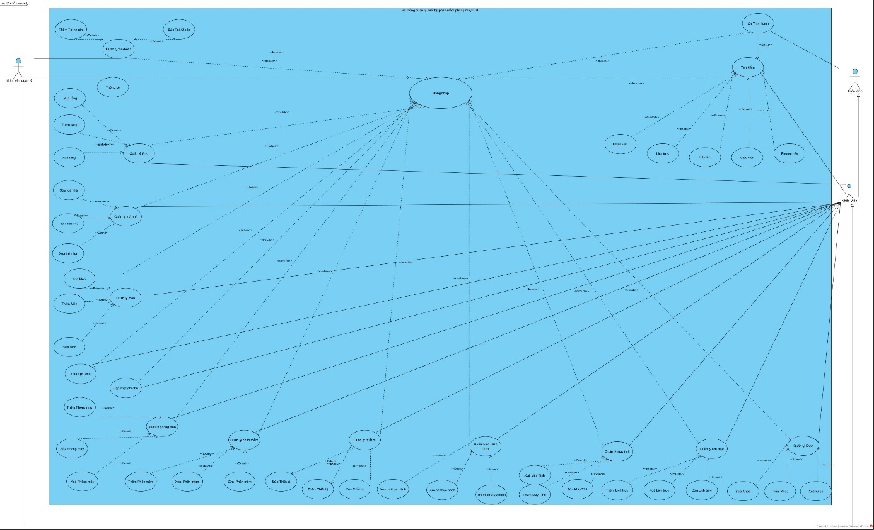

Hình 1. Sơ đồ usecase

### **Danh sách các tác nhân và mô tả:**

|  |  |  |
| --- | --- | --- |
| **Tác nhân** | **Mô tả tác nhân** | **Ghi chú** |
| Giáo viên | Là người sử dụng các chức năng cơ bản như: xem ca thực hành, gửi thông báo, tìm kiếm ca thực hành. | Phải đăng nhập bằng tài khoản giáo viên |
| Nhân viên | Nhân viên là người thay thế cho người quản lý có chức năng: tìm kiếm thông tin(phòng, ca, lịch trực, giao viên, máy tính, …), quản lý máy tính, quản lý thiết bị, quản lý tài khoản. Nhân viên có quyền sử dụng như một giáo viên | Phải đăng nhập bằng tài khoản nhân viên |
| Nhân viên quản lý | Là người có quyền cao nhất trong hệ thống, có quyền sử dụng mọi chức năng trong ứng dụng. | Phải đăng nhập bằng tài khoản quản lý |

Bảng 1 Danh sách actor

### **3.1.3 Danh sách các Usecase:**

|  |  |  |  |  |
| --- | --- | --- | --- | --- |
| **Mã Use case** | **Tên Use case** | **Mô tả** | **Chức năng** | **Ghi chú** |
| UC001 | Đăng nhập | Cho phép người dùng đăng nhập vào hệ thống để sử dụng ứng dụng | Đăng nhập |  |
| UC002 | Tìm kiếm giáo viên | Cho phép Nhân viên tìm kiếm thông tin giáo viên | Tìm kiếm giáo viên |  |
| UC003 | Tìm kiếm lịch trưc | Cho phép Nhân viên tìm kiếm lịch trực | Tìm kiếm lịch trưc |  |
| UC004 | Tìm kiếm phòng máy | Cho phép Nhân viên tìm kiếm phòng máy | Tìm kiếm phòng máy |  |
| UC005 | Tìm kiếm ca thực hành | Giúp Giáo viên có thể tìm kiếm ca dạy của mình | Tìm kiếm ca thực hành |  |
| UC006 | Tìm kiếm máy tính | Cho phép Nhân viên tìm kiếm  máy tính | Tìm kiếm máy tính |  |
| UC007 | Tìm kiếm nhân viên | Cho phép Nhân viên tìm kiếm  nhân viên | Tìm kiếm nhân viên |  |
| UC008 | Tìm kiếm phần mềm | Cho phép Nhân viên tìm kiếm  phần mềm | Tìm kiếm nhân viên |  |
| **Quản lý máy tính** | | | | |
| UC009 | Thêm máy tính | Cho phép Nhân viên thêm thông tin máy tính mới | Thêm máy tính |  |
| UC010 | Cập nhật máy tính | Cho phép Nhân viên cập nhật thông tin máy tính | Cập nhật máy tính |  |
| UC011 | Xóa máy tính | Cho phép Nhân viên xóa thông tin máy tính | Xóa máy tính |  |
| **Quản lý thiết bị** | | | | |
| UC012 | Thêm thiết bị | Cho phép Nhân viên thêm thông tin thiết bị mới | Thêm thiết bị |  |
| UC013 | Xóa thiết bị | Cho phép Nhân viên xóa thông tin thiết bị | Xóa thiết bị |  |
| UC014 | Cập nhật thiết bị | Cho phép Nhân viên cập nhật thông tin thiết bị | Cập nhật thiết bị |  |
| **Quản lý tài khoản** | | | | |
| UC015 | Cập nhật tài khoản | Cho phép Nhân viên cập nhật thông tin tài khoản | Cập nhật tài khoản |  |
| UC016 | Thêm tài khoản | Cho phép Nhân viên cập nhật thông tin tài khoản | Thêm tài khoản |  |
| **Quản lý phần mềm** | | | | |
| UC017 | Thêm phần mềm | Cho phép Nhân viên quản lý thêm thông tin phần mềm mới | Thêm phần mềm |  |
| UC018 | Cập nhật phần mềm | Cho phép Nhân viên quản lý cập nhật thông tin phần mềm | Cập nhật phần mềm |  |
| UC019 | Xóa phần mềm | Cho phép Nhân viên quản lý xóa thông tin phần mềm | Xóa phần mềm |  |
| **Quản lý toà nhà** | | | | |
| UC020 | Thêm toà nhà | Cho phép Nhân viên quản lý thêm thông tin toà nhà mới | Thêm toà nhà |  |
| UC021 | Cập nhật toà nhà | Cho phép Nhân viên quản lý cập nhật thông tin toà nhà | Cập nhật toà nhà |  |
| UC022 | Xóa toà nhà | Cho phép Nhân viên quản lý xóa thông tin toà nhà | Xóa toà nhà |  |
| **Quản lý tầng** | | | | |
| UC023 | Thêm tầng | Cho phép Nhân viên quản lý thêm thông tin tầng mới | Thêm tầng |  |
| UC024 | Cập nhật tầng | Cho phép Nhân viên quản lý cập nhật thông tin tầng | Cập nhật tầng |  |
| UC025 | Xóa tầng | Cho phép Nhân viên quản lý xóa thông tin tầng | Xóa tầng |  |
| **Quản lý lịch trực** | | | | |
| UC026 | Thêm lịch trực | Cho phép Nhân viên quản lý thêm thông tin lịch trực mới | Thêm lịch trực |  |
| UC027 | Cập nhật lịch trực | Cho phép Nhân viên quản lý cập nhật thông tin lịch trực | Cập nhật lịch trực |  |
| UC028 | Xóa lịch trực | Cho phép Nhân viên quản lý xóa thông tin lịch trực | Xóa lịch trực |  |
| **Quản lý ca thực hành** | | | | |
| UC029 | Thêm ca thực hành | Cho phép Nhân viên quản lý thêm thông tin ca thực hành mới | Thêm ca thực hành |  |
| UC030 | Cập nhật ca thực hành | Cho phép Nhân viên quản lý cập nhật thông tin ca thực hành | Cập nhật ca thực hành |  |
| UC031 | Xóa ca thực hành | Cho phép Nhân viên quản lý xóa thông tin ca thực hành | Xóa ca thực hành |  |
| **Quản lý môn học** | | | | |
| UC032 | Thêm môn học | Cho phép Nhân viên quản lý thêm thông tin môn học mới | Thêm môn học |  |
| UC033 | Cập nhật môn học | Cho phép Nhân viên quản lý cập nhật thông tin môn học | Cập nhật môn học |  |
| UC034 | Xóa môn học | Cho phép Nhân viên quản lý xóa thông tin môn học | Xóa môn học |  |
| **Quản lý khoa** | | | | |
| UC035 | Thêm khoa | Cho phép Nhân viên quản lý thêm thông tin khoa mới | Thêm khoa |  |
| UC036 | Cập nhật khoa | Cho phép Nhân viên quản lý cập nhật thông tin khoa | Cập nhật khoa |  |
| UC037 | Xóa khoa | Cho phép Nhân viên quản lý xóa thông tin khoa | Xóa khoa |  |
| **Quản lý phòng máy** | | | | |
| UC038 | Thêm phòng máy | Cho phép Nhân viên quản lý thêm thông tin phòng máy mới | Thêm khoa |  |
| UC039 | Cập nhật phòng máy | Cho phép Nhân viên quản lý cập nhật thông tin phòng máy | Cập nhật khoa |  |
| UC040 | Xóa phòng máy | Cho phép Nhân viên quản lý xóa thông tin phòng máy | Xóa khoa |  |
| **Quản lý ghi chú** | | | | |
| UC041 | Thêm ghi chú | Cho phép Nhân viên quản lý thêm thông tin ghi chú mới | Thêm phòng máy |  |
| UC042 | Cập nhật ghi chú | Cho phép Nhân viên quản lý cập nhật thông tin ghi chú | Cập nhật phòng máy |  |
| **Thống kê** | | | | |
| UC043 | Thống kê phòng máy | Cho phép Nhân viên quản lý thống kê thông tin phòng máy | Thống kê phòng máy |  |
| UC044 | Thống kê máy tính | Cho phép Nhân viên quản lý thống kê thông tin máy tính | Thống kê máy tính |  |

Bảng 2 Danh sách usecase

## **Đặc tả các yêu cầu chứng năng:**

### **UC001 – Đăng nhập**

#### Đăc tả use case:

|  |  |
| --- | --- |
| **Use case: UC001_Đăng nhập** | |
| **Mục đích:** truy cập vào hệ thống. | |
| **Mô tả:** Chức năng đăng nhập sẽ giúp cho người dùng đăng nhập tài khoản của mình để sử dụng hệ thống. | |
| **Tác nhân:** Người dùng (Giáo viên, Nhân viên, Người quản lý). | |
| **Điều kiện trước:** Cần đăng ký, cấp tài khoản từ nhân viên trước. | |
| **Điều kiện sau:** Đăng nhập thành công vào hệ thống. | |
| **Luồng sự kiện chính (Basic flows):**  <Các luồng sự kiện chính, thành công của Use case theo trình tự thời gian> | |
| **Actor** | **System** |
| 1. Người dùng chạy hệ thống. |  |
|  | 2. Hệ thống hiển thị form đăng nhập. |
| 3. Người dùng nhập thông tin tài khoản. |  |
|  | 4. Hệ thống kiểm tra dữ liệu nhập. |
|  | 5. Xác nhận đăng nhập thành công, hiển thị giao điện người đùng. |
| 6. Xác nhận |  |
| **Luồng sự kiện phụ (Alternative Flows):** | |
|  | 4.1 Thống báo người đùng nhập sai tài khoản và trở lại bước 2. |
| 5. Xác nhận |  |
| **Luồng sự thay thế:** | |
|  | 4.1 Thống báo người đùng nhập sai tài khoản. |
| 5. Xác nhận |  |

#### 3.2.1.2 Biểu đồ:

**Biểu đồ Activity**

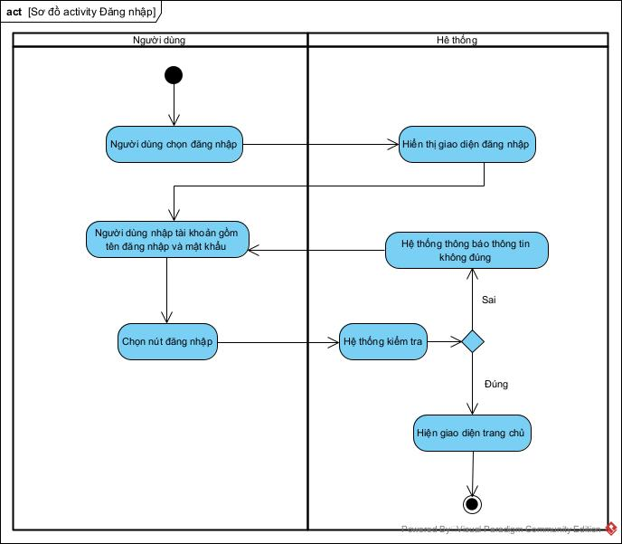

**Biểu đồ Sequence**

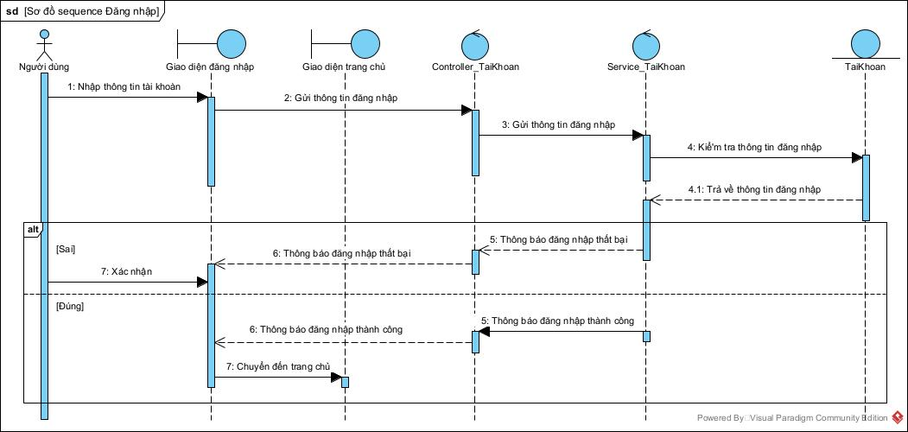

### **UC002 - Tìm kiếm giáo viên**

#### 3.2.2.1 Đăc tả use case:

|  |  |
| --- | --- |
| **Use case: UC002 - Tìm kiếm giáo viên** | |
| **Mục đích:** Tìm kiếm và xem thông tin giáo viên. | |
| **Mô tả:** Chức năng giúp cho người dùng xem thông tin giáo viên trong ứng dụng hệ thống. | |
| **Tác nhân:** Người dùng ( Nhân viên, Người quản lý ). | |
| **Điều kiện trước:** Cần đăng nhập hệ thống trước với quyền quản lý hoặc nhân viên. | |
| **Điều kiện sau:** Được xem những giáo viên có thông tin trùng. | |
| **Luồng sự kiện chính (Basic flows):** | |
| **Actor** | **System** |
| 1. Người dùng chọn quản lý giáo viên. |  |
|  | 2. Hệ thống hiển thị danh sách giáo viên và form tìm kiếm. |
| 3. Người dùng nhập thông tin cần tìm vào form để tìm kiếm . |  |
|  | 4. Hệ thống kiểm tra dữ liệu. |
|  | 5. Hệ thống hiển thị danh sách giao viên. |
| 6. Xác nhận |  |
| **Luồng sự kiện phụ (Alternative Flows):** | |
|  | 4.1 Thông báo không tìm thấy |
| 5. Xác nhận. |  |

#### 3.2.2.2 Biểu đồ:

**Biểu đồ Activity**

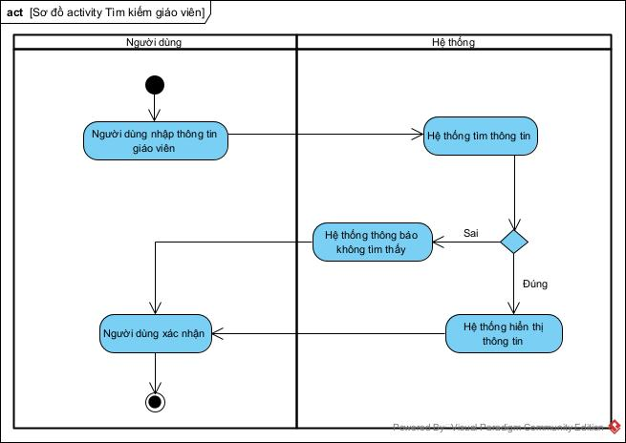

**Biểu đồ Sequence**

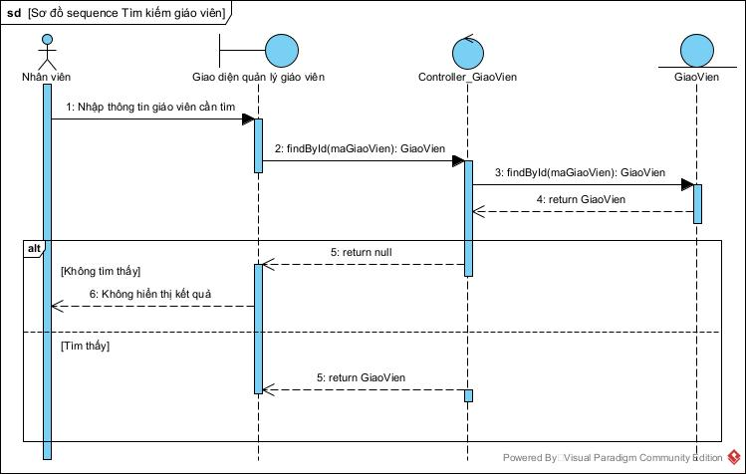

### **UC003 - Tìm kiếm lịch trực**

#### 3.2.3.1 Đăc tả use case:

|  |  |
| --- | --- |
| **Use case: UC003 - Tìm kiếm lịch trực** | |
| **Mục đích:** Tìm kiếm và xem thông tin lịch trực của giáo viên. | |
| **Mô tả:** Chức năng giúp cho người dùng xem thông tin lịch trực của giáo viên trong ứng dụng hệ thống. | |
| **Tác nhân:** Người dùng ( Nhân viên, Người quản lý ). | |
| **Điều kiện trước:** Cần đăng nhập hệ thống trước với quyền quản lý hoặc nhân viên. | |
| **Điều kiện sau:** Được xem những lịch trực của nhân viên và của các tầng. | |
| **Luồng sự kiện chính (Basic flows):** | |
| **Actor** | **System** |
| 1. Người dùng chọn phân công lịch trực. |  |
|  | 2. Hệ thống hiển thị danh sách lịch trực và form tìm kiếm. |
| 3. Người dùng nhập thông tin. |  |
|  | 4. Hệ thống kiểm tra dữ liệu. |
|  | 5. Hệ thống hiển thị danh sách lịch trực. |
| 6. Xác nhận |  |
| **Luồng sự kiện phụ (Alternative Flows):** | |
|  | 4.1 Thông báo không tìm thấy |
| 5. Xác nhận. |  |

#### 3.2.3.2 Biểu đồ:

**Biểu đồ Activity**

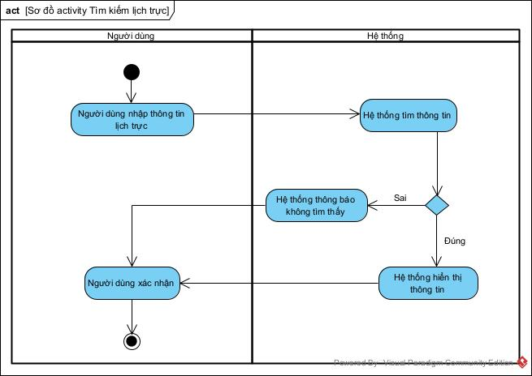

**Biểu đồ Sequence**

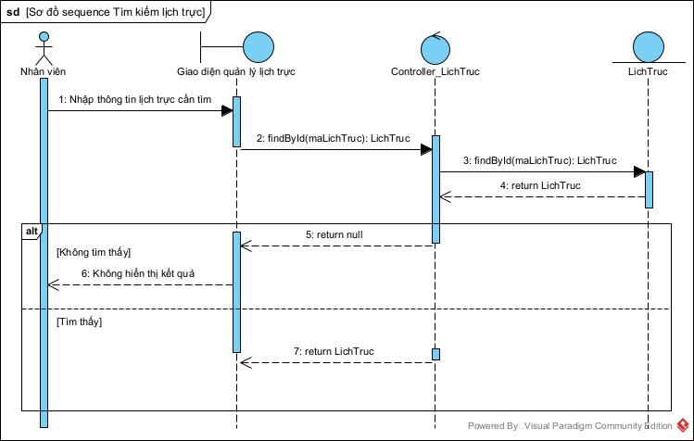

### **UC004 – Tìm kiếm phòng máy**

#### 3.2.4.1 Đăc tả use case:

|  |  |
| --- | --- |
| **Use case: UC004 - Tìm kiếm phòng máy** | |
| **Mục đích:** Tìm kiếm và xem thông tin phòng máy | |
| **Mô tả:** Chức năng giúp cho người dùng tìm kiếm và xem thông tin phòng máy trong ứng dụng hệ thống. | |
| **Tác nhân:** Người dùng ( Nhân viên, Người quản lý ). | |
| **Điều kiện trước:** Cần đăng nhập hệ thống trước với quyền quản lý hoặc nhân viên. | |
| **Điều kiện sau:** Xem được thông tin phòng máy cần tìm. | |
| **Luồng sự kiện chính (Basic flows):** | |
| **Actor** | **System** |
| 1. Người dùng chọn quản lý phòng máy. |  |
|  | 2. Hệ thống hiển thị danh sách phòng máy và form nhập thông tin cần tìm. |
| 3. Người dùng nhập thông tin. |  |
|  | 4. Hệ thống kiểm tra dữ liệu. |
|  | 5. Hệ thống hiển thị danh sách phòng máy. |
| 6. Xác nhận |  |
| **Luồng sự kiện phụ (Alternative Flows):** | |
|  | 4.1 Thông báo không thể xoá |
| 5. Xác nhận. |  |

#### 3.2.5.2 Biểu đồ:

**Biểu đồ Activity**

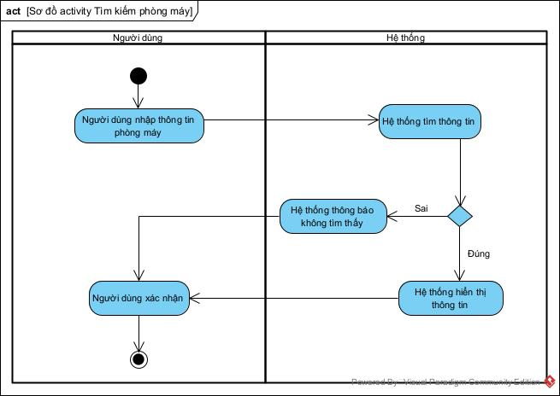

**Biểu đồ Sequence**

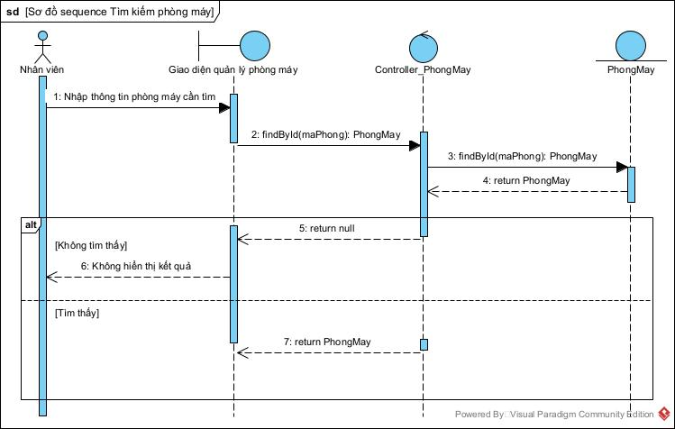

### **UC005 – Tìm kiếm ca thực hành**

#### 3.2.5.1 Đăc tả use case:

|  |  |
| --- | --- |
| **Use case: UC005 - Tìm kiếm ca thực hành** | |
| **Mục đích:** Tìm kiếm và xem thông tin ca thực hành | |
| **Mô tả:** Chức năng giúp cho người dùng tìm kiếm và xem thông tin ca thực hành trong ứng dụng hệ thống. | |
| **Tác nhân:** Người dùng ( Nhân viên, Người quản lý, giáo viên ). | |
| **Điều kiện trước:** Cần đăng nhập hệ thống trước với quyền quản lý hoặc nhân viên, giáo viên. | |
| **Điều kiện sau:** Xem được thông tin ca thực hành cần tìm. | |
| **Luồng sự kiện chính (Basic flows):** | |
| **Actor** | **System** |
| 1. Người dùng chọn chọn phân công ca thực hành. |  |
|  | 2. Hệ thống hiển thị danh sách ca thực hành và form tìm kiếm.. |
| 3. Người dùng nhập thông tin. |  |
|  | 4. Hệ thống kiểm tra dữ liệu. |
|  | 5. Hệ thống hiển thị ca thực hành phù hợp. |
| 6. Xác nhận |  |
| **Luồng sự kiện phụ (Alternative Flows):** | |
|  | 4.1 Thông báo không thể xoá |
| 5. Xác nhận. |  |

#### 3.2.5.2 Biểu đồ:

**Biểu đồ Activity**

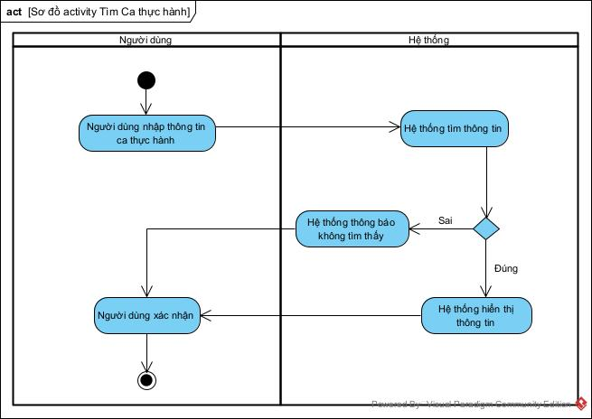

**Biểu đồ Sequence**

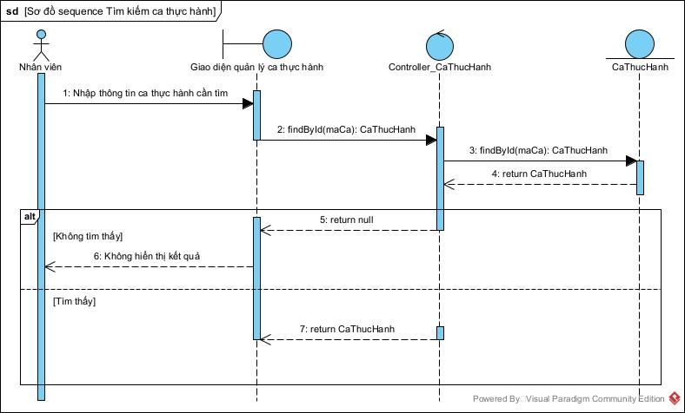

### **UC006 – Tìm kiếm máy tính**

#### 3.2.6.1 Đăc tả use case:

|  |  |
| --- | --- |
| **Use case: UC006 - Tìm kiếm máy tính** | |
| **Mục đích:** Tìm kiếm và xem thông tin máy tính | |
| **Mô tả:** Chức năng giúp cho người dùng tìm kiếm và xem thông tin máy tính trong ứng dụng hệ thống. | |
| **Tác nhân:** Người dùng ( Nhân viên, Người quản lý ). | |
| **Điều kiện trước:** Cần đăng nhập hệ thống trước với quyền quản lý hoặc nhân viên. | |
| **Điều kiện sau:** Xem được thông tin máy tính cần tìm. | |
| **Luồng sự kiện chính (Basic flows):** | |
| **Actor** | **System** |
| 1. Người dùng chọn quản lý máy tính. |  |
|  | 2. Hệ thống hiển thị danh sách máy tính và form tìm kiếm. |
| 3. Người dùng nhập thông tin. |  |
|  | 4. Hệ thống kiểm tra dữ liệu. |
|  | 5. Hệ thống hiển thị danh sách máy. |
| 6. Xác nhận |  |
| **Luồng sự kiện phụ (Alternative Flows):** | |
|  | 4.1 Thông báo không thể xoá |
| 5. Xác nhận. |  |

#### 3.2.6.2 Biểu đồ:

**Biểu đồ Activity**

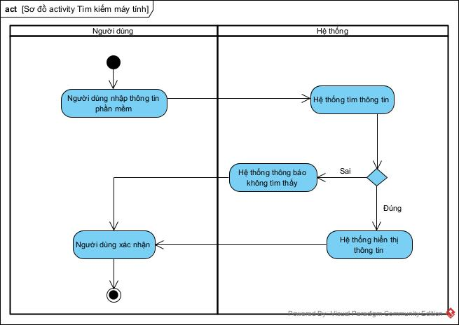

**Biểu đồ Sequence**

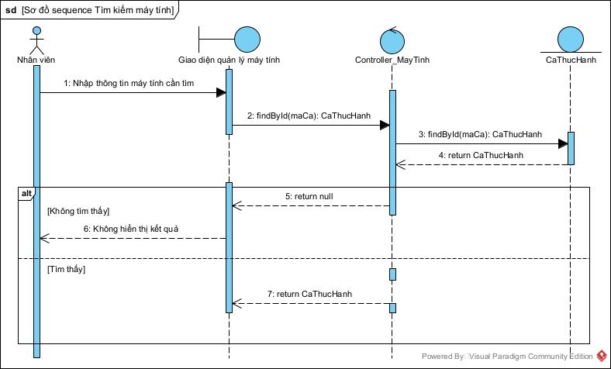

### **UC007 – Tìm kiếm nhân viên**

#### 3.2.7.1 Đăc tả use case:

|  |  |
| --- | --- |
| **Use case: UC007 - Tìm kiếm nhân viên** | |
| **Mục đích:** Tìm kiếm và xem thông tin phòng máy | |
| **Mô tả:** Chức năng giúp cho người dùng tìm kiếm và xem thông tin nhân viên trong ứng dụng hệ thống. | |
| **Tác nhân:** Người dùng ( Nhân viên, Người quản lý ). | |
| **Điều kiện trước:** Cần đăng nhập hệ thống trước với quyền quản lý hoặc nhân viên. | |
| **Điều kiện sau:** Xem được thông tin nhân viên cần tìm. | |
| **Luồng sự kiện chính (Basic flows):** | |
| **Actor** | **System** |
| 1. Người dùng chọn quản lý nhân viên. |  |
|  | 2. Hệ thống hiển thị danh sách nhân viên và form tìm kiếm. |
| 3. Người dùng nhập thông tin. |  |
|  | 4. Hệ thống kiểm tra dữ liệu. |
|  | 5. Hệ thống hiển thị danh sách nhân viên. |
| 6. Xác nhận |  |
| **Luồng sự kiện phụ (Alternative Flows):** | |
|  | 4.1 Thông báo không thể xoá |
| 5. Xác nhận. |  |

#### 3.2.7.2 Biểu đồ:

**Biểu đồ Activity**

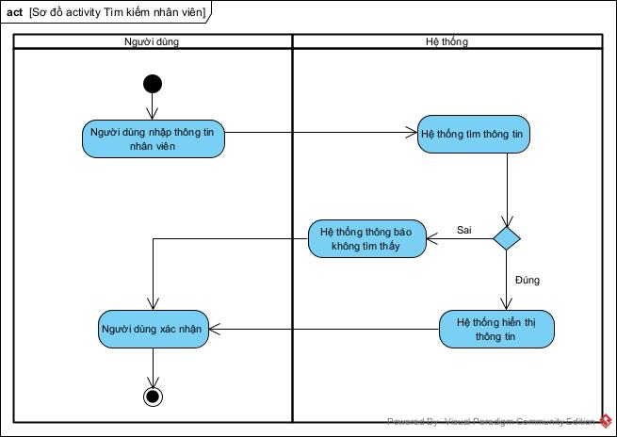

**Biểu đồ Sequence**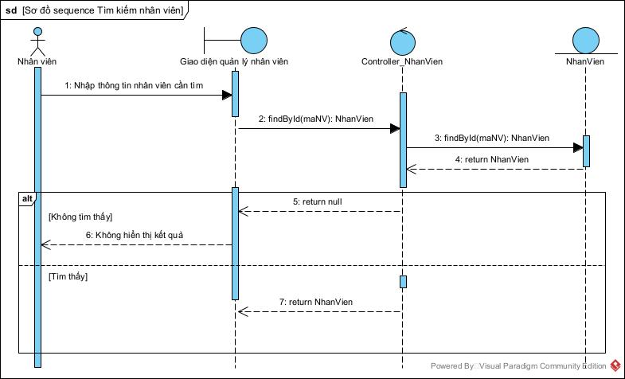

### **UC008 – Tìm kiếm phần mềm**

#### 3.2.8.1 Đăc tả use case:

|  |  |
| --- | --- |
| **Use case: UC008 - Tìm kiếm phần mềm** | |
| **Mục đích:** Tìm kiếm và xem thông tin phần mềm | |
| **Mô tả:** Chức năng giúp cho người dùng tìm kiếm và xem thông tin phần mềm trong ứng dụng hệ thống. | |
| **Tác nhân:** Người dùng ( Nhân viên, Người quản lý ). | |
| **Điều kiện trước:** Cần đăng nhập hệ thống trước với quyền quản lý hoặc nhân viên. | |
| **Điều kiện sau:** Xem được thông tin phần mềm cần tìm. | |
| **Luồng sự kiện chính (Basic flows):** | |
| **Actor** | **System** |
| 1. Người dùng chọn quản lý phần mềm. |  |
|  | 2. Hệ thống hiển thị danh sách phần mềm và form tìm kiếm. |
| 3. Người dùng nhập thông tin. |  |
|  | 4. Hệ thống kiểm tra dữ liệu. |
|  | 5. Hệ thống hiển thị danh sách phần mếm. |
| 6. Xác nhận |  |
| **Luồng sự kiện phụ (Alternative Flows):** | |
|  | 4.1 Thông báo không tìm thấy |
| 5. Xác nhận. |  |

#### 3.2.8.2 Biểu đồ:

**Biểu đồ Activity**

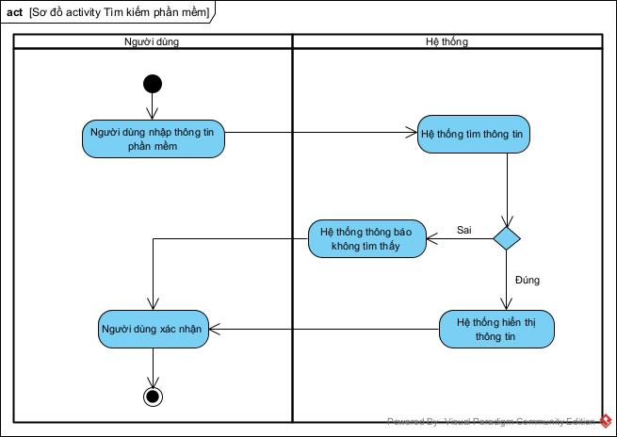

**Biểu đồ Sequence**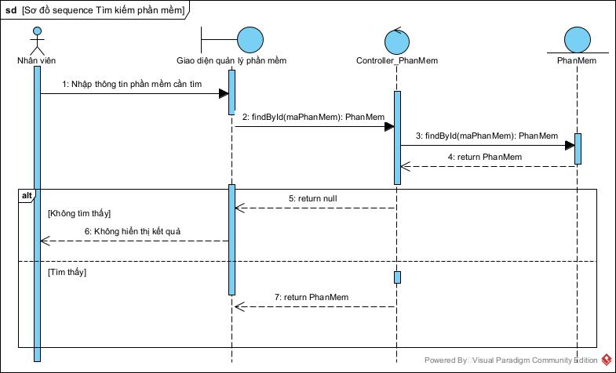

### **UC09 – Thêm máy tính**

#### 3.2.9.1 Đăc tả use case:

|  |  |
| --- | --- |
| **Use case: UC09 – Thêm máy tính** | |
| **Mục đích:** Thêm thông tin một máy tính mới | |
| **Mô tả:** Cho phép người dùng thêm thông tin máy tính mới | |
| **Tác nhân:** Người dùng ( Nhân viên, Người quản lý ). | |
| **Điều kiện trước:** Cần đăng nhập hệ thống trước với quyền quản lý hoặc nhân viên. | |
| **Điều kiện sau:** Thêm được thông tin máy tính. | |
| **Luồng sự kiện chính (Basic flows):** | |
| **Actor** | **System** |
| 1. Người dùng chọn quản lý máy tính.. |  |
|  | 2. Hệ thống hiển thị danh sách máy tính và form tìm kiếm. |
| 3. Người dùng chọn thêm máy tính. |  |
|  | 4. Hệ thống hiển thị form để thêm máy tính. |
| 5. Người dùng nhập thông tin và chọn thêm. |  |
|  | 6. Hệ thống kiểm tra dữ liệu. |
|  | 7. Hệ thống hiển thị danh sách máy tính với thông tin máy đã thêm. |
| **Luồng sự kiện phụ (Alternative Flows):** | |
|  | 6.1 Thông báo không thêm được |
| 7. Xác nhận. |  |

#### 3.2.9.2 Biểu đồ:

**Biểu đồ Activity**

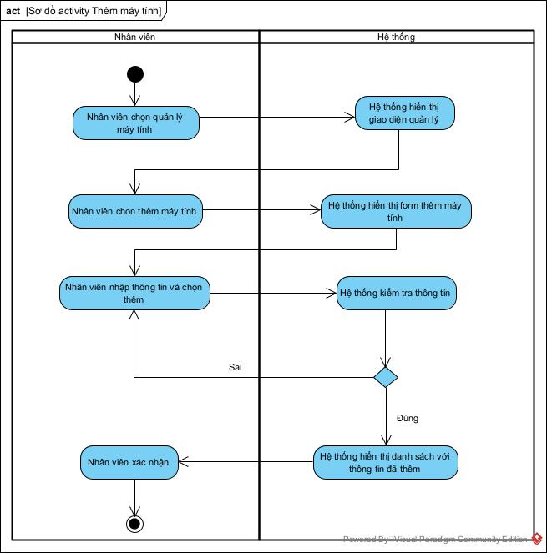

**Biểu đồ Sequence**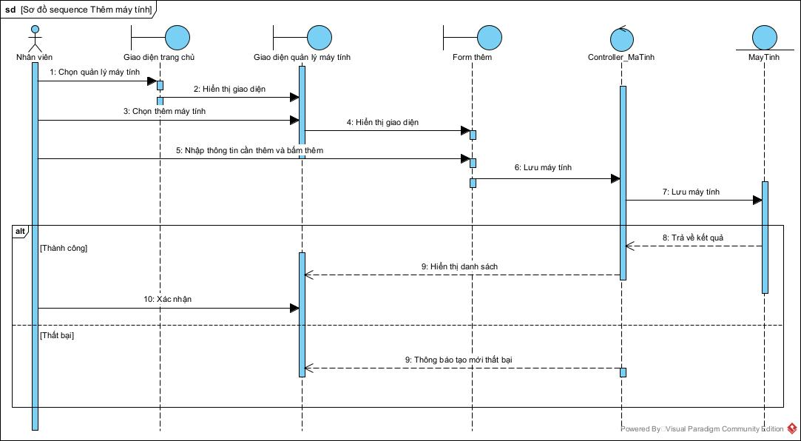

### **UC010 – Cập nhật máy tính**

#### 3.2.10.1 Đăc tả use case:

|  |  |
| --- | --- |
| **Use case: UC010 - Cập nhật máy tính** | |
| **Mục đích:** Cập nhật thông tin một máy tính | |
| **Mô tả:** Cho phép người dùng cập nhật thông tin máy tính. | |
| **Tác nhân:** Người dùng ( Nhân viên, Người quản lý ). | |
| **Điều kiện trước:** Cần đăng nhập hệ thống trước với quyền quản lý hoặc nhân viên. | |
| **Điều kiện sau:** Cập nhật được thông tin máy tính. | |
| **Luồng sự kiện chính (Basic flows):** | |
| **Actor** | **System** |
| 1. Người dùng chọn quản lý máy tính.. |  |
|  | 2. Hệ thống hiển thị danh sách máy tính và form tìm kiếm. |
| 3. Người dùng chọn biểu tượng cập nhật thông tin của một máy tính. |  |
|  | 4. Hệ thống hiển thị form để cập nhật thông tin máy tính. |
| 5. Người dùng nhập thông tin và chọn cập nhật. |  |
|  | 6. Hệ thống kiểm tra dữ liệu. |
|  | 7. Hệ thống hiển thị danh sách máy tính với thông tin máy đã cập nhật. |
| **Luồng sự kiện phụ (Alternative Flows):** | |
|  | 6.1 Thông báo không thể cập nhật |
| 7. Xác nhận. |  |

#### 3.2.11.2 Biểu đồ:

**Biểu đồ Activity**

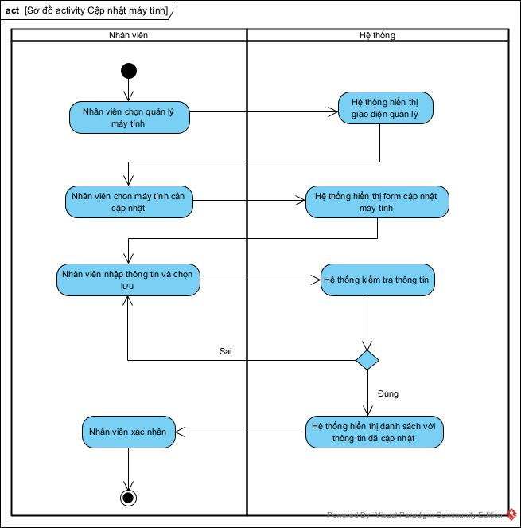

**Biểu đồ Sequence**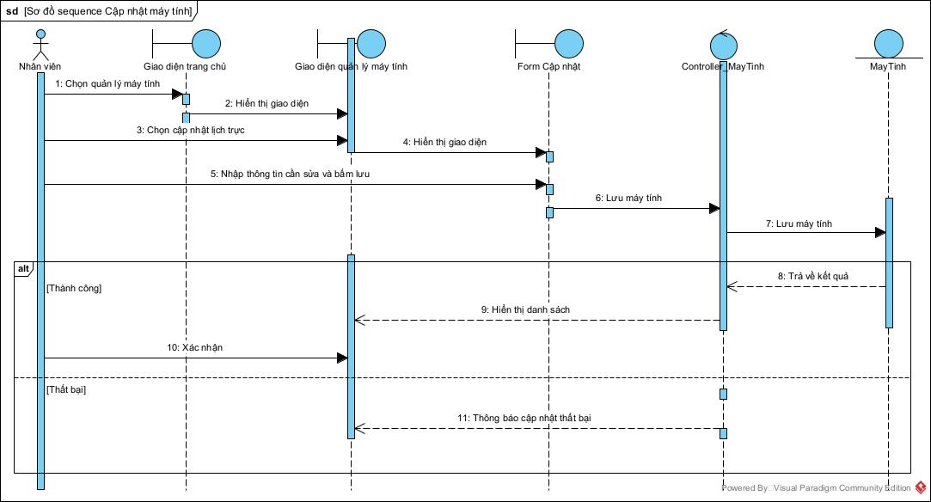

### **UC011– Xoá máy tính**

#### 3.2.12.1 Đăc tả use case:

|  |  |
| --- | --- |
| **Use case: UC0011 – Xoá máy tính** | |
| **Mục đích:** Xoá thông tin máy tính | |
| **Mô tả:** Cho phép người dùng xoá đi thông tin máy tính. | |
| **Tác nhân:** Người dùng ( Nhân viên, Người quản lý ). | |
| **Điều kiện trước:** Cần đăng nhập hệ thống trước với quyền quản lý hoặc nhân viên. | |
| **Điều kiện sau:** Xoá được thông tin máy tính. | |
| **Luồng sự kiện chính (Basic flows):** | |
| **Actor** | **System** |
| 1. Người dùng chọn quản lý máy tính. |  |
|  | 2. Hệ thống hiển thị danh sách máy tính và form tìm kiếm. |
| 3. Người dùng chọn biểu tượng xoá thông tin của một máy tính. |  |
|  | 4. Hệ thống kiểm tra dữ liệu. |
|  | 5. Hệ thống hiển thị danh sách máy tính mới không có máy tính đã xoá. |
| **Luồng sự kiện phụ (Alternative Flows):** | |
|  | 4.1 Thông báo không thể xoá |
| 5. Xác nhận. |  |

#### 3.2.11.2 Biểu đồ:

**Biểu đồ Activity**

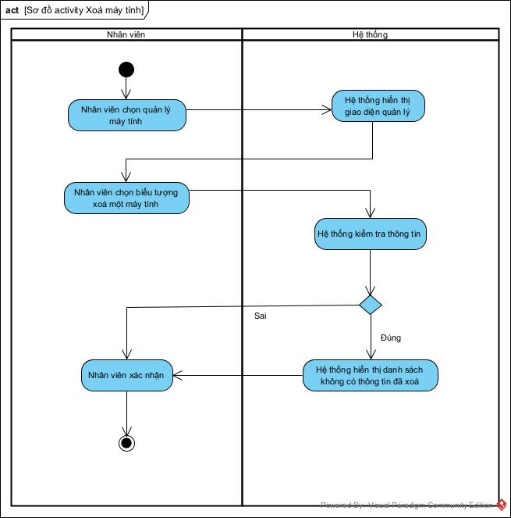

**Biểu đồ Sequence**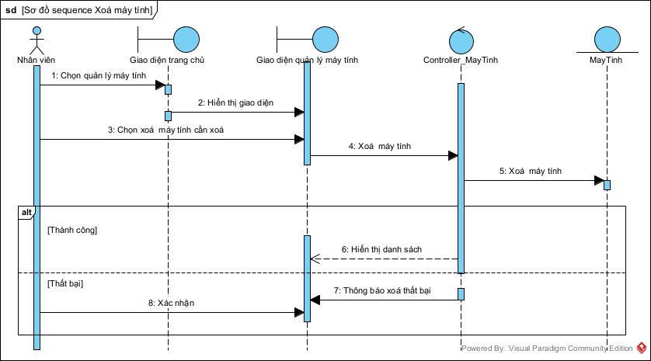

### **UC012 – Thêm thiết bị máy**

#### 3.2.12.1 Đăc tả use case:

|  |  |
| --- | --- |
| **Use case: UC012 – Thêm thiết bị máy** | |
| **Mục đích:** Thêm thông tin thiết bị máy mới | |
| **Mô tả: C**ho phép người dùng thêm thiết bị máy. | |
| **Tác nhân:** Người dùng ( Nhân viên, Người quản lý ). | |
| **Điều kiện trước:** Cần đăng nhập hệ thống trước với quyền quản lý hoặc nhân viên. | |
| **Điều kiện sau:** Thêm được thông tin thiết bị máy. | |
| **Luồng sự kiện chính (Basic flows):** | |
| **Actor** | **System** |
| 1. Người dùng chọn quản lý thiết bị máy. |  |
|  | 2. Hệ thống hiển thị danh sách thiết bị máy và form tìm kiếm. |
| 3. Người dùng chọn thêm thiết bị máy. |  |
|  | 4. Hệ thống hiển thị form để thêm thiết bị máy. |
| 5. Người dùng nhập thông tin và chọn thêm. |  |
|  | 6. Hệ thống kiểm tra dữ liệu. |
|  | 7. Hệ thống hiển thị danh sách máy tính với thông tin thiết bị máy đã thêm. |
| **Luồng sự kiện phụ (Alternative Flows):** | |
|  | 6.1 Thông báo không thêm được |
| 7. Xác nhận. |  |

#### 3.2.12.2 Biểu đồ:

**Biểu đồ Activity**

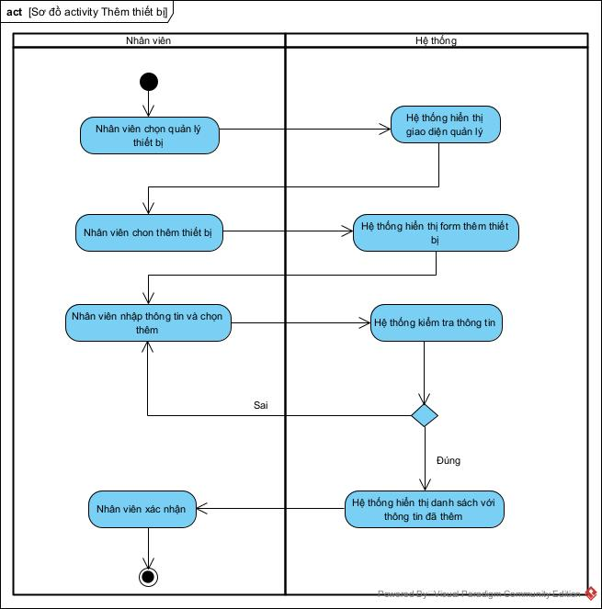

**Biểu đồ Sequence**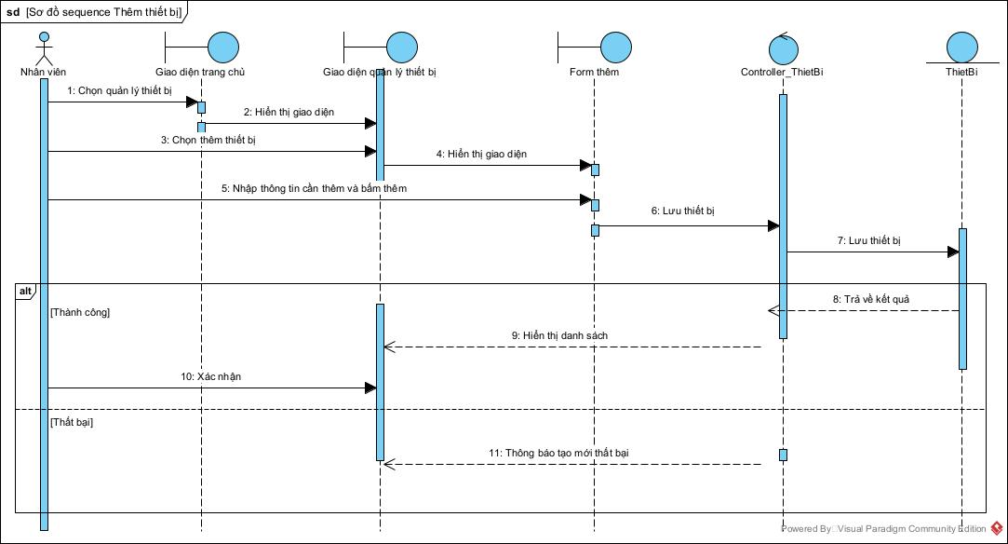

### **UC013 – Cập nhật thiết bị máy**

#### 3.2.13.1 Đăc tả use case:

|  |  |
| --- | --- |
| **Use case: UC013 – Cập nhật thiết bị máy** | |
| **Mục đích:** Cập nhật thông tin một thiết bị máy | |
| **Mô tả:** Cho phép người dùng cập nhật thông tin thiết bị máy. | |
| **Tác nhân:** Người dùng ( Nhân viên, Người quản lý ). | |
| **Điều kiện trước:** Cần đăng nhập hệ thống trước với quyền quản lý hoặc nhân viên. | |
| **Điều kiện sau:** Cập nhật được thông tin máy tính cần tìm. | |
| **Luồng sự kiện chính (Basic flows):** | |
| **Actor** | **System** |
| 1. Người dùng chọn quản lý thiết bị máy. |  |
|  | 2. Hệ thống hiển thị danh sách thiết bị máy và form tìm kiếm. |
| 3. Người dùng chọn biểu tượng cập nhật thông tin của một máy tính. |  |
|  | 4. Hệ thống hiển thị form để cập nhật thông tin thiết bị máy. |
| 5. Người dùng nhập thông tin và chọn thêm. |  |
|  | 6. Hệ thống kiểm tra dữ liệu. |
|  | 7. Hệ thống hiển thị danh sách máy tính với thông tin thiết bị máy đã cập nhật. |
| **Luồng sự kiện phụ (Alternative Flows):** | |
|  | 6.1 Thông báo không thể cập nhật |
| 7. Xác nhận. |  |

#### 3.2.13.2 Biểu đồ:

**Biểu đồ Activity**

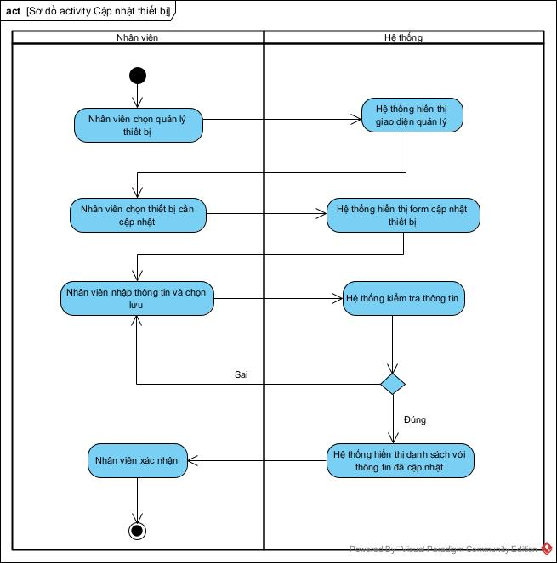

**Biểu đồ Sequence**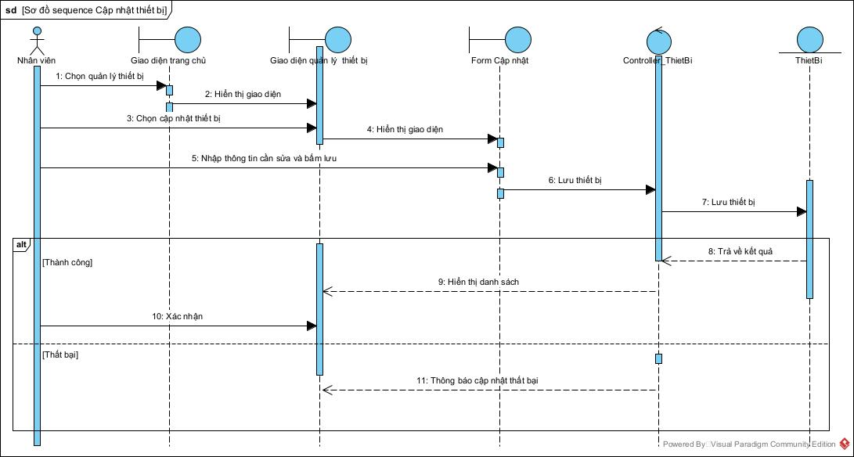

### **UC014 – Xoá thiết bị máy**

#### 3.2.14.1 Đăc tả use case:

|  |  |
| --- | --- |
| **Use case: UC014 – Xoá thiết bị máy** | |
| **Mục đích:** Xoá thông tin thiết bị máy | |
| **Mô tả:** Cho phép người dùng xoá đi thông tin thiết bị tính. | |
| **Tác nhân:** Người dùng ( Nhân viên, Người quản lý ). | |
| **Điều kiện trước:** Cần đăng nhập hệ thống trước với quyền quản lý hoặc nhân viên. | |
| **Điều kiện sau:** Xoá được thông tin thiết bị máy. | |
| **Luồng sự kiện chính (Basic flows):** | |
| **Actor** | **System** |
| 1. Người dùng chọn quản lý máy tính.. |  |
|  | 2. Hệ thống hiển thị danh sách thiết bị máy và form tìm kiếm. |
| 3. Người dùng chọn biểu tượng xoá thông tin của một thiết bị máy. |  |
|  | 4. Hệ thống kiểm tra dữ liệu. |
|  | 5. Hệ thống hiển thị danh sách thiết bị máy mới không có thiết bị máy đã xoá. |
| **Luồng sự kiện phụ (Alternative Flows):** | |
|  | 4.1 Thông báo không thể xoá |
| 5. Xác nhận. |  |

#### 3.2.14.2 Biểu đồ:

**Biểu đồ Activity**

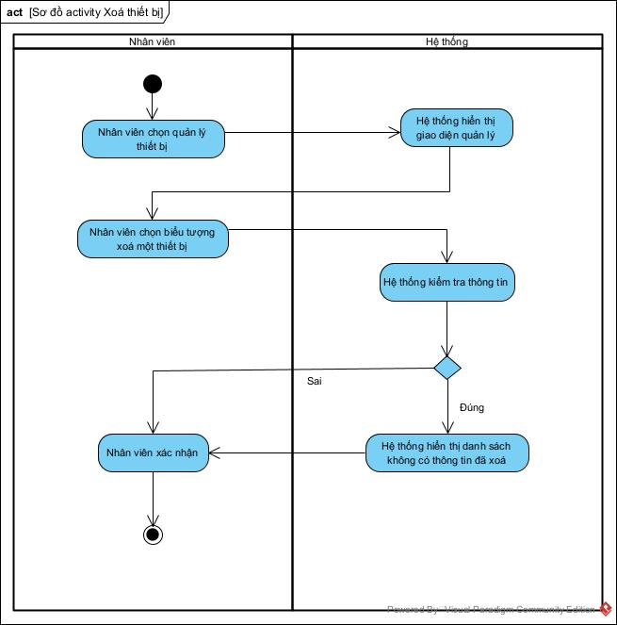

**Biểu đồ Sequence**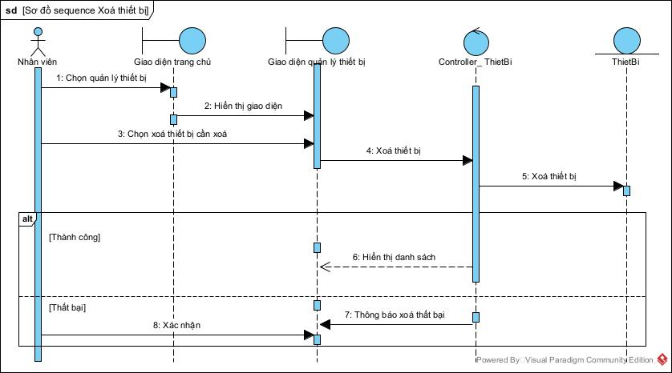

### **UC015– Thêm tài khoản**

#### 3.2.15.1 Đăc tả use case:

|  |  |
| --- | --- |
| **Use case: UC015 – Thêm tài khoản** | |
| **Mục đích:** Thêm tài khoản người dùng | |
| **Mô tả:** Cho phép người dùng thêm tài khoản người dùng. | |
| **Tác nhân:** Người dùng ( Nhân viên, Người quản lý ). | |
| **Điều kiện trước:** Cần đăng nhập hệ thống trước với quyền quản lý hoặc nhân viên. | |
| **Điều kiện sau:** Thêm được thông tin tài khoản. | |
| **Luồng sự kiện chính (Basic flows):** | |
| **Actor** | **System** |
| 1. Người dùng chọn quản lý tài khoản. |  |
|  | 2. Hệ thống hiển thị danh sách tài khoản và form tìm kiếm. |
| 3. Người dùng chọn thêm tài khoản. |  |
|  | 4. Hệ thống hiển thị form để thêm tài khoản. |
| 5. Người dùng nhập thông tin và chọn thêm. |  |
|  | 6. Hệ thống kiểm tra dữ liệu. |
|  | 7. Hệ thống hiển thị danh sách máy tính với thông tin tài khoản đã thêm. |
| **Luồng sự kiện phụ (Alternative Flows):** | |
|  | 6.1 Thông báo không thêm được |
| 7. Xác nhận. |  |

#### 3.2.15.2 Biểu đồ:

**Biểu đồ Activity**

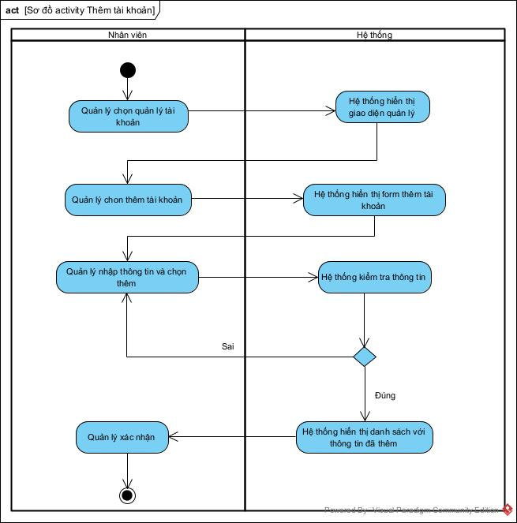

**Biểu đồ Sequence**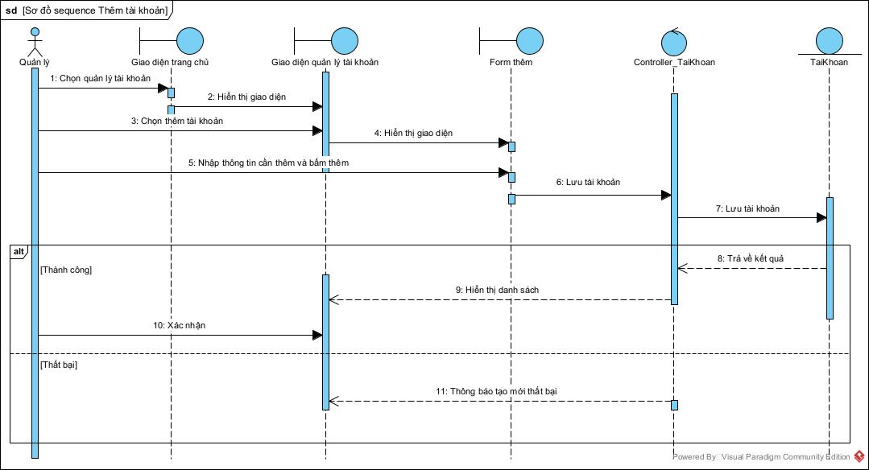

### **UC016 – Cập nhật tài khoản**

#### 3.2.16.1 Đăc tả use case:

|  |  |
| --- | --- |
| **Use case: UC016 – Cập nhật tài khoản** | |
| **Mục đích:** Cập nhật thông tin tài khoản | |
| **Mô tả:** Cho phép người cập nhật thông tin tài khoản trong ứng dụng hệ thống. | |
| **Tác nhân:** Người dùng ( Nhân viên, Người quản lý ). | |
| **Điều kiện trước:** Cần đăng nhập hệ thống trước với quyền quản lý hoặc nhân viên. | |
| **Điều kiện sau:** Cập nhật được thông tin tài khoản. | |
| **Luồng sự kiện chính (Basic flows):** | |
| **Actor** | **System** |
| 1. Người dùng chọn quản lý tài khoản. |  |
|  | 2. Hệ thống hiển thị danh sách tài khoản và form tìm kiếm. |
| 3. Người dùng chọn biểu tượng cập nhật tài khoản. |  |
|  | 1. Hệ thống hiển thị form để cập nhật tài khoản. |
| 5. Người dùng nhập thông tin và chọn cập nhật. |  |
|  | 6. Hệ thống kiểm tra dữ liệu. |
|  | 7. Hệ thống hiển thị danh sách tài khoản với thông tin tài khoản đã cập nhật. |
| **Luồng sự kiện phụ (Alternative Flows):** | |
|  | 6.1 Thông báo không thể cập nhật |
| 7. Xác nhận. |  |

#### 3.2.16.2 Biểu đồ:

**Biểu đồ Activity**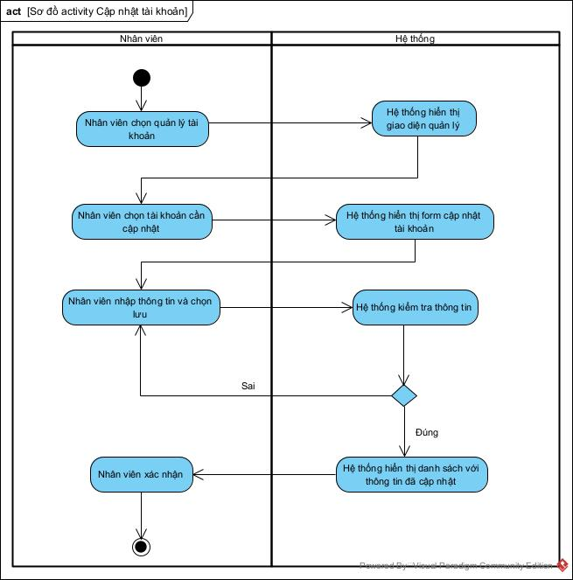

**Biểu đồ Sequence**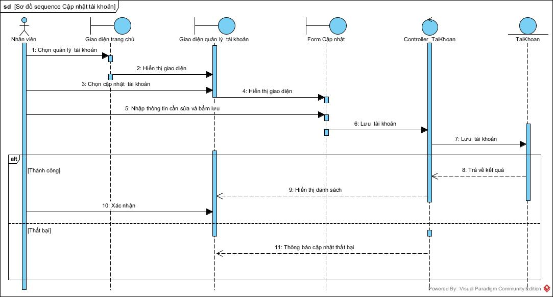

### **UC017 – Thêm phần mềm**

#### 3.2.17.1 Đăc tả use case:

|  |  |
| --- | --- |
| **Use case: UC017 – Thêm phần mềm** | |
| **Mục đích:** Thêm thông tin phần mềm mới. | |
| **Mô tả:** Cho phép người dùng thêm thông tin phần mềm mới. | |
| **Tác nhân:** Người dùng ( Nhân viên, Người quản lý ). | |
| **Điều kiện trước:** Cần đăng nhập hệ thống trước với quyền quản lý hoặc nhân viên. | |
| **Điều kiện sau:** Thêm được thông tin phần mềm mới. | |
| **Luồng sự kiện chính (Basic flows):** | |
| **Actor** | **System** |
| 1. Người dùng chọn quản lý phần mềm. |  |
|  | 2. Hệ thống hiển thị danh sách phần mềm và form tìm kiếm. |
| 3. Người dùng chọn thêm phần mềm. |  |
|  | 4. Hệ thống hiển thị form để thêm phần mềm. |
| 5. Người dùng nhập thông tin và chọn thêm. |  |
|  | 6. Hệ thống kiểm tra dữ liệu. |
|  | 7. Hệ thống hiển thị danh sách phần mềm với thông tin phần mềm đã thêm. |
| **Luồng sự kiện phụ (Alternative Flows):** | |
|  | 6.1 Thông báo không thể tạo mới |
| 7. Xác nhận. |  |

#### 3.2.17.2 Biểu đồ:

**Biểu đồ Activity**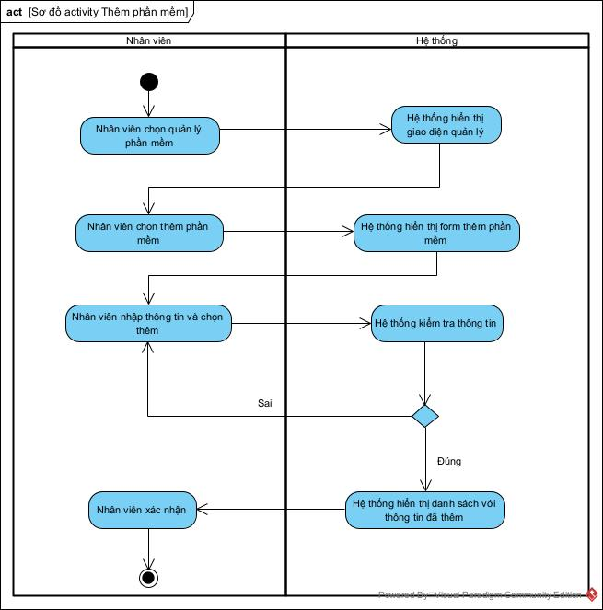

**Biểu đồ Sequence**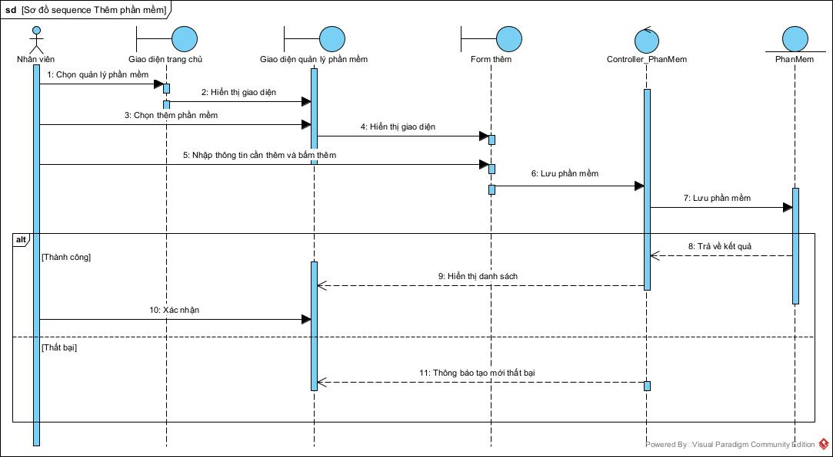

### **UC018 – Cập nhật phần mềm**

#### 3.2.18.1 Đăc tả use case:

|  |  |
| --- | --- |
| **Use case: UC018 - Cập nhật phần mềm** | |
| **Mục đích:** Cập nhật thông tin phần mềm | |
| **Mô tả:** Cho phép người dùng cập nhật thông tin phần mềm. | |
| **Tác nhân:** Người dùng ( Nhân viên, Người quản lý ). | |
| **Điều kiện trước:** Cần đăng nhập hệ thống trước với quyền quản lý hoặc nhân viên. | |
| **Điều kiện sau:** Cập nhật được thông tin phần mềm. | |
| **Luồng sự kiện chính (Basic flows):** | |
| **Actor** | **System** |
| 1. Người dùng chọn quản lý phần mềm. |  |
|  | 2. Hệ thống hiển thị danh sách phần mềm và form tìm kiếm. |
| 3. Người dùng chọn biểu tượng cập nhật của phần mềm. |  |
|  | 4. Hệ thống hiển thị form để cập nhật phần mềm. |
| 5. Người dùng nhập thông tin và chọn cập nhật. |  |
|  | 6. Hệ thống kiểm tra dữ liệu. |
|  | 7. Hệ thống hiển thị danh sách phần mềm với thông tin phần mềm đã cập nhật. |
| **Luồng sự kiện phụ (Alternative Flows):** | |
|  | 6.1 Thông báo không thể cập nhật |
| 7. Xác nhận. |  |

#### 3.2.18.2 Biểu đồ:

**Biểu đồ Activity**

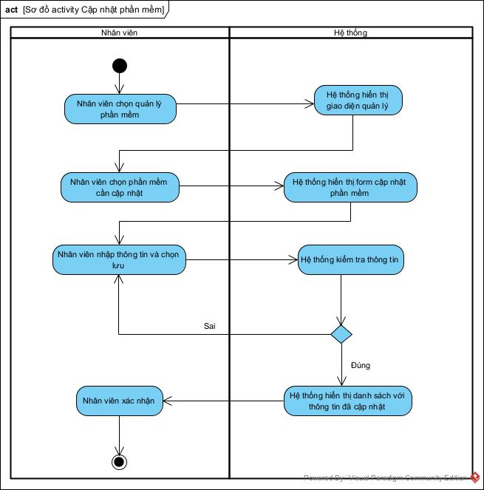

**Biểu đồ Sequence**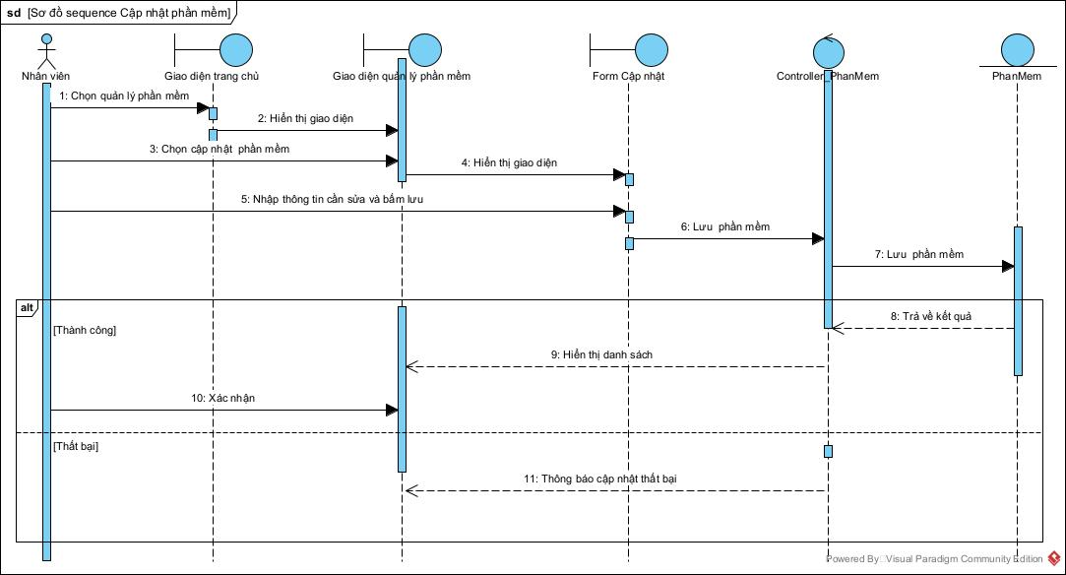

### **UC019 – Xoá phần mềm**

#### 3.2.19.1 Đăc tả use case:

|  |  |
| --- | --- |
| **Use case: UC019 – Xoá phần mềm** | |
| **Mục đích:** Xoá thông tin phần mềm | |
| **Mô tả:** Cho phép người dùng xoá thông tin phần mềm. | |
| **Tác nhân:** Người dùng ( Nhân viên, Người quản lý ). | |
| **Điều kiện trước:** Cần đăng nhập hệ thống trước với quyền quản lý hoặc nhân viên. | |
| **Điều kiện sau:** Xoá được thông tin phần mềm. | |
| **Luồng sự kiện chính (Basic flows):** | |
| **Actor** | **System** |
| 1. Người dùng chọn quản lý phần mềm. |  |
|  | 2. Hệ thống hiển thị danh sách phần mềm và form tìm kiếm. |
| 3. Người dùng chọn biểu tượng xoá thông tin của một phần mềm. |  |
|  | 4. Hệ thống kiểm tra dữ liệu. |
|  | 5. Hệ thống hiển thị danh sách phần mềm không có phần mềm đã xoá. |
| **Luồng sự kiện phụ (Alternative Flows):** | |
|  | 4.1 Thông báo không thể xoá |
| 5. Xác nhận. |  |

#### 3.2.19.2 Biểu đồ:

**Biểu đồ Activity**

**Biểu đồ Sequence**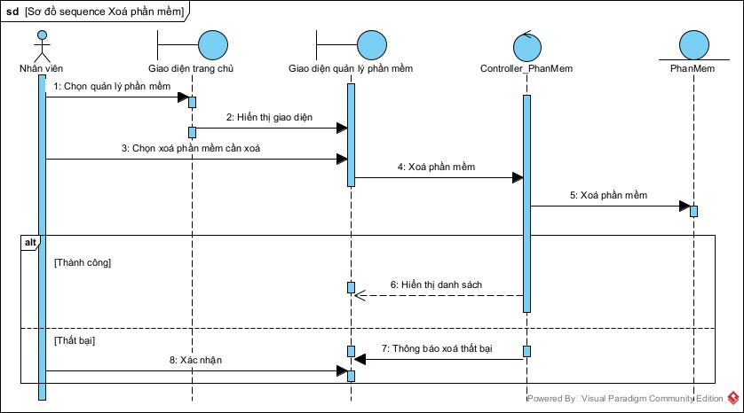

### **UC020 – Thêm toà nhà**

#### 3.2.21.1 Đăc tả use case:

|  |  |
| --- | --- |
| **Use case: UC018 – Thêm toà nhà** | |
| **Mục đích:** Thêm thông tin toà nhà mới | |
| **Mô tả:** Cho phép người dùng thêm thông tin toà nhà. | |
| **Tác nhân:** Người dùng ( Nhân viên, Người quản lý ). | |
| **Điều kiện trước:** Cần đăng nhập hệ thống trước với quyền quản lý hoặc nhân viên. | |
| **Điều kiện sau:** Thêm được thông tin toà nhà cần thêm. | |
| **Luồng sự kiện chính (Basic flows):** | |
| **Actor** | **System** |
| 1. Người dùng chọn quản lý toà nhà. |  |
|  | 2. Hệ thống hiển thị danh sách toà nhà và form tìm kiếm. |
| 3. Người dùng chọn thêm toà nhà. |  |
|  | 4. Hệ thống hiển thị form để thêm toà nhà. |
| 5. Người dùng nhập thông tin và chọn thêm. |  |
|  | 6. Hệ thống kiểm tra dữ liệu. |
|  | 7. Hệ thống hiển thị danh sách toà nhà với thông tin toà đã thêm. |
| **Luồng sự kiện phụ (Alternative Flows):** | |
|  | 6.1 Thông báo không thể thêm |
| 7. Xác nhận. |  |

#### 3.2.18.2 Biểu đồ:

**Biểu đồ Activity**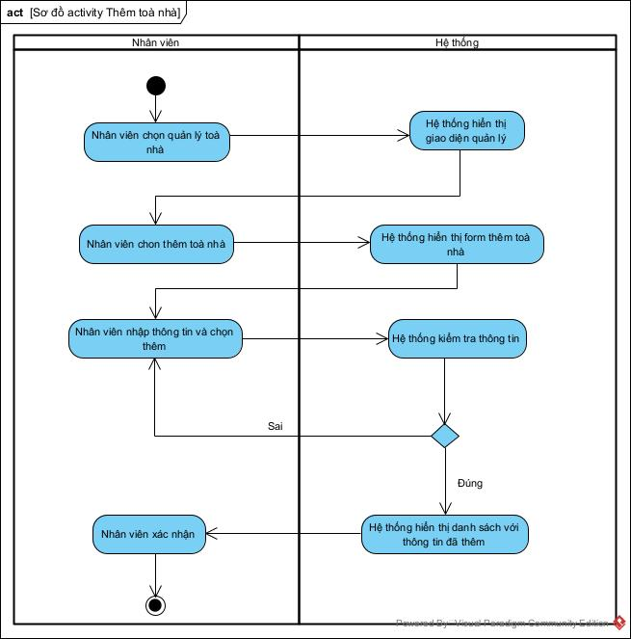

**Biểu đồ Sequence**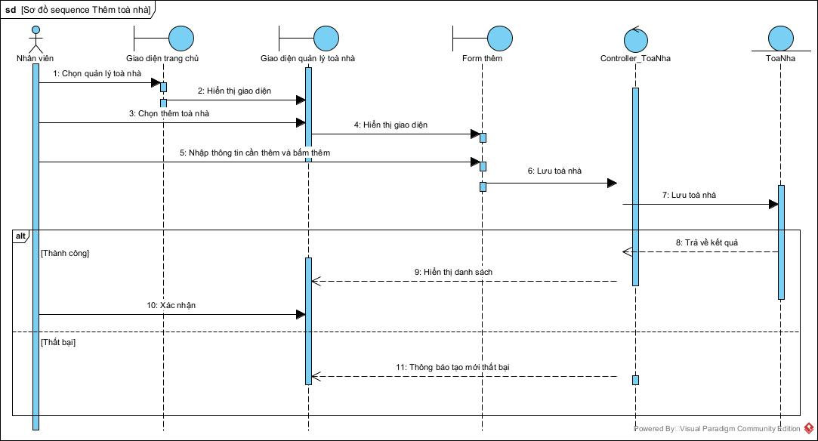

### **UC021 – Cập nhật toà nhà**

#### 3.2.21.1 Đăc tả use case:

|  |  |
| --- | --- |
| **Use case: UC021 – Cập nhật toà nhà** | |
| **Mục đích:** Cập nhật thông tin toà nhà | |
| **Mô tả:** Cho phép người dùng cập nhật thông tin toà nhà. | |
| **Tác nhân:** Người dùng ( Nhân viên, Người quản lý ). | |
| **Điều kiện trước:** Cần đăng nhập hệ thống trước với quyền quản lý hoặc nhân viên. | |
| **Điều kiện sau:** Cập nhật được thông tin toà nhà. | |
| **Luồng sự kiện chính (Basic flows):** | |
| **Actor** | **System** |
| 1. Người dùng chọn quản lý toà nhà. |  |
|  | 2. Hệ thống hiển thị danh sách toà nhà và form tìm kiếm. |
| 3. Người dùng chọn biểu tượng cập nhật của toà nhà. |  |
|  | 4. Hệ thống hiển thị form để cập nhật toà nhà. |
| 5. Người dùng nhập thông tin và chọn cập nhật. |  |
|  | 6. Hệ thống kiểm tra dữ liệu. |
|  | 7. Hệ thống hiển thị danh sách toà nhà với thông tin toà nhà đã cập nhật. |
| **Luồng sự kiện phụ (Alternative Flows):** | |
|  | 6.1 Thông báo không thể cập nhật |
| 7. Xác nhận. |  |

#### 3.2.19.2 Biểu đồ:

**Biểu đồ Activity**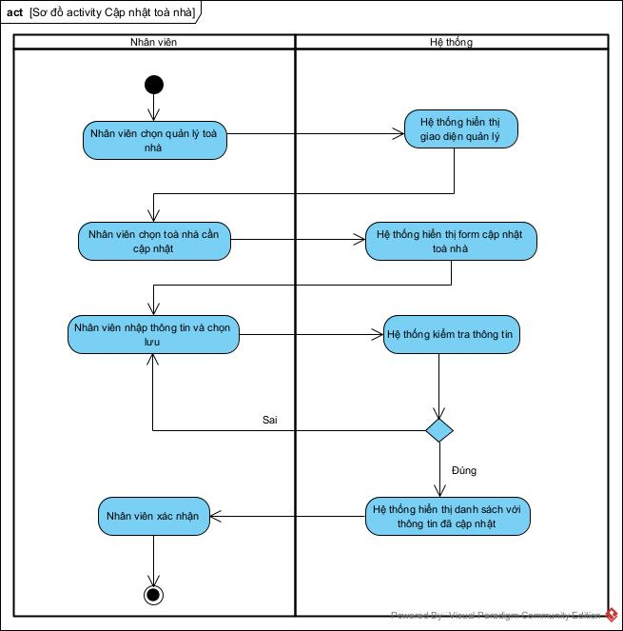

**Biểu đồ Sequence**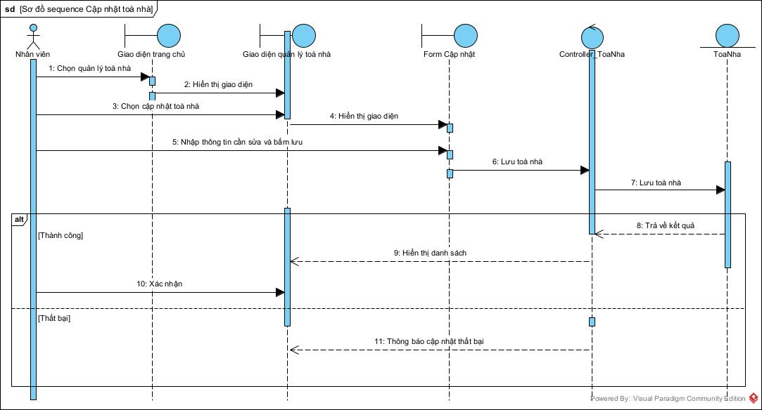

### **UC022– Xoá toà nhà**

#### 3.2.22.1 Đăc tả use case:

|  |  |
| --- | --- |
| **Use case: UC022 – Xoá toà nhà** | |
| **Mục đích:** Xoá thông tin toà nhà | |
| **Mô tả:** Cho phép người dùng xoá thông tin toà nhà. | |
| **Tác nhân:** Người dùng ( Nhân viên, Người quản lý ). | |
| **Điều kiện trước:** Cần đăng nhập hệ thống trước với quyền quản lý hoặc nhân viên. | |
| **Điều kiện sau:** Xoá được thông tin toà nhà. | |
| **Luồng sự kiện chính (Basic flows):** | |
| **Actor** | **System** |
| 1. Người dùng chọn quản lý toà nhà. |  |
|  | 2. Hệ thống hiển thị danh sách toà nhà và form tìm kiếm. |
| 3. Người dùng chọn biểu tượng xoá thông tin của một toà nhà. |  |
|  | 4. Hệ thống kiểm tra dữ liệu. |
|  | 5. Hệ thống hiển thị danh sách toà nhà không có toà nhà đã xoá. |
| **Luồng sự kiện phụ (Alternative Flows):** | |
|  | 4.1 Thông báo không thể xoá |
| 5. Xác nhận. |  |

#### 3.2.20.2 Biểu đồ:

**Biểu đồ Activity**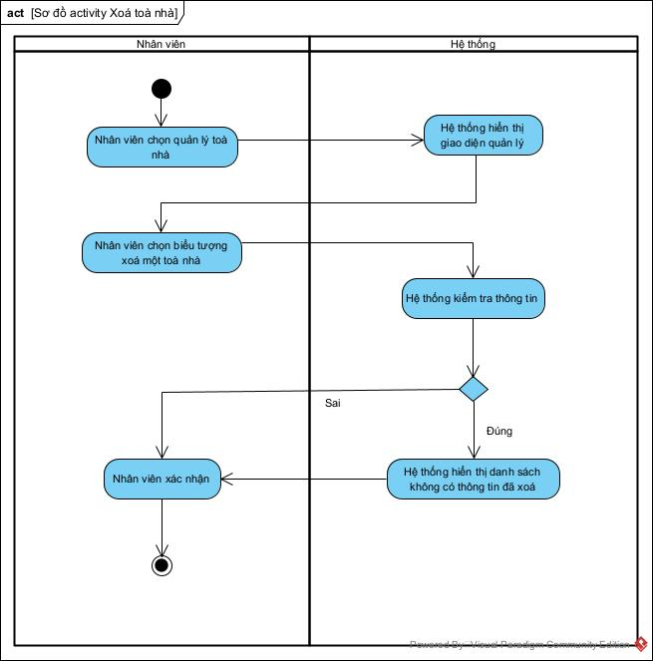

**Biểu đồ Sequence**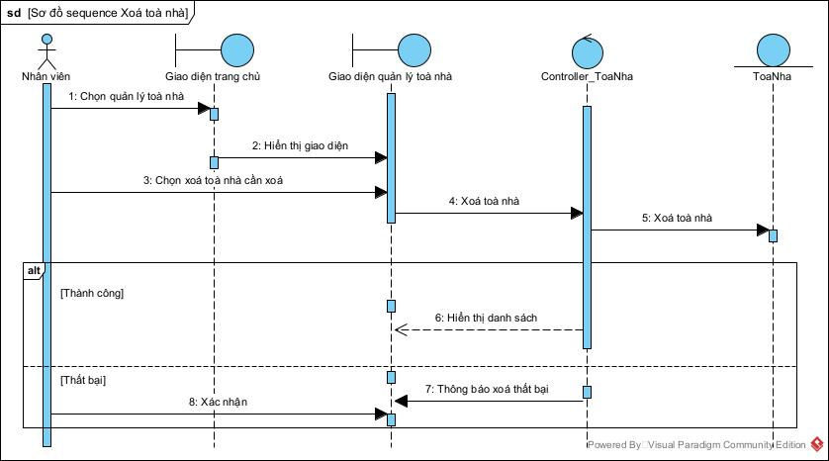

### **UC023 – Thêm tầng**

#### 3.2.23.1 Đăc tả use case:

|  |  |
| --- | --- |
| **Use case: UC023 – Thêm tầng** | |
| **Mục đích:** Thêm thông tin tầng mới | |
| **Mô tả:** Cho phép người dùng thêm một tầng mới trong toà nhà | |
| **Tác nhân:** Người dùng ( Nhân viên, Người quản lý ). | |
| **Điều kiện trước:** Cần đăng nhập hệ thống trước với quyền quản lý hoặc nhân viên. | |
| **Điều kiện sau:** Thêm được thông tin tầng cần thêm. | |
| **Luồng sự kiện chính (Basic flows):** | |
| **Actor** | **System** |
| 1. Người dùng chọn quản lý tầng. |  |
|  | 2. Hệ thống hiển thị danh sách tầng và form tìm kiếm. |
| 3. Người dùng chọn thêm tầng. |  |
|  | 4. Hệ thống hiển thị form để thêm tầng. |
| 5. Người dùng nhập thông tin và chọn thêm. |  |
|  | 6. Hệ thống kiểm tra dữ liệu. |
|  | 7. Hệ thống hiển thị danh sách phần mềm với thông tin phần mềm đã thêm. |
|  | |
| **Luồng sự kiện phụ (Alternative Flows):** | |
|  | 6.1 Thông báo không thể thêm. |
| 7. Xác nhận |  |

#### 3.2.21.2 Biểu đồ:

**Biểu đồ Activity**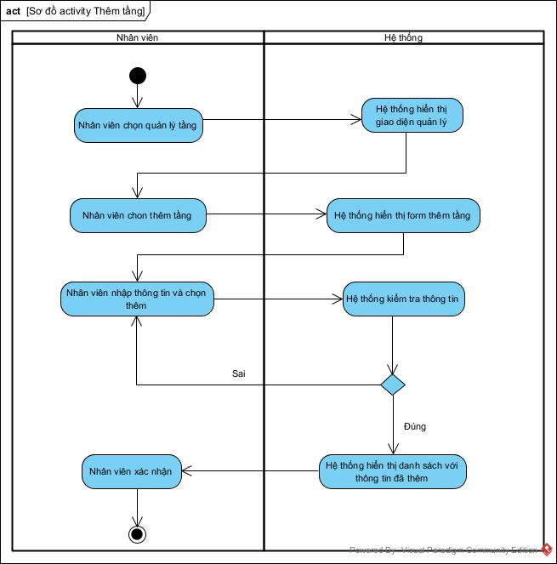

**Biểu đồ Sequence**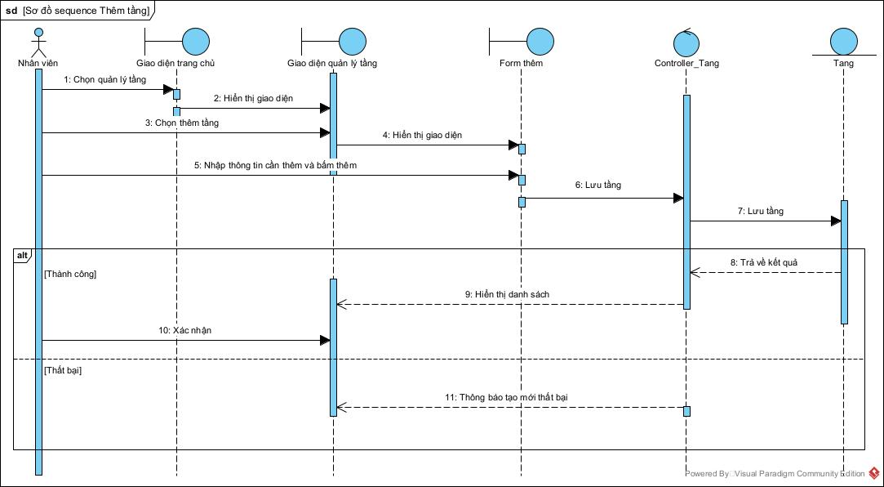

### **UC024 – Cập nhật tầng**

#### 3.2.24.1 Đăc tả use case:

|  |  |
| --- | --- |
| **Use case: UC024 - Cập nhật tầng** | |
| **Mục đích:** Cập nhật thông tin tầng | |
| **Mô tả:** Cho phép người dùng cập nhật thông tin tầng. | |
| **Tác nhân:** Người dùng ( Nhân viên, Người quản lý ). | |
| **Điều kiện trước:** Cần đăng nhập hệ thống trước với quyền quản lý hoặc nhân viên. | |
| **Điều kiện sau:** Cập nhật được thông tin tầng. | |
| **Luồng sự kiện chính (Basic flows):** | |
| **Actor** | **System** |
| 1. Người dùng chọn quản lý tầng. |  |
|  | 2. Hệ thống hiển thị danh sách tầng và form tìm kiếm. |
| 3. Người dùng chọn biểu tượng cập nhật của tầng. |  |
|  | 4. Hệ thống hiển thị form để cập nhật tầng. |
| 5. Người dùng nhập thông tin và chọn cập nhật. |  |
|  | 6. Hệ thống kiểm tra dữ liệu. |
|  | |
| **Luồng sự kiện phụ (Alternative Flows):** |  |
|  | 6.1 Thông báo không thể cập nhật |
| 7. Xác nhận |  |

#### 3.2.22.2 Biểu đồ:

**Biểu đồ Activity**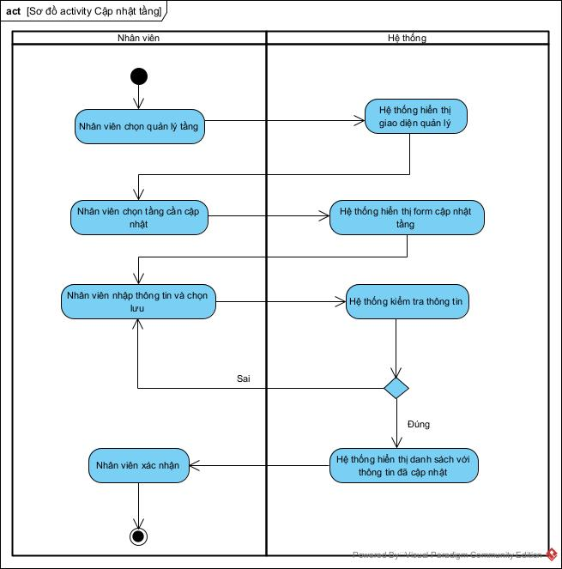

**Biểu đồ Sequence**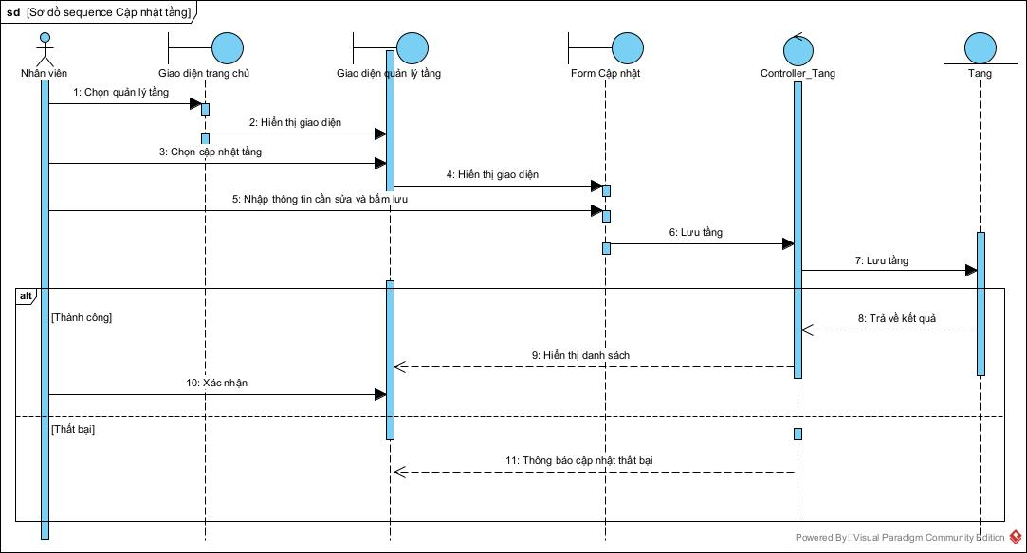

### **UC025– Xoá tầng**

#### 3.2.25.1 Đăc tả use case:

|  |  |
| --- | --- |
| **Use case: UC025 – Xoá tầng** | |
| **Mục đích:** Tìm kiếm và xem thông tin tầng | |
| **Mô tả:** Cho phép người dùng xoá thông tin tầng. | |
| **Tác nhân:** Người dùng ( Nhân viên, Người quản lý ). | |
| **Điều kiện trước:** Cần đăng nhập hệ thống trước với quyền quản lý hoặc nhân viên. | |
| **Điều kiện sau:** Xoá được thông tin tầng cần xoá. | |
| **Luồng sự kiện chính (Basic flows):** | |
| **Actor** | **System** |
| 1. Người dùng chọn quản lý tầng. |  |
|  | 2. Hệ thống hiển thị danh sách tầng và form tìm kiếm. |
| 3. Người dùng chọn biểu tượng xoá thông tin của một tầng. |  |
|  | 4. Hệ thống kiểm tra dữ liệu. |
|  | 5. Hệ thống hiển thị danh sách toà nhà không có toà nhà đã xoá. |
| **Luồng sự kiện phụ (Alternative Flows):** | |
|  | 4.1 Thông báo không thể xoá |
| 5. Xác nhận. |  |

#### 3.2.23.2 Biểu đồ:

**Biểu đồ Activity**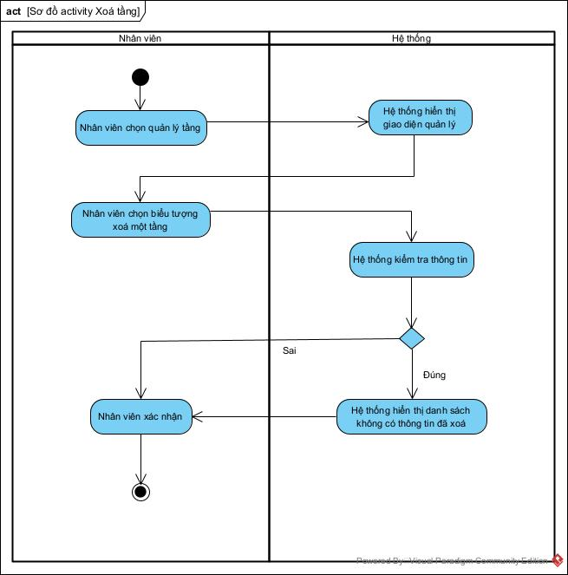

**Biểu đồ Sequence**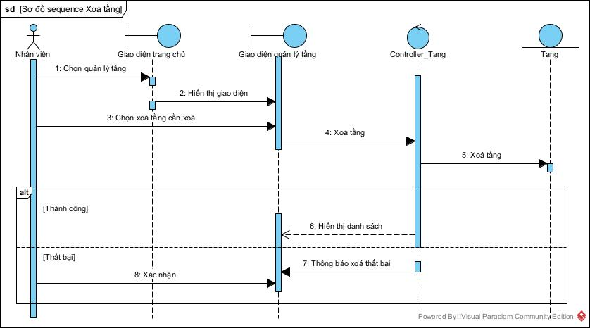

### **UC026 – Thêm lịch trực**

#### 3.2.26.1 Đăc tả use case:

|  |  |
| --- | --- |
| **Use case: UC026 – Thêm lịch trực** | |
| **Mục đích:** Thêm thông tin lịch trực mới | |
| **Mô tả:** Cho phép người dùng thêm thông tin lịch trực của tầng. | |
| **Tác nhân:** Người dùng ( Nhân viên, Người quản lý ). | |
| **Điều kiện trước:** Cần đăng nhập hệ thống trước với quyền quản lý hoặc nhân viên. | |
| **Điều kiện sau:** Thêm được thông tin lịch trực cần thêm. | |
| **Luồng sự kiện chính (Basic flows):** | |
| **Actor** | **System** |
| 1. Người dùng chọn quản lý lịch trực. |  |
|  | 2. Hệ thống hiển thị danh sách lịch trực và form tìm kiếm. |
| 3. Người dùng chọn thêm lịch trực. |  |
|  | 4. Hệ thống hiển thị form để thêm lịch trực. |
| 5. Người dùng nhập thông tin và chọn thêm. |  |
|  | 6. Hệ thống kiểm tra dữ liệu. |
|  | 7. Hệ thống hiển thị danh sách phần mềm với thông tin phần lịch trực đã thêm. |
| **Luồng sự kiện phụ (Alternative Flows):** | |
|  | 6.1 Thông báo không thể thêm |
| 7. Xác nhận. |  |

#### 3.2.24.2 Biểu đồ:

**Biểu đồ Activity**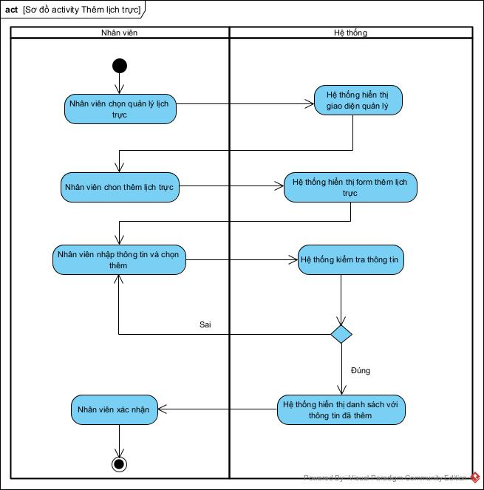

**Biểu đồ Sequence**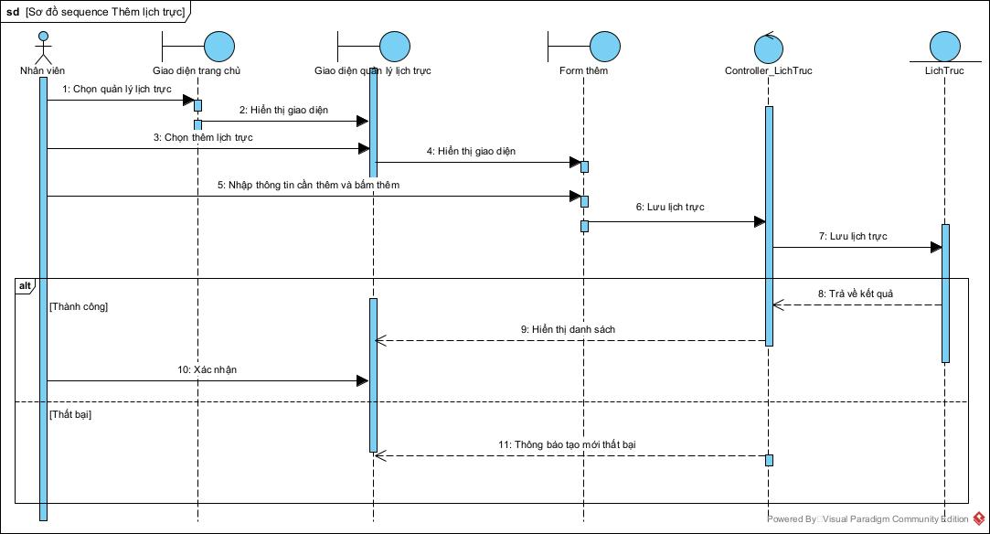

### **UC027 – Cập nhật lịch trực**

#### 3.2.27.1 Đăc tả use case:

|  |  |
| --- | --- |
| **Use case: UC027 – Cập nhật lịch trực** | |
| **Mục đích:** Cập nhật thông tin lịch trực | |
| **Mô tả:** Cho phép người dùng cập nhật thông tin lịch trực. | |
| **Tác nhân:** Người dùng ( Nhân viên, Người quản lý ). | |
| **Điều kiện trước:** Cần đăng nhập hệ thống trước với quyền quản lý hoặc nhân viên. | |
| **Điều kiện sau:** Cập nhật được thông tin lịch trực cần sửa. | |
| **Luồng sự kiện chính (Basic flows):** | |
| **Actor** | **System** |
| 1. Người dùng chọn quản lý lịch trực. |  |
|  | 2. Hệ thống hiển thị danh sách lịch trực và form tìm kiếm. |
| 3. Người dùng chọn biểu tượng cập nhật của lịch trực. |  |
|  | 4. Hệ thống hiển thị form để cập nhật lịch trực. |
| 5. Người dùng nhập thông tin và chọn cập nhật. |  |
|  | 6. Hệ thống kiểm tra dữ liệu. |
|  | 7. Hệ thống hiển thị danh sách lịch trực với thông tin lịch trực đã cập nhật. |
| **Luồng sự kiện phụ (Alternative Flows):** |  |
|  | 6.1 Thông báo không thể cập nhật |
| 7. Xác nhận |  |

#### 3.2.25.2 Biểu đồ:

**Biểu đồ Activity**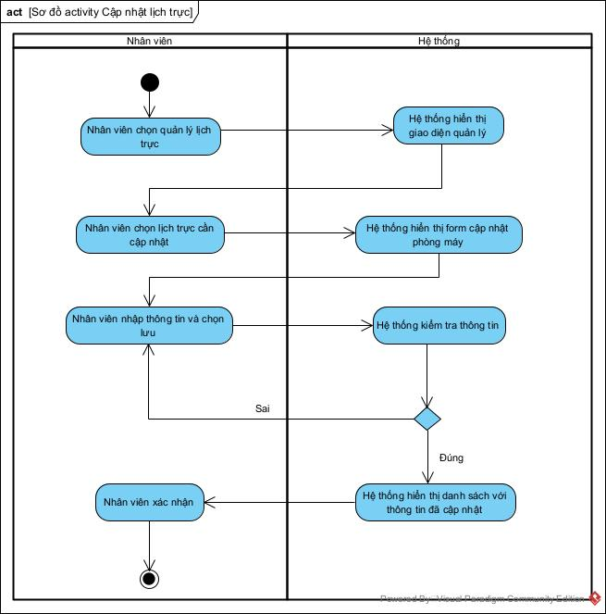

**Biểu đồ Sequence**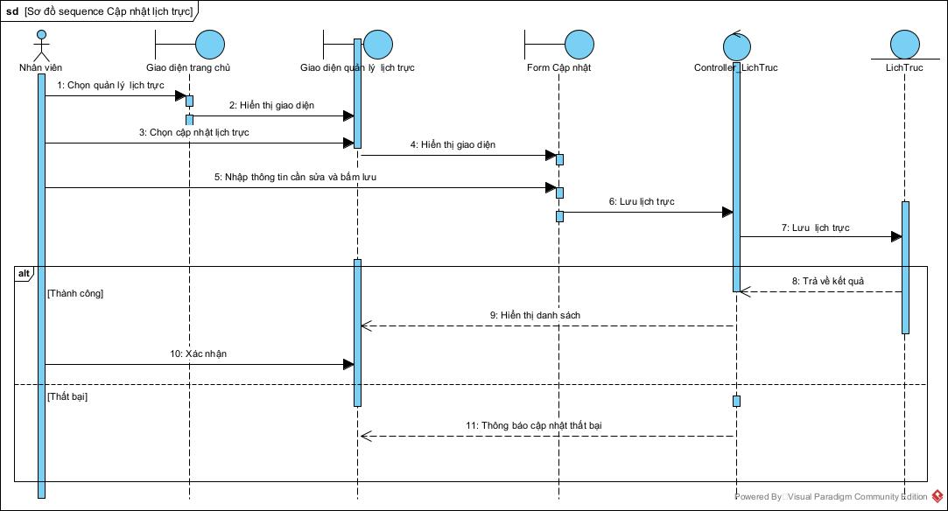

### **UC028 – Xoá lịch trực**

#### 3.2.28.1 Đăc tả use case:

|  |  |
| --- | --- |
| **Use case: UC028– Xoá lịch trực** | |
| **Mục đích:** Xoá thông tin lịch trực | |
| **Mô tả:** Cho phép người dùng cập nhật thông tin lịch trực. | |
| **Tác nhân:** Người dùng ( Nhân viên, Người quản lý ). | |
| **Điều kiện trước:** Cần đăng nhập hệ thống trước với quyền quản lý hoặc nhân viên. | |
| **Điều kiện sau:** Xoá được thông tin lịch trực cần xoá. | |
| **Luồng sự kiện chính (Basic flows):** | |
| **Actor** | **System** |
| 1. Người dùng chọn quản lý lịch trực. |  |
|  | 2. Hệ thống hiển thị danh sách lịch trực và form tìm kiếm. |
| 3. Người dùng chọn biểu tượng xoá thông tin của một lịch trực. |  |
|  | 4. Hệ thống kiểm tra dữ liệu. |
|  | 5. Hệ thống hiển thị danh sách lịch trực không có lịch trực đã xoá. |
| **Luồng sự kiện phụ (Alternative Flows):** | |
|  | 4.1 Thông báo không thể xoá |
| 5. Xác nhận. |  |

#### 3.2.26.2 Biểu đồ:

**Biểu đồ Activity**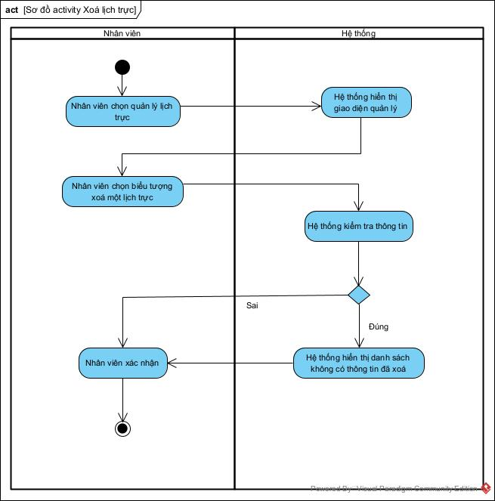

**Biểu đồ Sequence**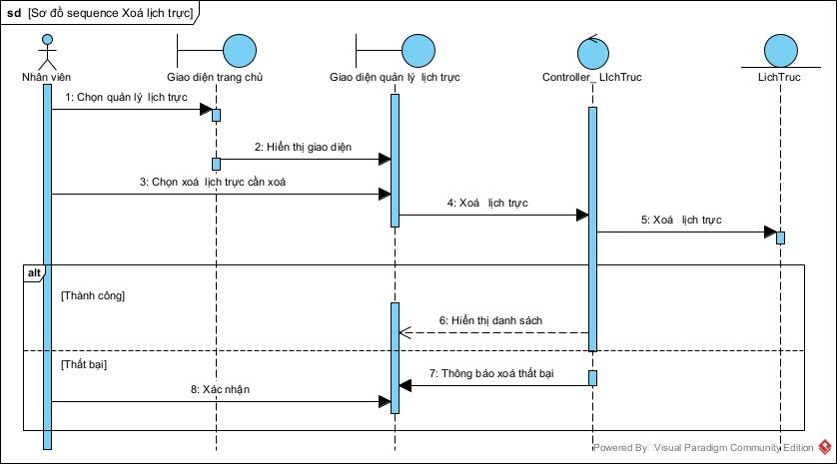

### **UC029 – Thêm ca thực hành**

#### 3.2.29.1 Đăc tả use case:

|  |  |
| --- | --- |
| **Use case: UC029 - Thêm ca thực hành** | |
| **Mục đích:** Thêm thông tin ca thực hành mới | |
| **Mô tả:** Cho phép người dùng thêm thông tin ca thực hành. | |
| **Tác nhân:** Người dùng ( Nhân viên, Người quản lý ). | |
| **Điều kiện trước:** Cần đăng nhập hệ thống trước với quyền quản lý hoặc nhân viên. | |
| **Điều kiện sau:** Thêm được thông tin ca thực hành cần thêm. | |
| **Luồng sự kiện chính (Basic flows):** | |
| **Actor** | **System** |
| 1. Người dùng chọn quản lý ca thực hành. |  |
|  | 2. Hệ thống hiển thị danh sách ca thực hành và form tìm kiếm. |
| 3. Người dùng chọn thêm ca thực hành. |  |
|  | 4. Hệ thống hiển thị form để thêm ca thực hành. |
| 5. Người dùng nhập thông tin và chọn thêm. |  |
|  | 6. Hệ thống kiểm tra dữ liệu. |
|  | 7. Hệ thống hiển thị danh sách phần mềm với thông tin ca thực hành đã thêm. |
| **Luồng sự kiện phụ (Alternative Flows):** | |
|  | 6.1 Thông báo không thể thêm |
| 7. Xác nhận. |  |

#### 3.2.27.2 Biểu đồ:

**Biểu đồ Activity**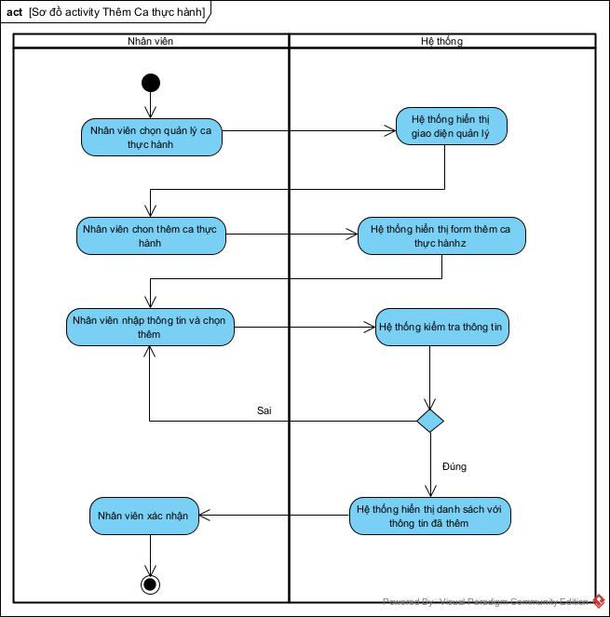

**Biểu đồ Sequence**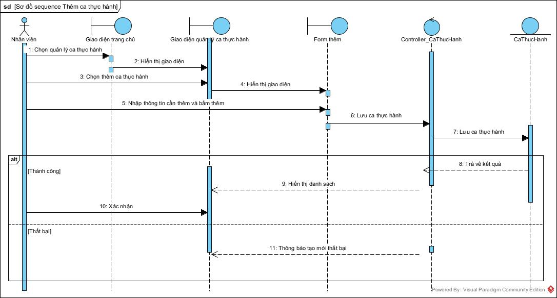

### **UC030 – Cập nhật ca thực hành**

#### 3.2.30.1 Đăc tả use case:

|  |  |
| --- | --- |
| **Use case: UC030 – Cập nhật ca thực hành** | |
| **Mục đích:** Cập nhật thông tin ca thực hành | |
| **Mô tả:** Cho phép người dùng cập nhật thông tin ca thực hành. | |
| **Tác nhân:** Người dùng ( Nhân viên, Người quản lý ). | |
| **Điều kiện trước:** Cần đăng nhập hệ thống trước với quyền quản lý hoặc nhân viên. | |
| **Điều kiện sau:** Cập nhật được thông tin ca thực hành cần. | |
| **Luồng sự kiện chính (Basic flows):** | |
| **Actor** | **System** |
| 1. Người dùng chọn quản lý phần mềm. |  |
|  | 2. Hệ thống hiển thị danh sách phần mềm và form tìm kiếm. |
| 3. Người dùng chọn biểu tượng cập nhật của phần mềm. |  |
|  | 4. Hệ thống hiển thị form để cập nhật phần mềm. |
| 5. Người dùng nhập thông tin và chọn cập nhật. |  |
|  | 6. Hệ thống kiểm tra dữ liệu. |
|  | 7. Hệ thống hiển thị danh sách lịch trực với thông tin lịch trực đã cập nhật. |
| **Luồng sự kiện phụ (Alternative Flows):** | |
|  | 6.1 Thông báo không thể xoá |
| 7. Xác nhận. |  |

#### 3.2.28.2 Biểu đồ:

**Biểu đồ Activity**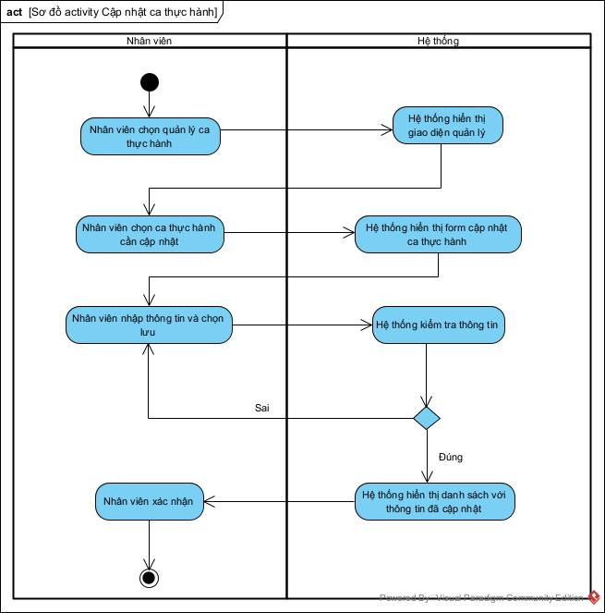

**Biểu đồ Sequence**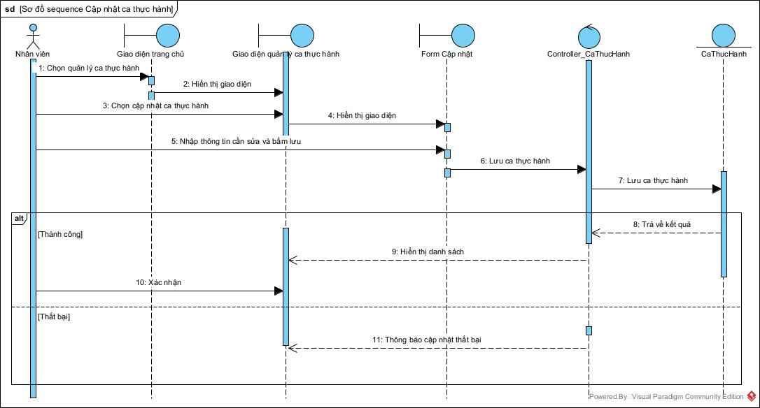

### **UC031 – Xoá ca thực hành**

#### 3.2.31.1 Đăc tả use case:

|  |  |
| --- | --- |
| **Use case: UC031 - Xoá ca thực hành** | |
| **Mục đích:** Xoá thông tin ca thực hành | |
| **Mô tả:** Cho phép người dùng xoá thông tin ca thực hành. | |
| **Tác nhân:** Người dùng ( Nhân viên, Người quản lý ). | |
| **Điều kiện trước:** Cần đăng nhập hệ thống trước với quyền quản lý hoặc nhân viên. | |
| **Điều kiện sau:** Xoá được thông tin ca thực hành cần xoá. | |
| **Luồng sự kiện chính (Basic flows):** | |
| **Actor** | **System** |
| 1. Người dùng chọn quản lý ca thực hành. |  |
|  | 2. Hệ thống hiển thị danh sách ca thực hành và form tìm kiếm. |
| 3. Người dùng chọn biểu tượng xoá thông tin của một ca thực hành. |  |
|  | 4. Hệ thống kiểm tra dữ liệu. |
|  | 5. Hệ thống hiển thị danh sách phần mềm không có ca thực hành đã xoá. |
| **Luồng sự kiện phụ (Alternative Flows):** | |
|  | 4.1 Thông báo không thể xoá |
| 5. Xác nhận. |  |

#### 3.2.29.2 Biểu đồ:

**Biểu đồ Activity**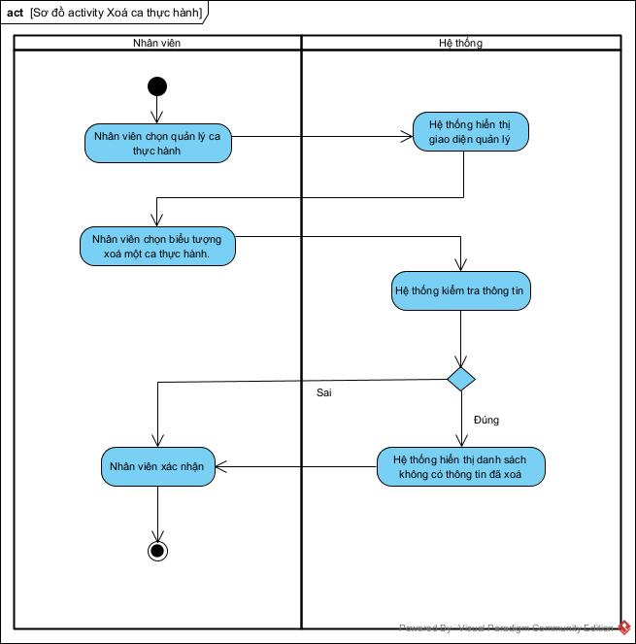

**Biểu đồ Sequence**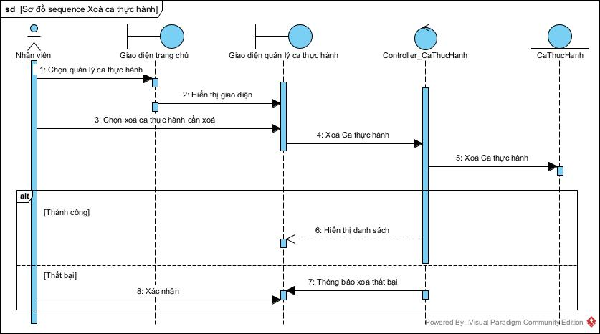

### **UC032 – Thêm môn học**

#### 3.2.32.1 Đăc tả use case:

|  |  |
| --- | --- |
| **Use case: UC032 - Thêm môn học** | |
| **Mục đích:** Thêm thông tin môn học | |
| **Mô tả:** Cho phép người dùng thêm thông tin môn học. | |
| **Tác nhân:** Người dùng ( Nhân viên, Người quản lý ). | |
| **Điều kiện trước:** Cần đăng nhập hệ thống trước với quyền quản lý hoặc nhân viên. | |
| **Điều kiện sau:** Thêm được thông tin môn học cần thêm. | |
| **Luồng sự kiện chính (Basic flows):** | |
| **Actor** | **System** |
| 1. Người dùng chọn quản lý môn học. |  |
|  | 2. Hệ thống hiển thị danh sách môn học và form tìm kiếm. |
| 3. Người dùng chọn thêm môn học. |  |
|  | 4. Hệ thống hiển thị form để thêm môn học. |
| 5. Người dùng nhập thông tin và chọn thêm. |  |
|  | 6. Hệ thống kiểm tra dữ liệu. |
|  | 7. Hệ thống hiển thị danh sách môn học với thông tin phần môn học đã thêm. |
| **Luồng sự kiện phụ (Alternative Flows):** | |
|  | 6.1 Thông báo không thể thêm |
| 7. Xác nhận. |  |

#### 3.2.30.2 Biểu đồ:

**Biểu đồ Activity**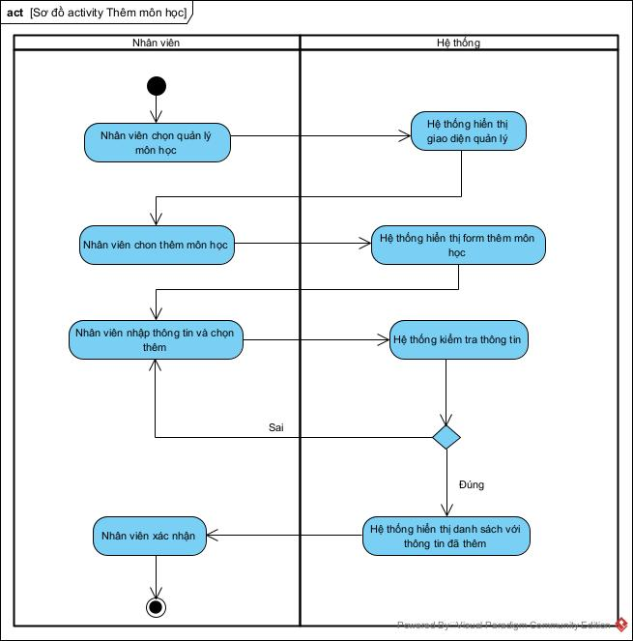

**Biểu đồ Sequence**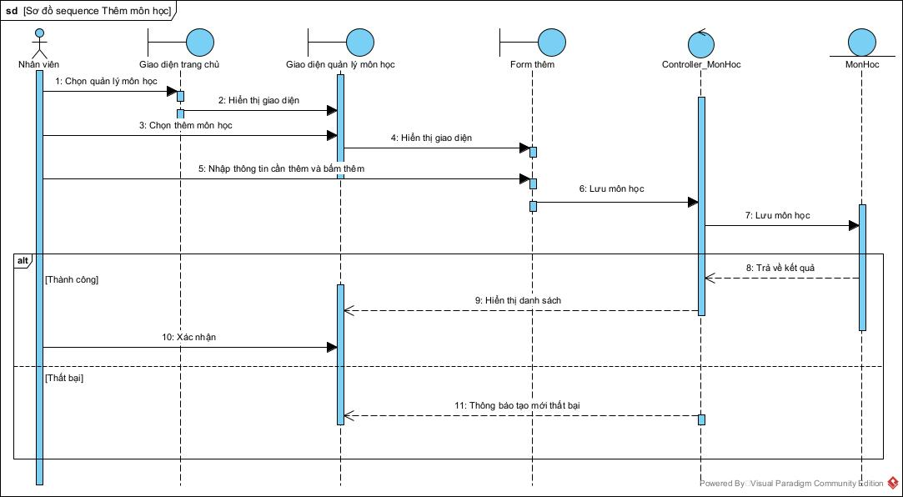

### **UC033 – Cập nhật môn học**

#### 3.2.33.1 Đăc tả use case:

|  |  |
| --- | --- |
| **Use case: UC033– Cập nhật môn học** | |
| **Mục đích:** Cập nhật thông tin môn học | |
| **Mô tả:** Cho phép người dùng môn học thông tin môn học. | |
| **Tác nhân:** Người dùng ( Nhân viên, Người quản lý ). | |
| **Điều kiện trước:** Cần đăng nhập hệ thống trước với quyền quản lý hoặc nhân viên. | |
| **Điều kiện sau:** Cập nhật được thông tin môn học cần cập nhật. | |
| **Luồng sự kiện chính (Basic flows):** | |
| **Actor** | **System** |
| 1. Người dùng chọn quản lý môn học. |  |
|  | 2. Hệ thống hiển thị danh sách môn học và form tìm kiếm. |
| 3. Người dùng chọn biểu tượng cập nhật của môn học. |  |
|  | 4. Hệ thống hiển thị form để cập nhật môn học. |
| 5. Người dùng nhập thông tin và chọn cập nhật. |  |
|  | 6. Hệ thống kiểm tra dữ liệu. |
|  | 7. Hệ thống hiển thị danh sách môn học với thông tin môn học đã cập nhật. |
| **Luồng sự kiện phụ (Alternative Flows):** | |
|  | 6.1 Thông báo không thể cập nhật |
| 7. Xác nhận. |  |

#### 3.2.31.2 Biểu đồ:

**Biểu đồ Activity**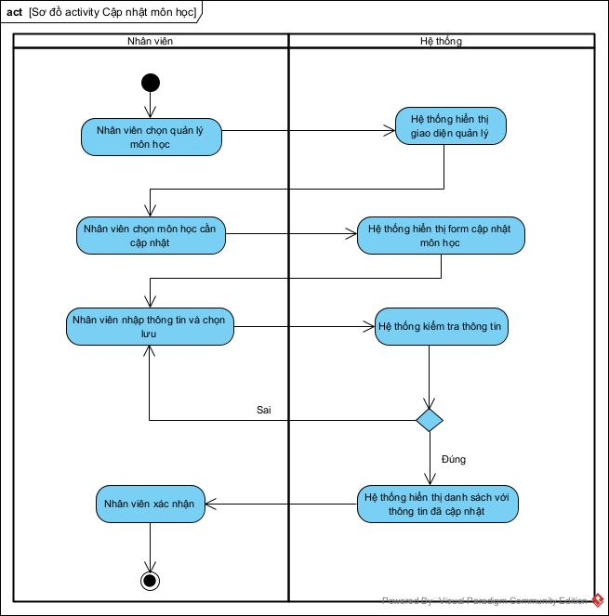

**Biểu đồ Sequence**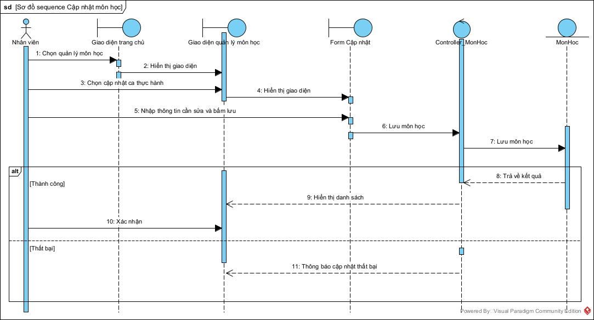

### **UC034 – Xoá môn học**

#### 3.2.34.1 Đăc tả use case:

|  |  |
| --- | --- |
| **Use case: UC034 - Xoá môn học** | |
| **Mục đích:** Xoá thông tin môn học | |
| **Mô tả:** Cho phép người dùng xoá thông tin môn học. | |
| **Tác nhân:** Người dùng ( Nhân viên, Người quản lý ). | |
| **Điều kiện trước:** Cần đăng nhập hệ thống trước với quyền quản lý hoặc nhân viên. | |
| **Điều kiện sau:** Xoá được thông tin môn học cần xoá. | |
| **Luồng sự kiện chính (Basic flows):** | |
| **Actor** | **System** |
| 1. Người dùng chọn quản lý môn học. |  |
|  | 2. Hệ thống hiển thị danh sách môn học và form tìm kiếm. |
| 3. Người dùng chọn biểu tượng xoá thông tin của một môn học. |  |
|  | 4. Hệ thống kiểm tra dữ liệu. |
|  | 5. Hệ thống hiển thị danh sách môn học không có môn học đã xoá. |
| **Luồng sự kiện phụ (Alternative Flows):** | |
|  | 4.1 Thông báo không thể xoá |
| 5. Xác nhận. |  |

#### 3.2.32.2 Biểu đồ:

**Biểu đồ Activity**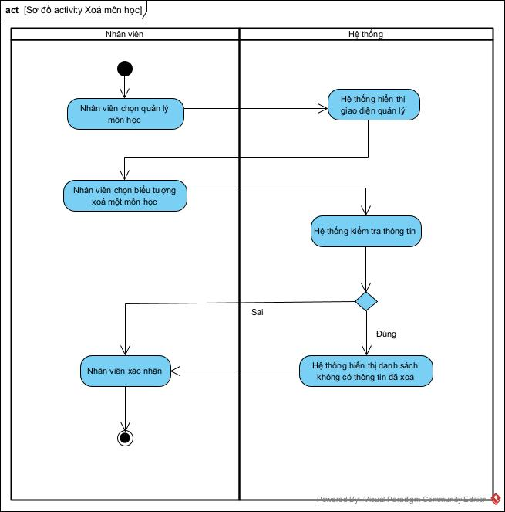

**Biểu đồ Sequence**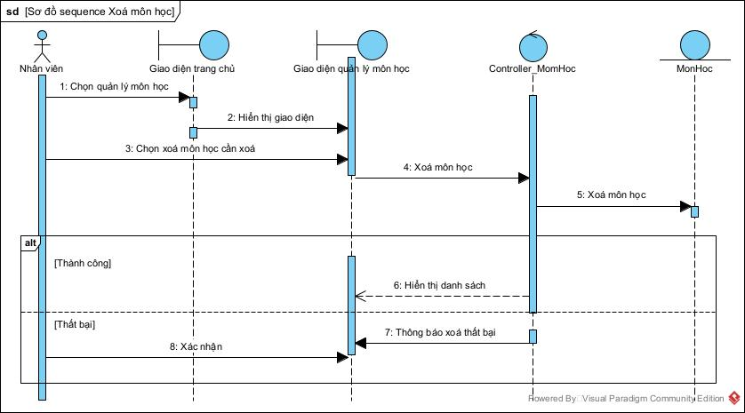

### **UC035 – Thêm khoa**

#### 3.2.35.1 Đăc tả use case:

|  |  |
| --- | --- |
| **Use case: UC035 – Thêm khoa** | |
| **Mục đích:** Thêm thông tin khoa mới | |
| **Mô tả:** Cho phép người dùng thêm thông tin khoa. | |
| **Tác nhân:** Người dùng ( Nhân viên, Người quản lý ). | |
| **Điều kiện trước:** Cần đăng nhập hệ thống trước với quyền quản lý hoặc nhân viên. | |
| **Điều kiện sau:** Thêm được thông khoa cần thêm. | |
| **Luồng sự kiện chính (Basic flows):** | |
| **Actor** | **System** |
| 1. Người dùng chọn quản lý khoa. |  |
|  | 2. Hệ thống hiển thị danh sách khoa và form tìm kiếm. |
| 3. Người dùng chọn thêm khoa. |  |
|  | 4. Hệ thống hiển thị form để thêm khoa. |
| 5. Người dùng nhập thông tin và chọn thêm. |  |
|  | 6. Hệ thống kiểm tra dữ liệu. |
|  | 7. Hệ thống hiển thị danh sách khoa với thông tin khoa đã thêm. |
| **Luồng sự kiện phụ (Alternative Flows):** | |
|  | 6.1 Thông báo không thể thêm |
| 7. Xác nhận. |  |

#### 3.2.33.2 Biểu đồ:

**Biểu đồ Activity**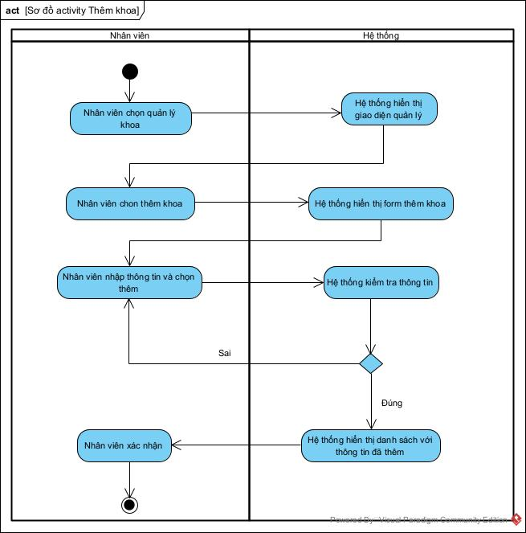

**Biểu đồ Sequence**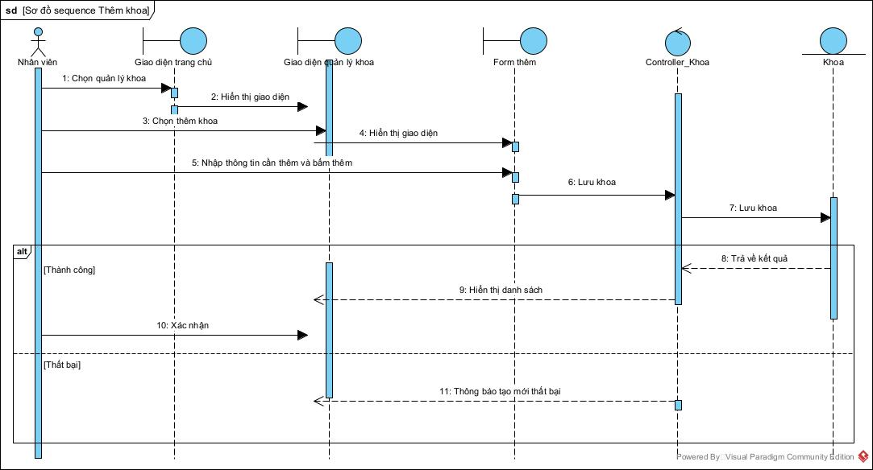

### **UC036 – Cập nhật khoa**

#### 3.2.36.1 Đăc tả use case:

|  |  |
| --- | --- |
| **Use case: UC036 - Cập nhật khoa** | |
| **Mục đích:** Cập nhật thông tin khoa | |
| **Mô tả:** Cho phép người dùng thông tin khoa. | |
| **Tác nhân:** Người dùng ( Nhân viên, Người quản lý ). | |
| **Điều kiện trước:** Cần đăng nhập hệ thống trước với quyền quản lý hoặc nhân viên. | |
| **Điều kiện sau:** Cập nhật được thông tin khoa cần cập nhật. | |
| **Luồng sự kiện chính (Basic flows):** | |
| **Actor** | **System** |
| 1. Người dùng chọn quản lý khoa. |  |
|  | 2. Hệ thống hiển thị danh sách khoa và form tìm kiếm. |
| 3. Người dùng chọn biểu tượng cập nhật của khoa. |  |
|  | 4. Hệ thống hiển thị form để cập nhật khoa. |
| 5. Người dùng nhập thông tin và chọn cập nhật. |  |
|  | 6. Hệ thống kiểm tra dữ liệu. |
|  | 7. Hệ thống hiển thị danh sách khoa với thông tin khoa đã cập nhật. |
| **Luồng sự kiện phụ (Alternative Flows):** | |
|  | 6.1 Thông báo không thể cập nhật |
| 7. Xác nhận. |  |

#### 3.2.3.2 Biểu đồ:

**Biểu đồ Activity**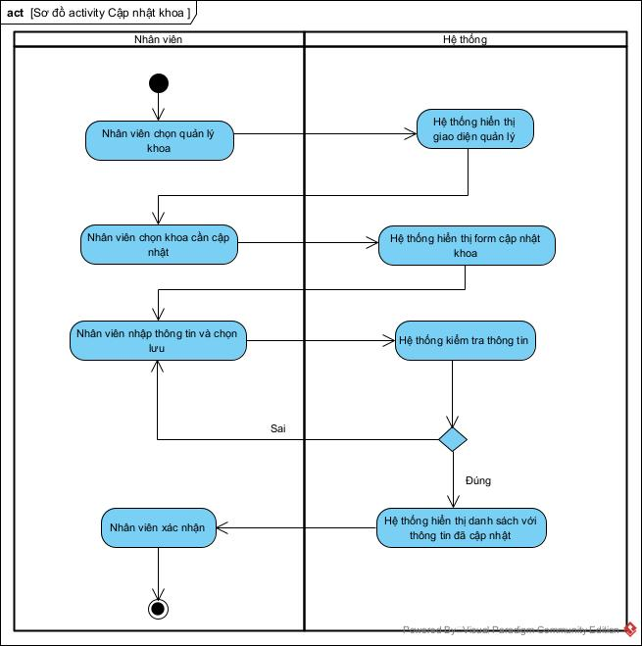

**Biểu đồ Sequence**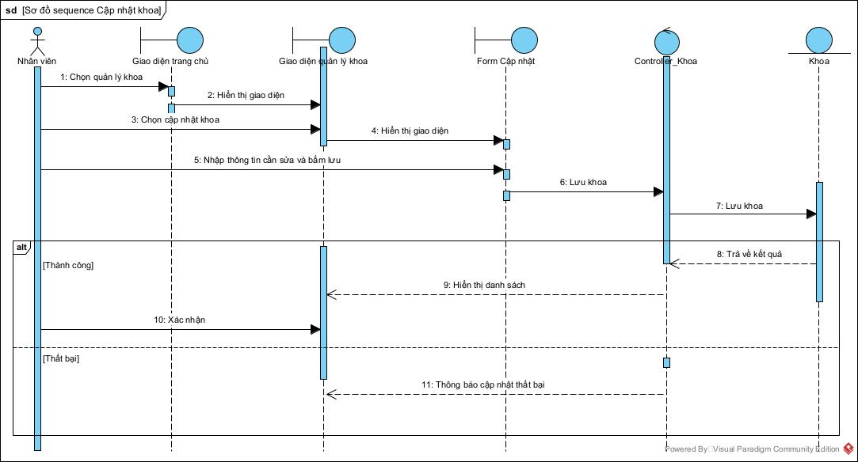

### **UC037 – Xoá khoa**

#### 3.2.37.1 Đăc tả use case:

|  |  |
| --- | --- |
| **Use case: UC037 – Xoá khoa** | |
| **Mục đích:** Xoá thông tin khoa | |
| **Mô tả:** Cho phép người dùng xoá thông tin khoa. | |
| **Tác nhân:** Người dùng ( Nhân viên, Người quản lý ). | |
| **Điều kiện trước:** Cần đăng nhập hệ thống trước với quyền quản lý hoặc nhân viên. | |
| **Điều kiện sau:** Xoá được thông tin khoa cần xoá. | |
| **Luồng sự kiện chính (Basic flows):** | |
| **Actor** | **System** |
| 1. Người dùng chọn quản lý khoa. |  |
|  | 2. Hệ thống hiển thị danh sách khoa và form tìm kiếm. |
| 3. Người dùng chọn biểu tượng xoá thông tin của một khoa. |  |
|  | 4. Hệ thống kiểm tra dữ liệu. |
|  | 5. Hệ thống hiển thị danh sách khoa không có khoa đã xoá. |
| **Luồng sự kiện phụ (Alternative Flows):** | |
|  | 4.1 Thông báo không thể xoá |
| 5. Xác nhận. |  |

#### 3.2.34.2 Biểu đồ:

**Biểu đồ Activity**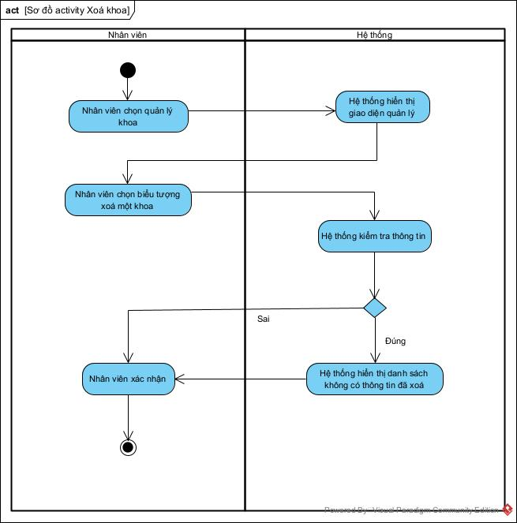

**Biểu đồ Sequence**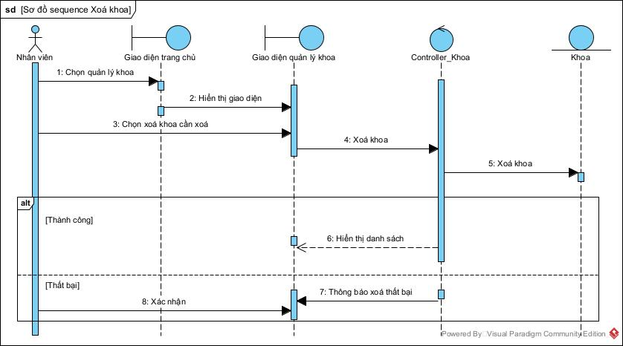

### **UC038 – Thêm phòng máy**

#### 3.2.38.1 Đăc tả use case:

|  |  |
| --- | --- |
| **Use case: UC038 – Thêm phòng máy** | |
| **Mục đích:** Thêm thông tin phòng máy mới | |
| **Mô tả:** Cho phép người dùng thêm thông tin phòng máy. | |
| **Tác nhân:** Người dùng ( Nhân viên, Người quản lý ). | |
| **Điều kiện trước:** Cần đăng nhập hệ thống trước với quyền quản lý hoặc nhân viên. | |
| **Điều kiện sau:** Thêm được thông phòng máy cần thêm. | |
| **Luồng sự kiện chính (Basic flows):** | |
| **Actor** | **System** |
| 1. Người dùng chọn quản lý phòng máy. |  |
|  | 2. Hệ thống hiển thị danh sách phòng máy và form tìm kiếm. |
| 3. Người dùng chọn thêm phòng máy. |  |
|  | 4. Hệ thống hiển thị form để thêm phòng máy. |
| 5. Người dùng nhập thông tin và chọn thêm. |  |
|  | 6. Hệ thống kiểm tra dữ liệu. |
|  | 7. Hệ thống hiển thị danh sách phòng máy với thông tin phòng máy đã thêm. |
| **Luồng sự kiện phụ (Alternative Flows):** | |
|  | 6.1 Thông báo không thể thêm |
| 7. Xác nhận. |  |

#### 3.2.36.2 Biểu đồ:

**Biểu đồ Activity**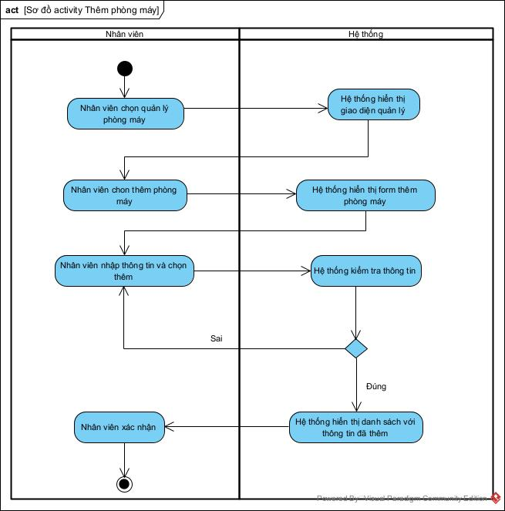

**Biểu đồ Sequence**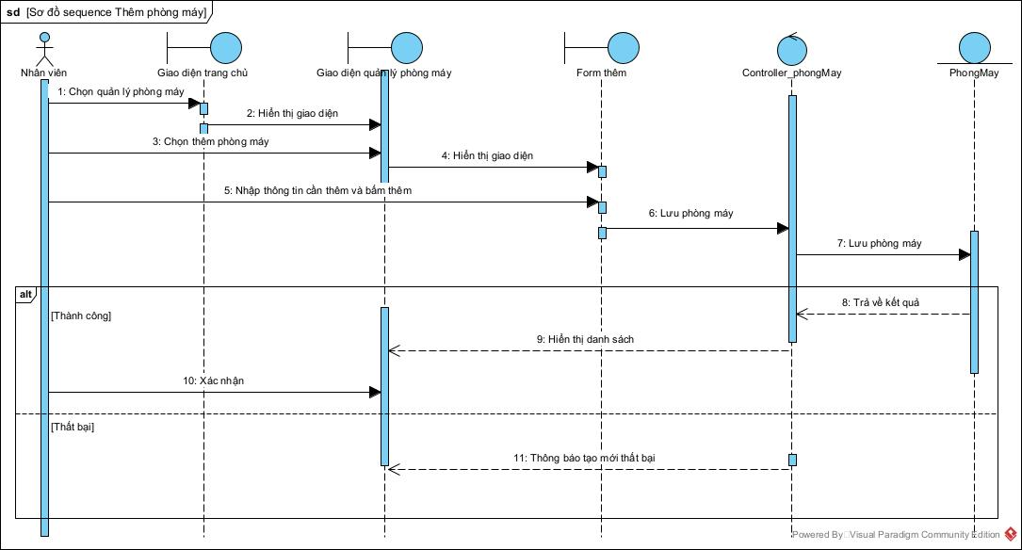

### **UC039 – Cập nhật phòng máy**

#### 3.2.39.1 Đăc tả use case:

|  |  |
| --- | --- |
| **Use case: UC039 - Cập nhật phòng máy** | |
| **Mục đích:** Cập nhật thông tin phòng máy | |
| **Mô tả:** Cho phép người dùng thông tin phòng máy. | |
| **Tác nhân:** Người dùng ( Nhân viên, Người quản lý ). | |
| **Điều kiện trước:** Cần đăng nhập hệ thống trước với quyền quản lý hoặc nhân viên. | |
| **Điều kiện sau:** Cập nhật được thông tin phòng máy cần cập nhật. | |
| **Luồng sự kiện chính (Basic flows):** | |
| **Actor** | **System** |
| 1. Người dùng chọn quản lý phòng máy. |  |
|  | 2. Hệ thống hiển thị danh sách phòng máy và form tìm kiếm. |
| 3. Người dùng chọn biểu tượng cập nhật của phòng máy. |  |
|  | 4. Hệ thống hiển thị form để cập nhật phòng máy. |
| 5. Người dùng nhập thông tin và chọn cập nhật. |  |
|  | 6. Hệ thống kiểm tra dữ liệu. |
|  | 7. Hệ thống hiển thị danh sách phòng máy với thông tin phòng máy đã cập nhật. |
| **Luồng sự kiện phụ (Alternative Flows):** | |
|  | 6.1 Thông báo không thể cập nhật |
| 7. Xác nhận. |  |

#### 3.2.37.2 Biểu đồ:

**Biểu đồ Activity**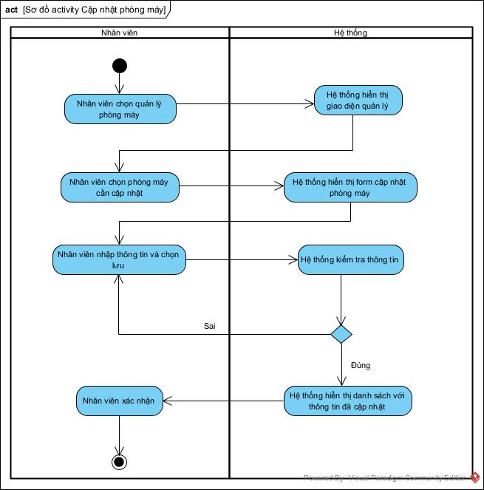

**Biểu đồ Sequence**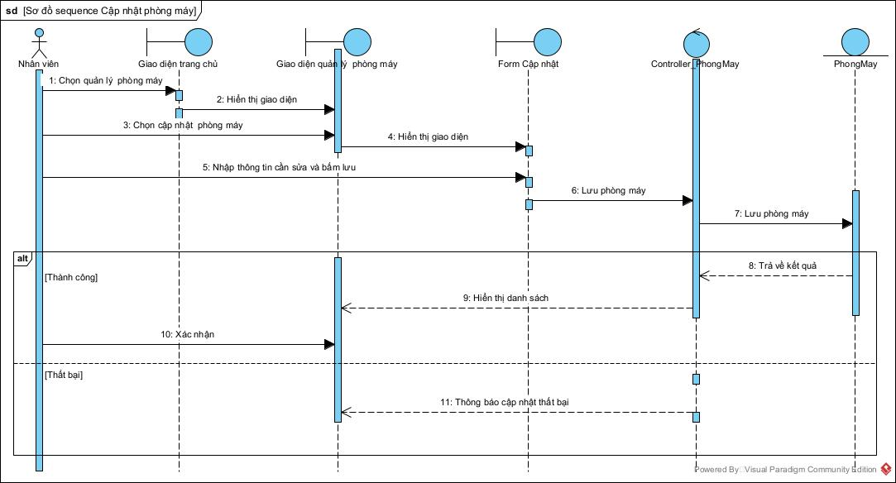

### **UC040– Xoá phòng máy**

#### 3.2.40.1 Đăc tả use case:

|  |  |
| --- | --- |
| **Use case: UC040 – Xoá phòng máy** | |
| **Mục đích:** Xoá thông tin phòng máy | |
| **Mô tả:** Cho phép người dùng xoá thông tin phòng máy. | |
| **Tác nhân:** Người dùng ( Nhân viên, Người quản lý ). | |
| **Điều kiện trước:** Cần đăng nhập hệ thống trước với quyền quản lý hoặc nhân viên. | |
| **Điều kiện sau:** Xoá được thông tin phòng máy cần xoá. | |
| **Luồng sự kiện chính (Basic flows):** | |
| **Actor** | **System** |
| 1. Người dùng chọn quản lý phòng máy. |  |
|  | 2. Hệ thống hiển thị danh sách phòng máy và form tìm kiếm. |
| 3. Người dùng chọn biểu tượng xoá thông tin của một phòng máy. |  |
|  | 4. Hệ thống kiểm tra dữ liệu. |
|  | 5. Hệ thống hiển thị danh sách phòng máy không có phòng máy đã xoá. |
| **Luồng sự kiện phụ (Alternative Flows):** | |
|  | 4.1 Thông báo không thể xoá |
| 5. Xác nhận. |  |

#### 3.2.38.2 Biểu đồ:

**Biểu đồ Activity**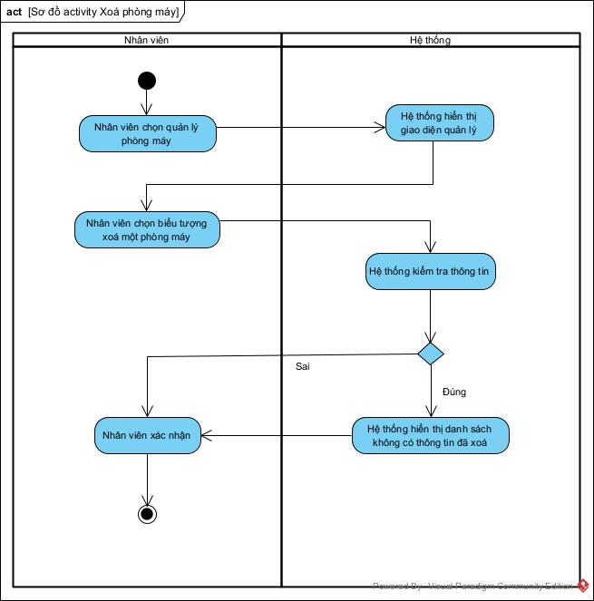

**Biểu đồ Sequence**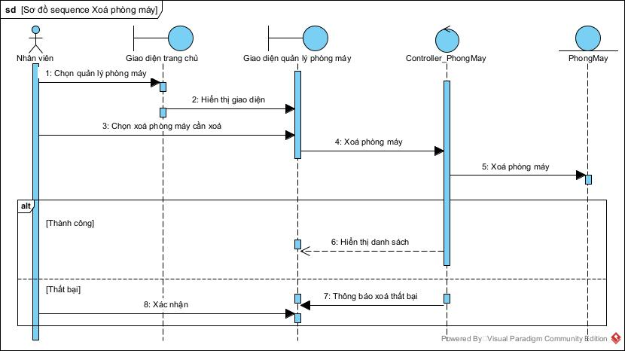

### **UC041– Thêm ghi chú**

#### 3.2.41.1 Đăc tả use case:

|  |  |
| --- | --- |
| **Use case: UC041 – Thêm ghi chú** | |
| **Mục đích:** Thêm thông tin ghi chú sửa chữa cho phòng máy. | |
| **Mô tả:** Chức năng giúp cho người dùng ghi lại thông tin ghi chú sửa chữa phòng máy trong ứng dụng hệ thống. | |
| **Tác nhân:** Người dùng ( Nhân viên, Người quản lý ). | |
| **Điều kiện trước:** Cần đăng nhập hệ thống trước với quyền quản lý hoặc nhân viên. | |
| **Điều kiện sau:** Xem được thông tin phòng máy cần tìm. | |
| **Luồng sự kiện chính (Basic flows):** | |
| **Actor** | **System** |
| 1. Người dùng chọn ghi chú theo phòng máy. |  |
|  | 2. Hệ thống hiển thị form thông tin ghi chú của phòng máy . |
| 3. Người dùng nhập thông tin và chọn thêm ghi chú. |  |
|  | 4. Hệ thống kiểm tra dữ liệu. |
|  | 5. Hệ thống hiển thị danh sách phòng máy và ghi chú phòng máy. |
| **Luồng sự kiện phụ (Alternative Flows):** | |
|  | 4.1 Thông báo không thể ghi chú |
| 5. Xác nhận. |  |

#### 3.2.39.2 Biểu đồ:

**Biểu đồ Activity**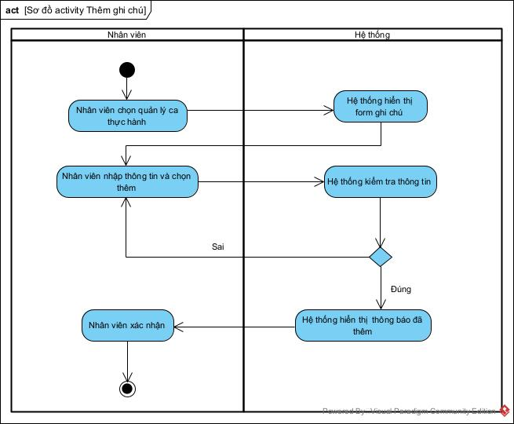

**Biểu đồ Sequence**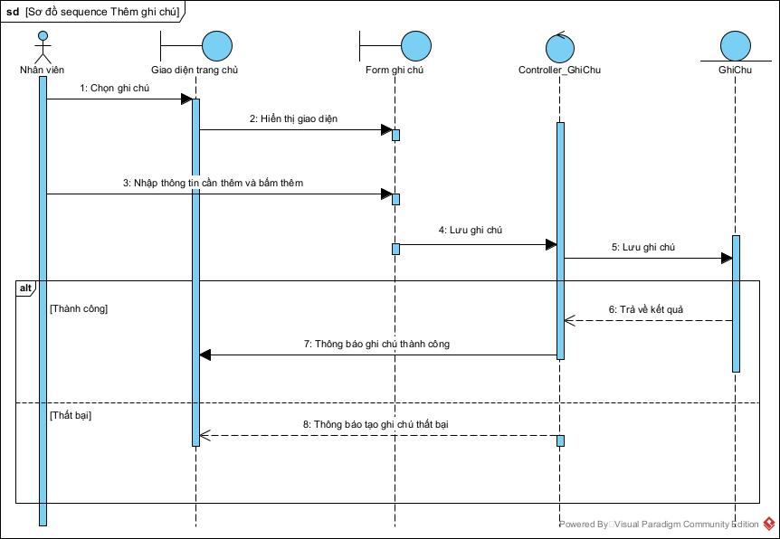

### **UC042 – Cập nhật ghi chú**

#### 3.2.42.1 Đăc tả use case:

|  |  |
| --- | --- |
| **Use case: UC042- Cập nhật ghi chú** | |
| **Mục đích:** Cập nhật thông tin ghi chú sửa chữa phòng máy | |
| **Mô tả:** Chức năng giúp cho người dùng cập nhật thông tin ghi chú sửa chữa phòng máy trong ứng dụng hệ thống. | |
| **Tác nhân:** Người dùng ( Nhân viên, Người quản lý ). | |
| **Điều kiện trước:** Cần đăng nhập hệ thống trước với quyền quản lý hoặc nhân viên. | |
| **Điều kiện sau:** Xem được thông tin ghi chú phòng máy cần cập nhật. | |
| **Luồng sự kiện chính (Basic flows):** | |
| **Actor** | **System** |
| 1. Người dùng chọn biểu tượng cập nhật của ghi chú cần cập nhật. |  |
|  | 2. Hệ thống kiểm tra dữ liệu. |
|  | 3. Hệ thống hiển thị danh sách khoa với thông tin khoa đã cập nhật. |
| **Luồng sự kiện phụ (Alternative Flows):** | |
|  | 2.1 Thông báo không thể cập nhật |
| 3. Xác nhận. |  |

#### 3.2.40.2 Biểu đồ:

**Biểu đồ Activity**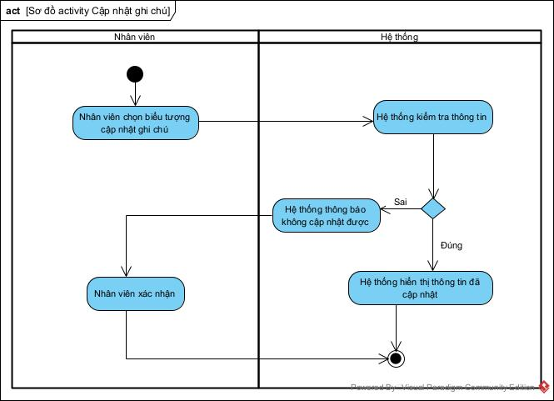

**Biểu đồ Sequence**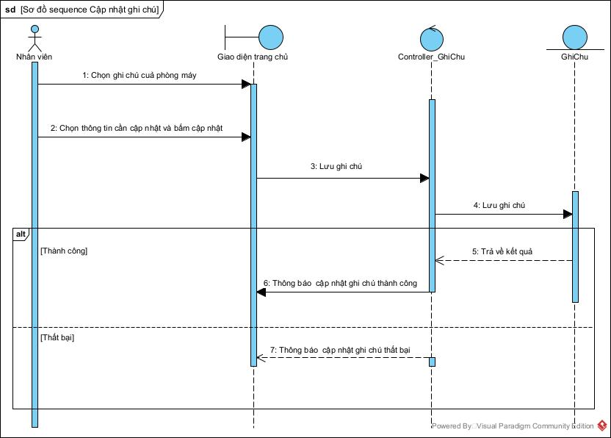

### **UC043 – Thống kê máy tính**

#### 3.2.43.1 Đăc tả use case:

|  |  |
| --- | --- |
| **Use case: UC043 - Thống kê máy tính** | |
| **Mục đích:** Tìm kiếm và xem thông tin thống kê máy tính | |
| **Mô tả:** Chức năng giúp cho người dùng tìm kiếm và xem thông tin thống kê máy tính trong ứng dụng hệ thống. | |
| **Tác nhân:** Người dùng (Người quản lý ). | |
| **Điều kiện trước:** Cần đăng nhập hệ thống trước với quyền quản lý | |
| **Điều kiện sau:** Xem được thông tin phòng máy cần thống kê. | |
| **Luồng sự kiện chính (Basic flows):** | |
| **Actor** | **System** |
| 1. Người dùng chọn thống kê. |  |
|  | 2. Hệ thống hiển thị danh sách thông tin thống kê. |
| 3. Người dùng chọn dối tượng thống kê máy tính. |  |
|  | 4. Hệ thống hiển thị các biễu mẫu thống kê. |
| **Luồng sự kiện phụ (Alternative Flows):** | |
|  |  |

#### 3.2.41.2 Biểu đồ:

**Biểu đồ Activity**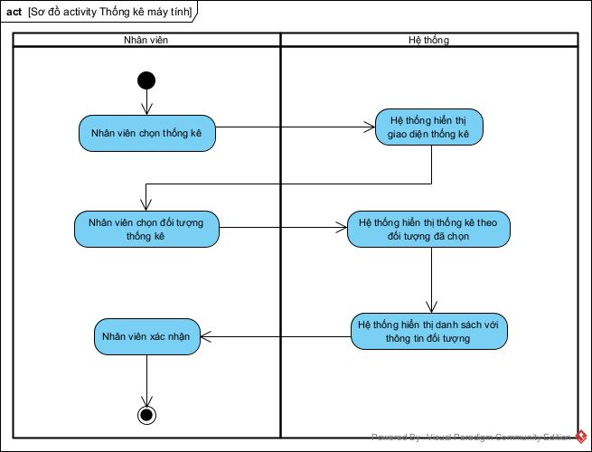

**Biểu đồ Sequence**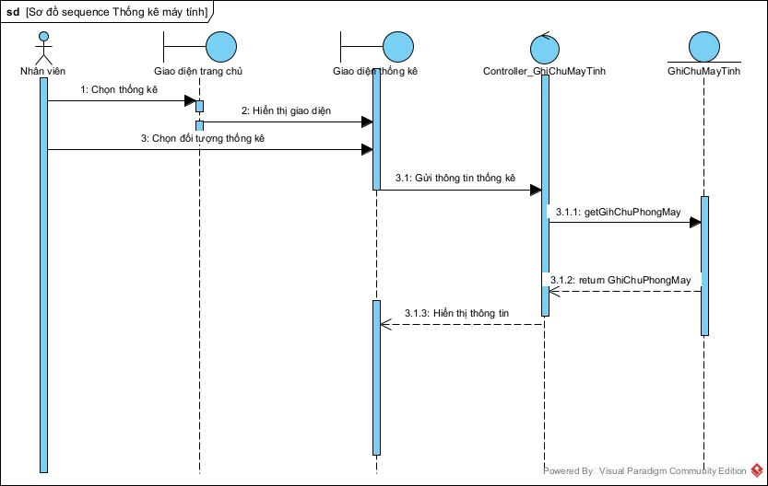

### **UC044– Thống kê phòng máy**

#### 3.2.44.1 Đăc tả use case:

|  |  |
| --- | --- |
| **Use case: UC044 - Thống kê phòng máy** | |
| **Mục đích:** Tìm kiếm và xem thông tin thống kê phòng máy | |
| **Mô tả:** Chức năng giúp cho người dùng tìm kiếm và xem thông tin thống kê phòng máy trong ứng dụng hệ thống. | |
| **Tác nhân:** Người dùng (Người quản lý ). | |
| **Điều kiện trước:** Cần đăng nhập hệ thống trước với quyền quản lý. | |
| **Điều kiện sau:** Xem được thông tin thống kê phòng máy cần thống kê. | |
| **Luồng sự kiện chính (Basic flows):** | |
| **Actor** | **System** |
| 1. Người dùng chọn thống kê. |  |
|  | 2. Hệ thống hiển thị danh sách thông tin thống kê. |
| 3. Người dùng chọn dối tượng thống kê phòng máy. |  |
|  | 4. Hệ thống hiển thị các biễu mẫu thống kê. |
| **Luồng sự kiện phụ (Alternative Flows):** | |
|  |  |
|  |  |

#### 3.2.42.2 Biểu đồ:

**Biểu đồ Activity**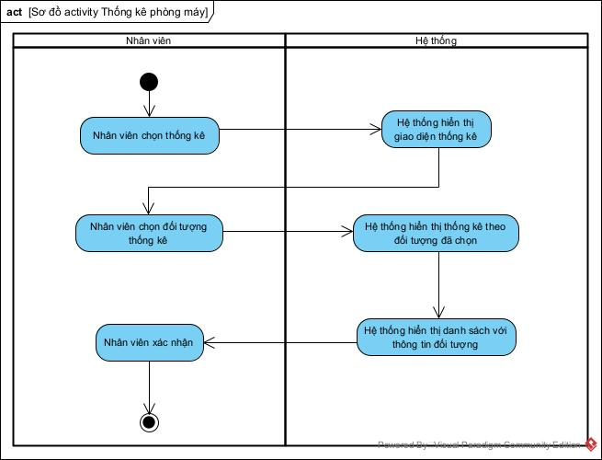

**Biểu đồ Sequence**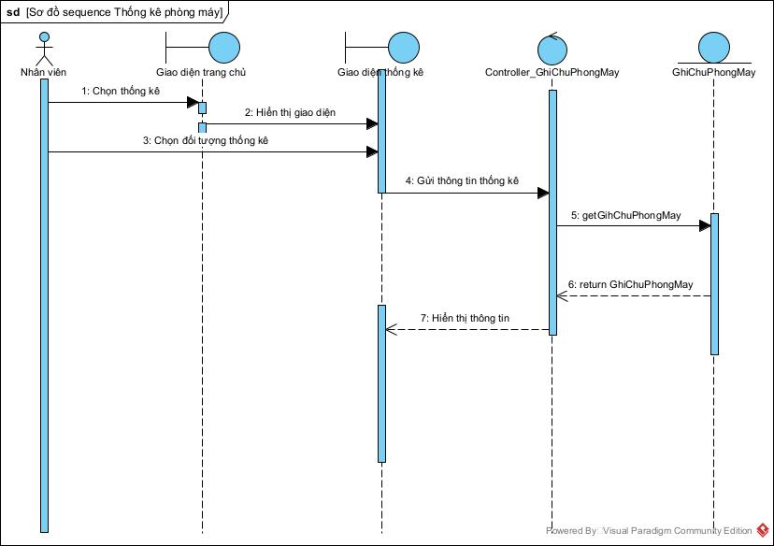

## **Lược đồ cơ sở dữ liệu:**

#### **Class diagram:**

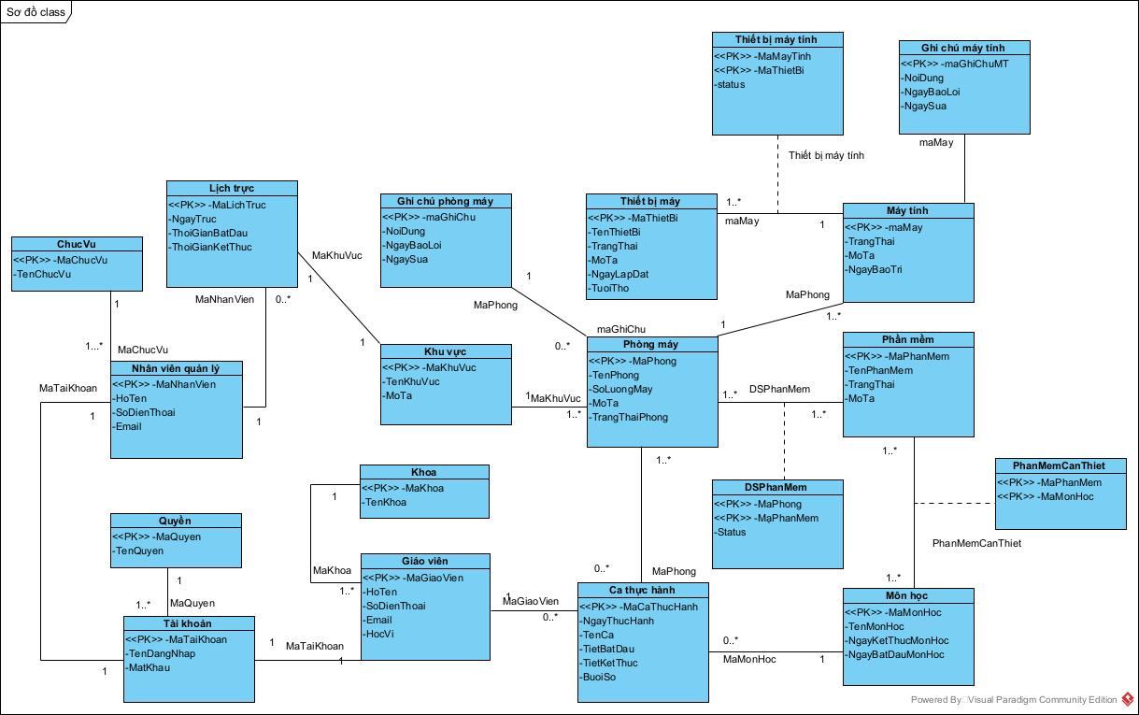

#### **Database diagram:**

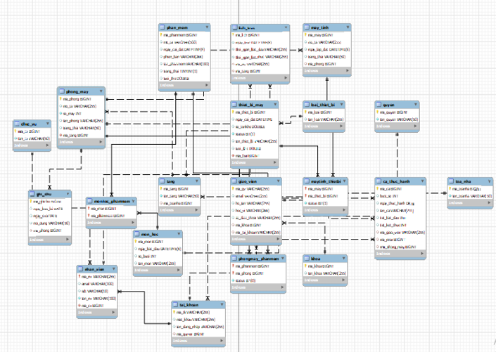

# **CHƯƠNG IV: THIẾT KẾ VÀ HIỆN THỰC**

## **Cấu hình phần cứng phần mềm**

* Windows 10 (32bit- 64bit).
* RAM (4GB-12GB)
* CPU i5-8250U 1.60GHz,
* Visual Studio Code v1.84.2 .
* Eclipse 2022
* Mysql workbench v8.0.3

## **Giao diện hệ thống**

Dưới đây là một vài màn hình được thể hiện bên trong trang web:

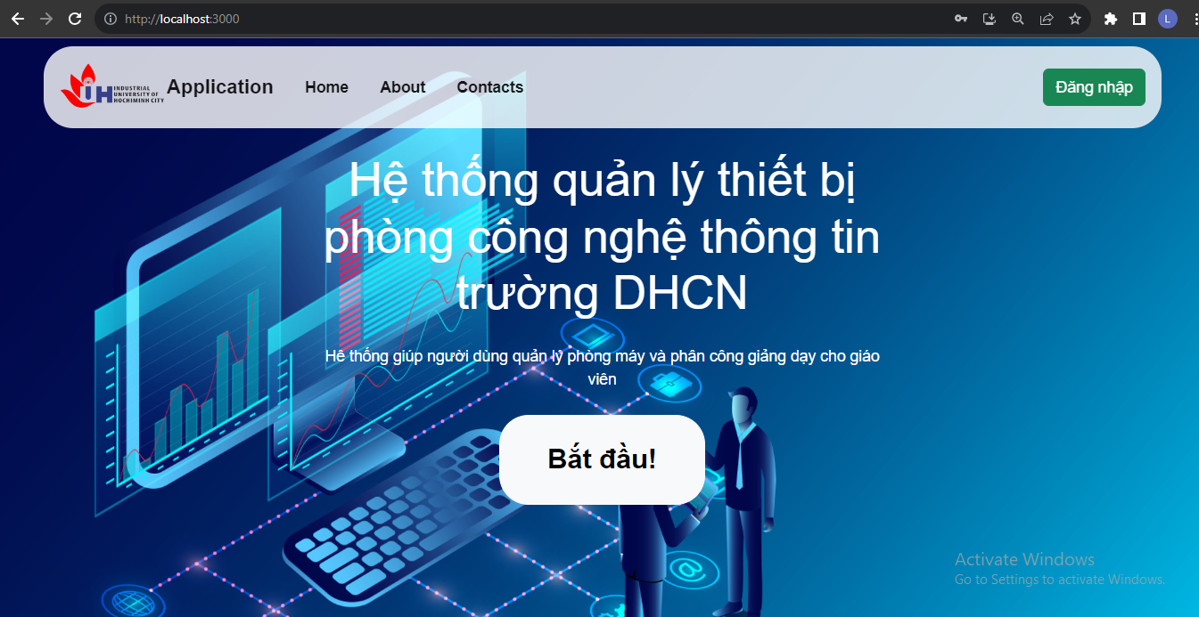

Hình 4.1 Branding Page

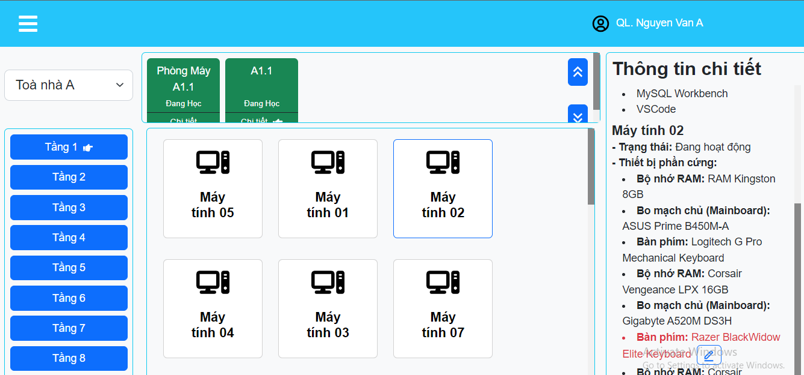

Hình 4.2 Trang chủ

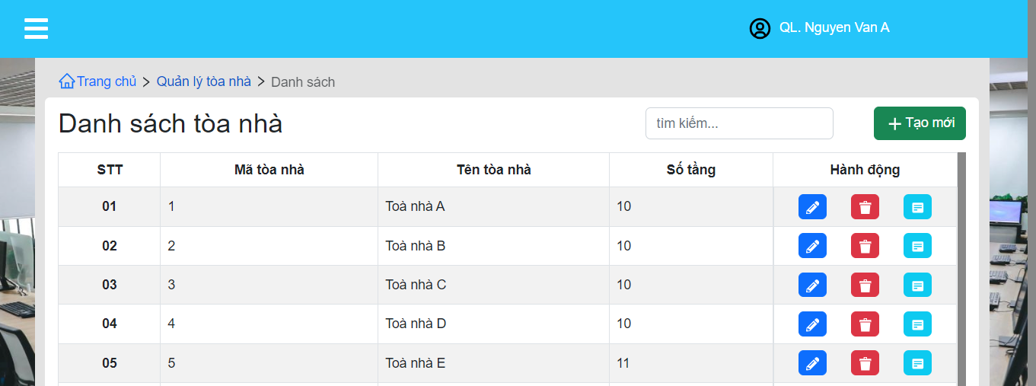

Hình 4.3 Giao diện quản lý toà nhà

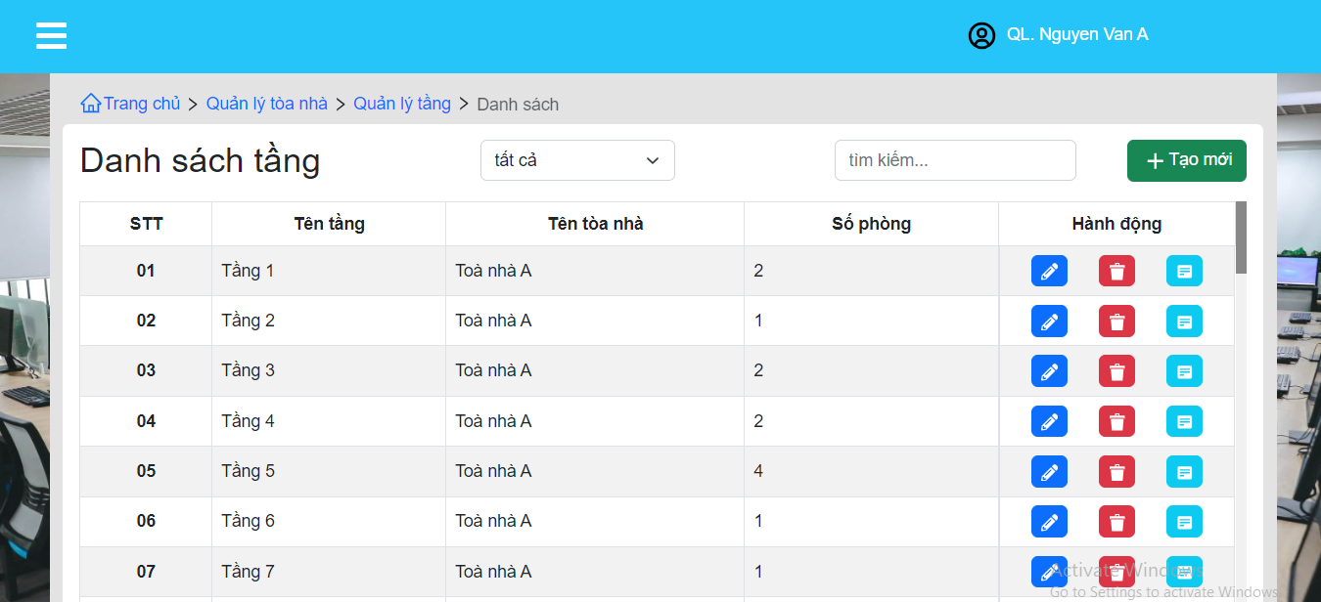

Hình 4.4 Giao diện quản lý tầng

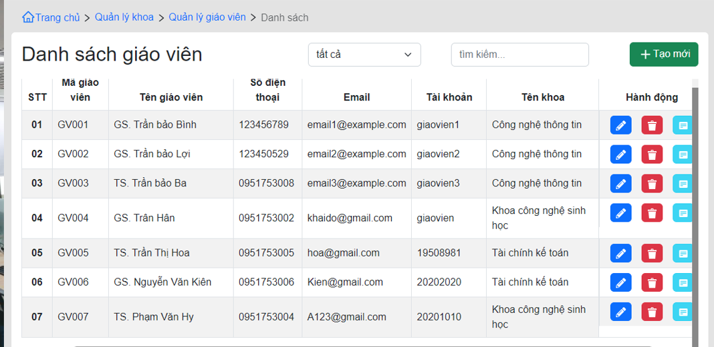

Hình 4.5 Giao diện quản lý giáo viên

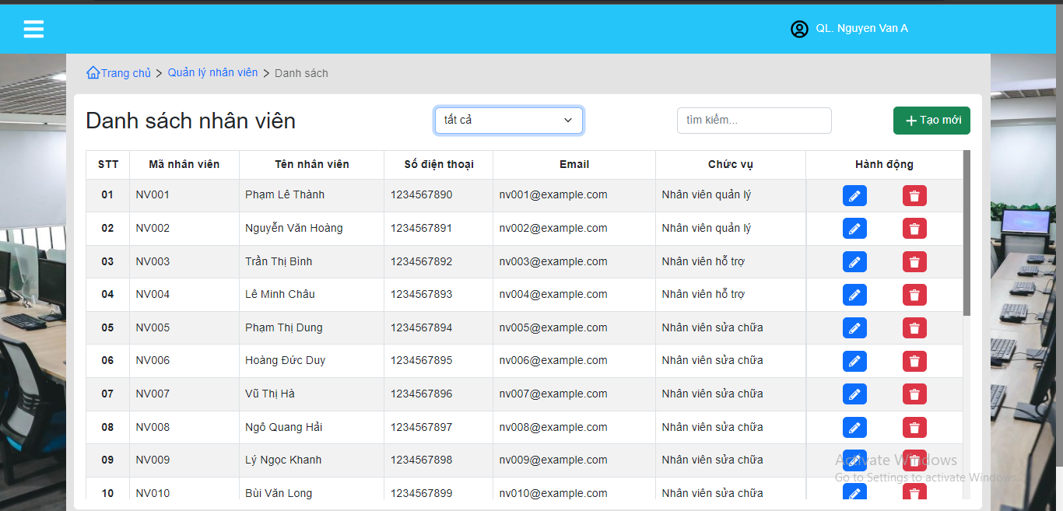

Hình 4.6 Giao diện quản lý nhân viên

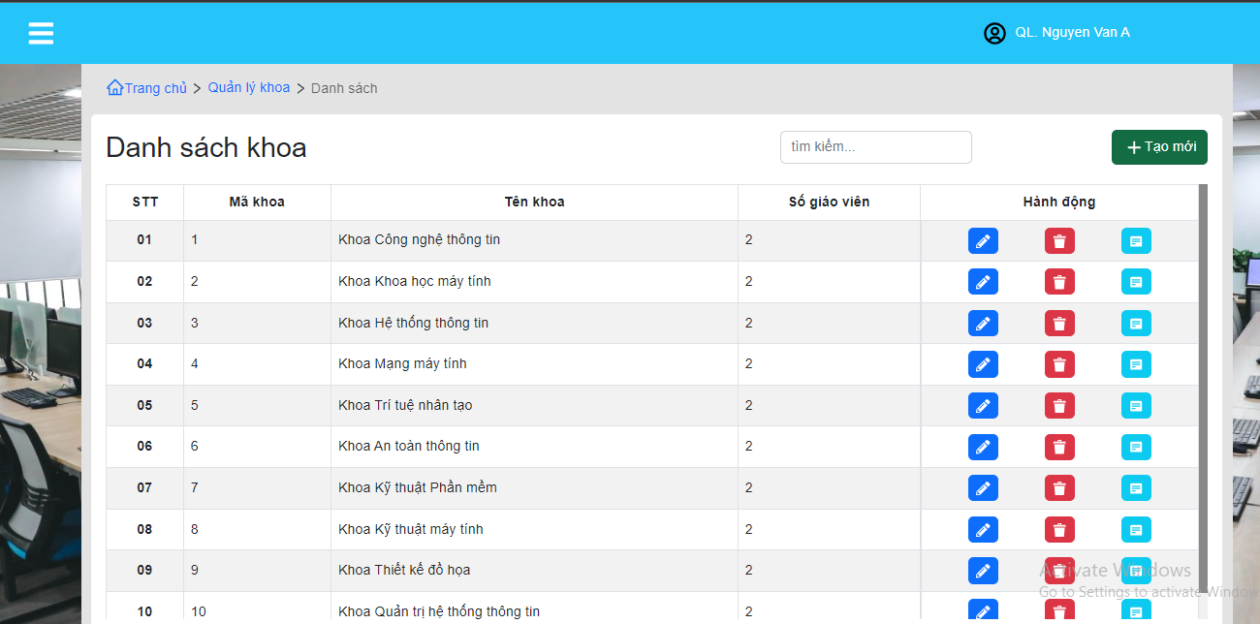

Hình 4.7 Giao diện quản lý khoa

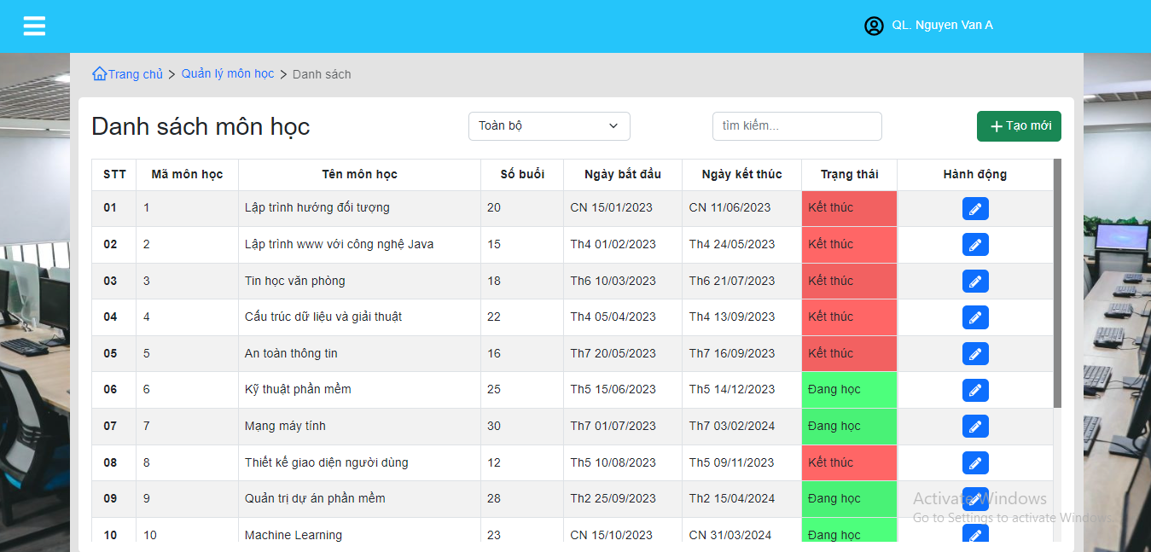

Hình 4.8 Giao diện quản lý môn học

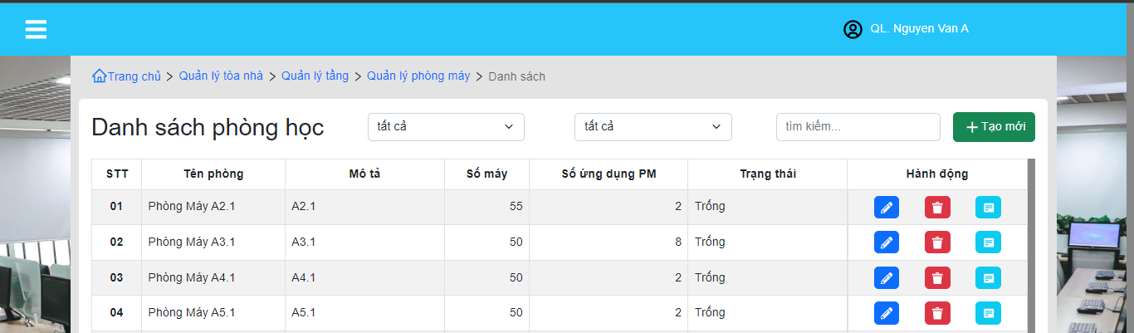

Hình 4.9 Giao diện quản lý phòng máy

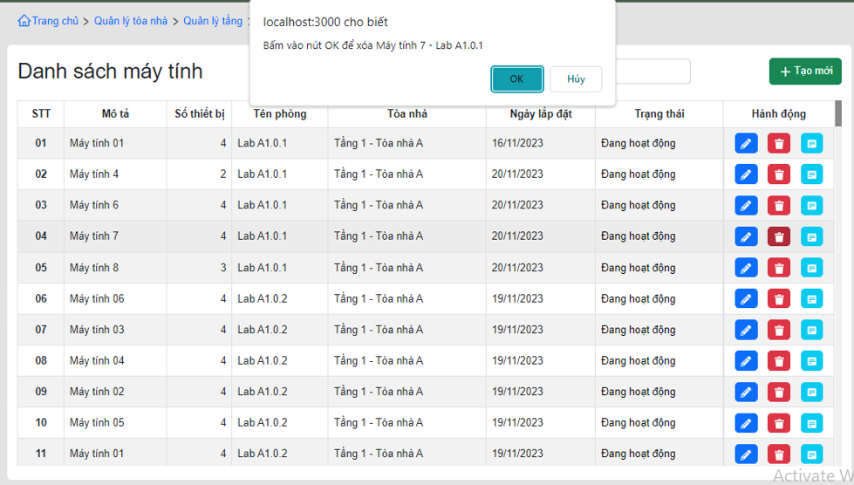

Hình 4.10 Giao diện quản lý máy tính

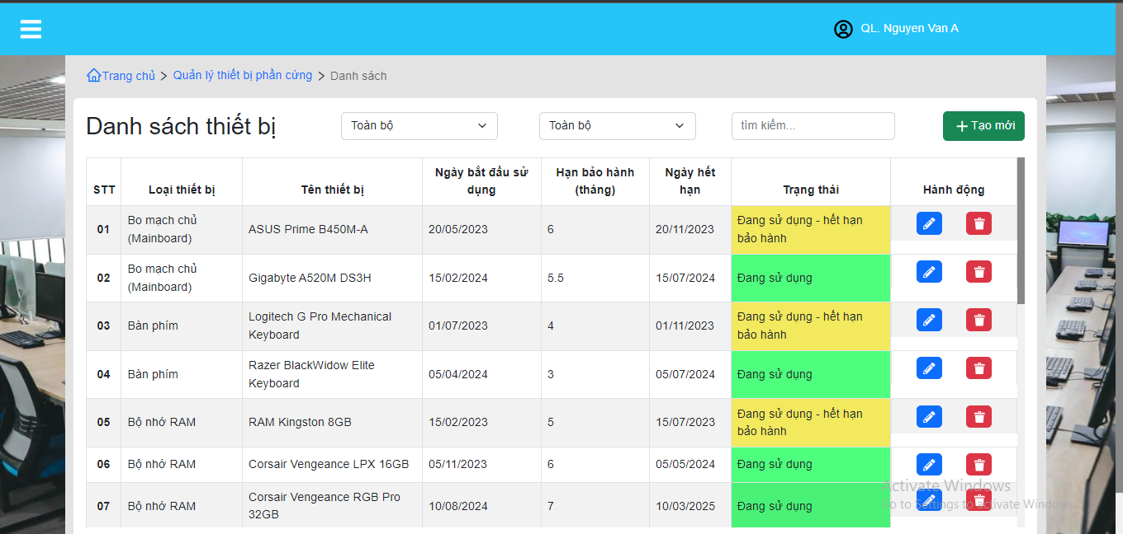

Hình 4.11 Giao diện quản lý thiết bị

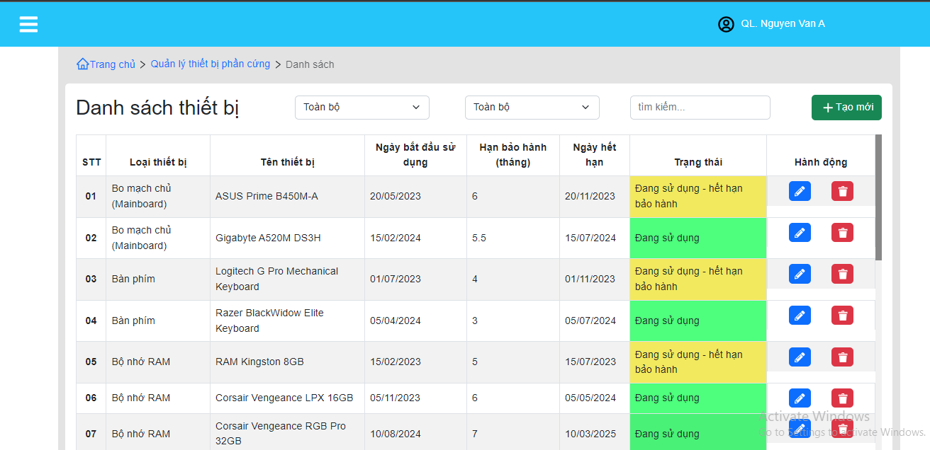

Hình 4.12 Giao diện quản lý phần mềm

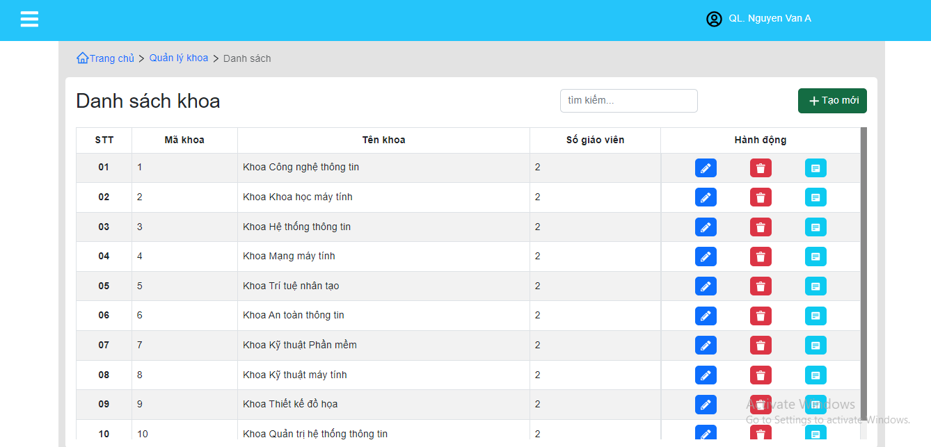

Hình 4.13 Giao diện quản lý khoa

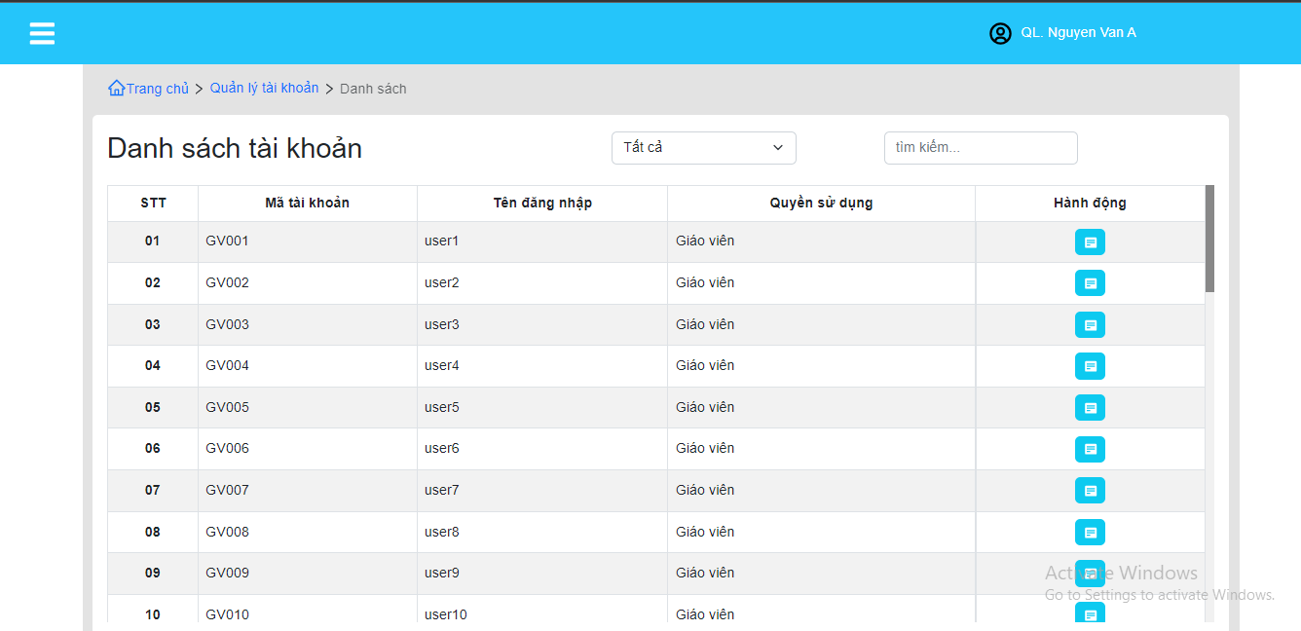

Hình 4.14 Giao diện quản lý tài khoản

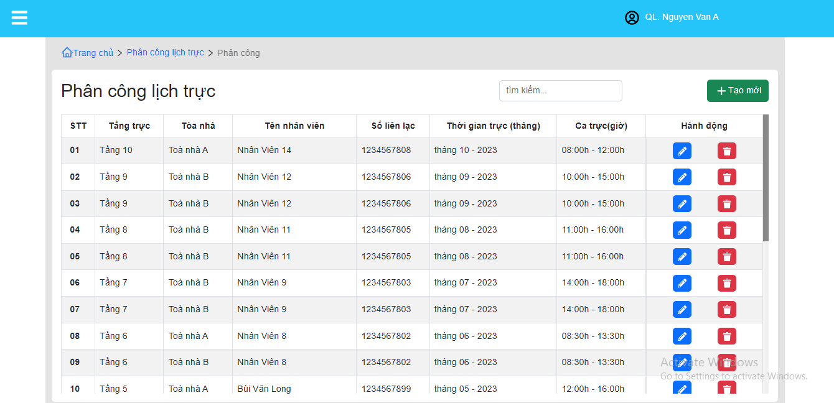

Hình 4.15 Giao diện phân công lịch trực

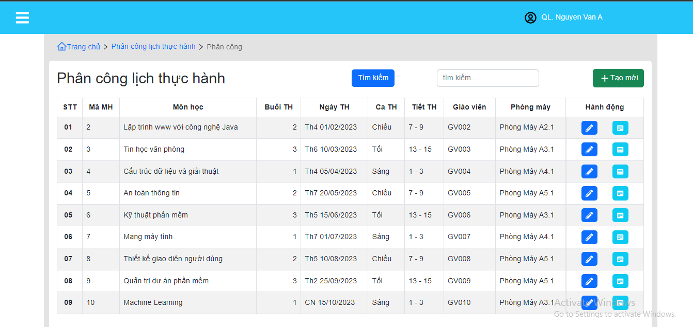

Hình 4.16 Giao diện phân công lịch thực hành

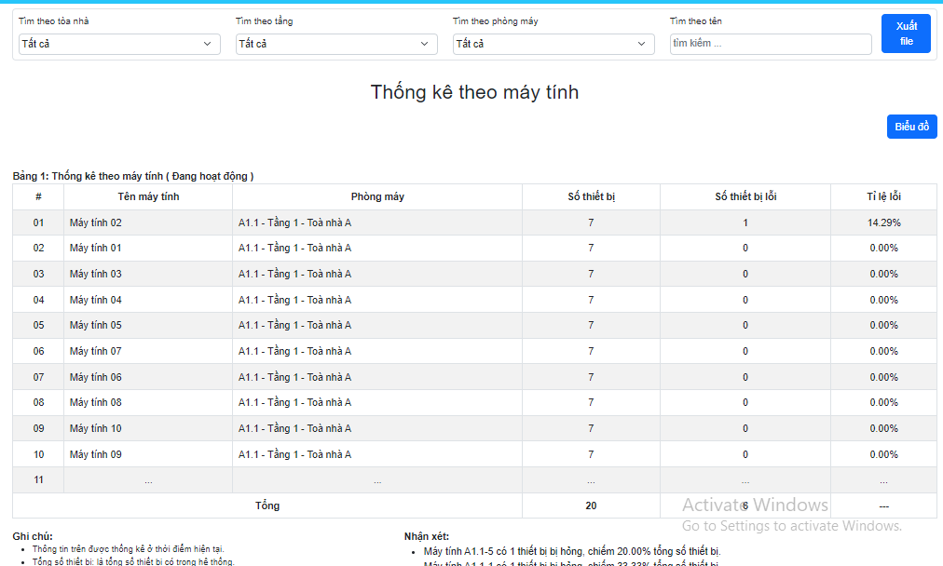

Hình 4.17 Giao diện thống kê máy tính

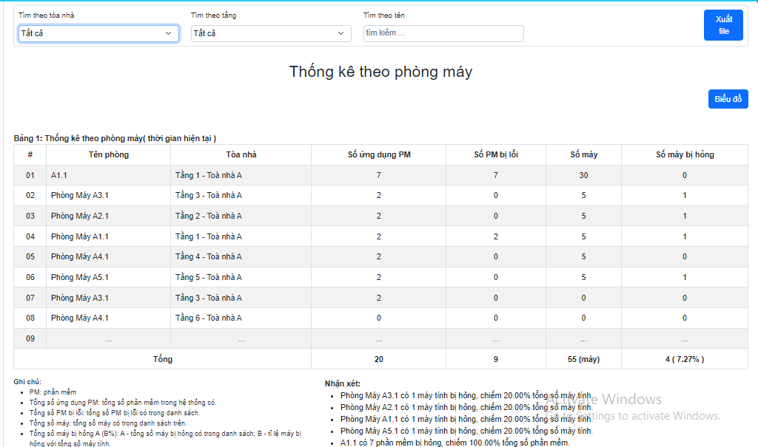

Hình 4.18 Giao diện thống kê phòng máy

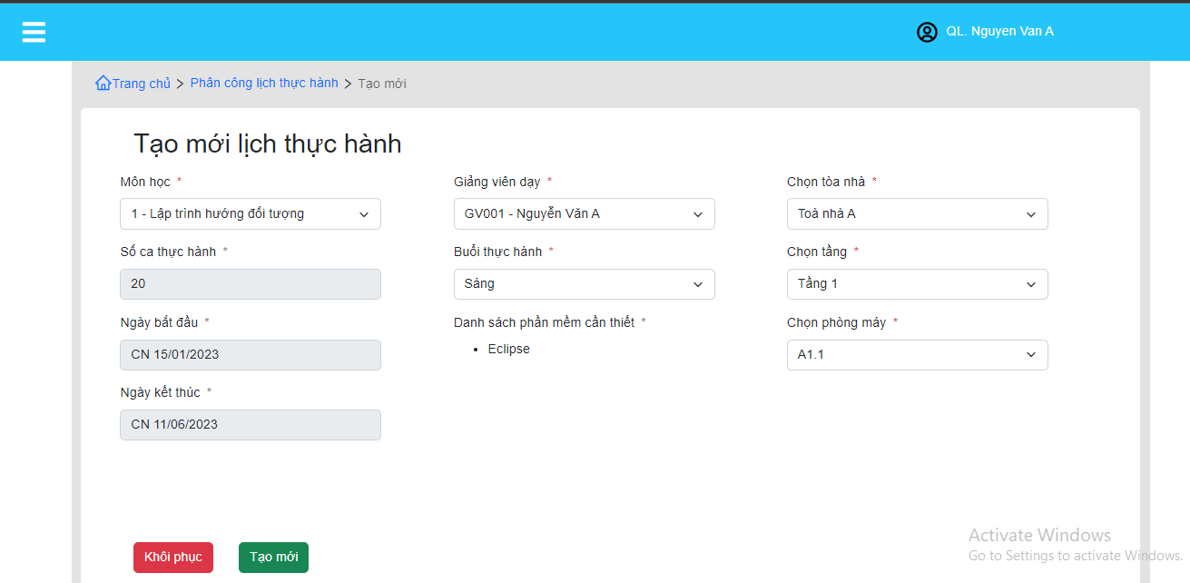

Hình 4.19 Giao diện thêm ca thực hành

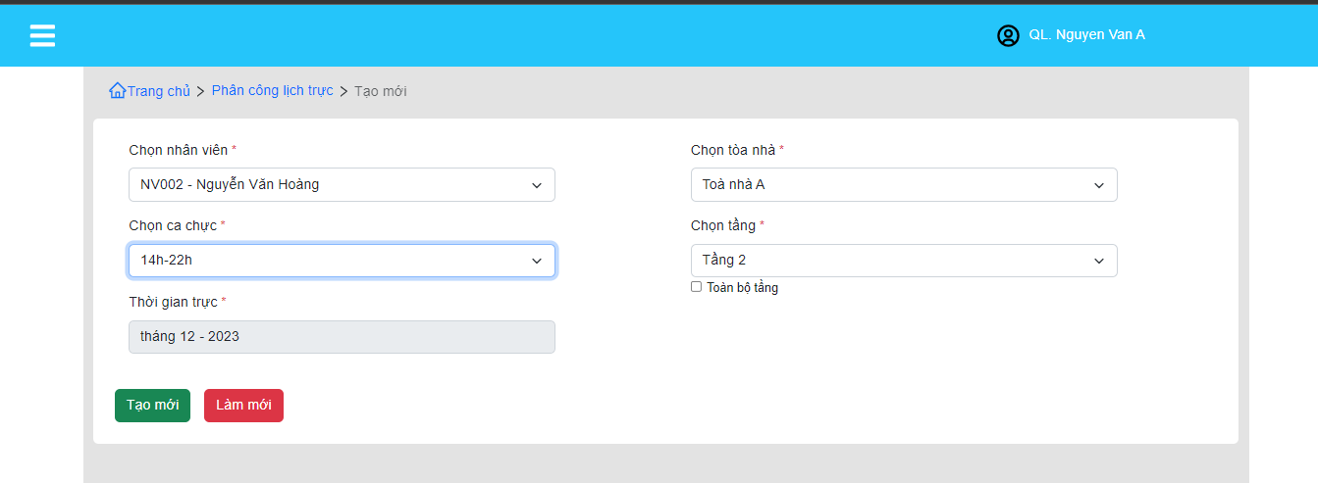

Hình 4.20 Giao diện thêm lịch trực

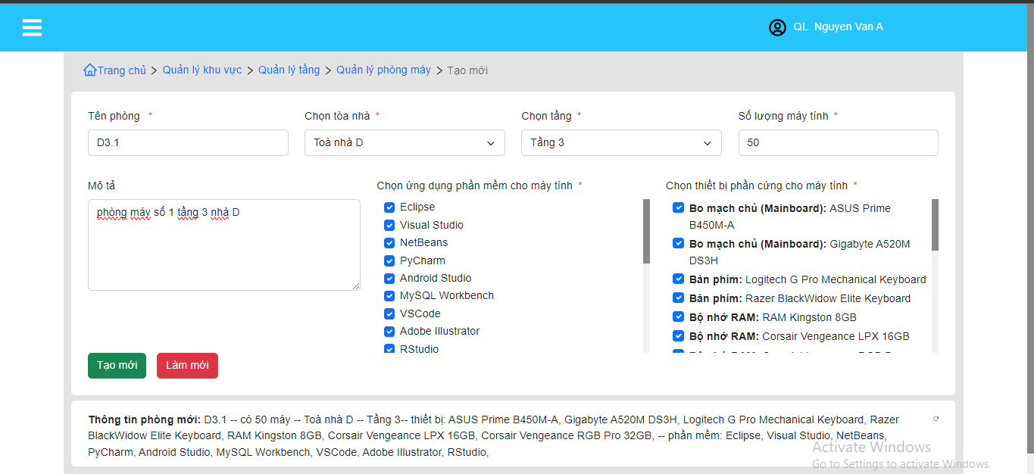

Hình 4.21 Giao diện thêm phòng máy

## **Thực hiện kiểm thử**

Các testcase được kiểm thử cho chương trình bao gồm:

**Test Case cho Quản trị viên:**

* Kiểm tra quyền truy cập: Đảm bảo rằng Admin có thể truy cập và quản lý toàn bộ hệ thống.
* Kiểm tra quản lý tài khoản người dùng: Thực hiện thêm, sửa đổi và xóa tài khoản người dùng và kiểm tra xem những thay đổi này có được áp dụng đúng không.

**Test Case cho Giáo viên:**

* Kiểm tra xem giáo viên có thể xem lịch trực cá nhân của mình hay không.
* Kiểm tra xem giáo viên có thể xem thông tin chi tiết về môn học và ca thực hành mà họ tham gia hay không.

**Test Case cho Nhân viên:**

* Kiểm tra xem nhân viên có thể xem lịch trực cá nhân của mình hay không.
* Kiểm tra quản lý danh sách: Thực hiện thêm, sửa đổi và xóa thông tin về phòng máy, phần mềm, môn học, ca thực hành, máy tính, thiết bị, toà nhà, tầng, loại thiết bị, danh sách nhân viên và giáo viên, lịch trực, tài khoản, quyền, và khoa.

**Test Case cho Phân công giảng dạy và Lịch trực:**

* Kiểm tra xem phân công giảng dạy có được thực hiện đúng dựa trên thông tin của giáo viên và nhân viên.
* Kiểm tra lịch trực: Đảm bảo rằng lịch trực được cập nhật đúng đắn và có thể hiển thị đúng theo vai trò của giáo viên và nhân viên.

**Test Case cho Tính Năng Tìm Kiếm và Hiển Thị Thông Tin:**

* Kiểm tra chức năng tìm kiếm: Thực hiện tìm kiếm thông tin với các tiêu chí khác nhau và đảm bảo rằng kết quả trả về là chính xác.
* Kiểm tra hiển thị thông tin: Đảm bảo rằng thông tin hiển thị trên giao diện người dùng là đầy đủ và chính xác.

# **CHƯƠNG V: KẾT QUẢ ĐẠT ĐƯỢC VÀ HƯỚNG PHÁT TRIỂN**

## **Kết quả đạt được:**

Trong khoảng thời gian triển khai đồ án quản lý phòng máy và thiết bị cho trường Đại học Công nghiệp, dưới sự hướng dẫn của giảng viên, chúng em đã đạt được một số thành tựu quan trọng. Mặc dù thời gian thực hiện đồ án có hạn, một số chức năng vẫn chưa được triển khai và hoàn thiện theo kế hoạch ban đầu, nhưng nhờ sự hỗ trợ nhiệt tình của người hướng dẫn, đồ án đã mang lại những kết quả khả quan.

Chúng em đã nắm bắt và tìm hiểu về các yêu cầu nghiệp vụ và chức năng quan trọng cần có cho một trang web quản lý phòng máy và thiết bị trong môi trường đại học. Đồng thời, chúng em đã thành công trong việc hoàn thành những chức năng cơ bản và quan trọng nhất của hệ thống, tạo ra một nền tảng vững chắc để quản lý hiệu quả lịch trực và các thông tin liên quan tại trường Đại học Công nghiệp.

## **Hạn chế của đồ án:**

* Giao diện chưa được thân thiện với người dùng
* Vẫn còn các chức năng đang trong quá trình thực hiện và hoàn thiện.
* Chưa deploy lên host

## **Hướng phát triển trong tương lai:**

* Hoàn thiện những chức năng chưa đạt được.
* Tối ưu hóa hiệu suất
* Phát triển ứng dụng di động
* Tích hợp trí tuệ nhân tạo (AI).
* Trong tương lai sẽ cố phát triển thêm các tính năng còn thiếu sót để hoàn thiện nghiệp vụ của hệ thống.
* Chỉnh sửa lại giao diện cho phù hợp thân thiện hơn với người dùng.

# **TÀI LIỆU THAM KHẢO**

## **Các tài liệu từ Internet:**

1. [Documents của ReactJS](https://reactjs.org/docs/getting-started.html)
2. [Spring Boot Documentation](https://docs.spring.io/spring-boot/docs/current/reference/htmlsingle/)
3. [Amazon RDS Documentation](https://docs.aws.amazon.com/AmazonRDS/latest/UserGuide/Welcome.html)
4. [MySQL Documentation](https://dev.mysql.com/doc/)
5. [ReactJS Tutorial - W3Schools](https://www.w3schools.com/react/)
6. [Building a RESTful Web Service with Spring Boot](https://spring.io/guides/gs/rest-service/)
7. [AWS RDS - Getting Started](https://docs.aws.amazon.com/AmazonRDS/latest/UserGuide/CHAP_GettingStarted.CreatingConnecting.MySQL.html)
8. [MySQL Tutorial - W3Schools](https://www.w3schools.com/sql/)